Казахский национальный исследовательский технический университет

имени К. И. Сатпаева

|  |  |
| --- | --- |
| УДК [539.23](https://teacode.com/online/udc/53/539.21.html) | На правах рукописи |

**ПАЛТУШЕВА ЖАНИЯ УРАЗГАЛИЕВНА**

**Получение и исследование свойств наноструктурированных полупроводниковых материалов для применения в сенсорных устройствах**

8D07103 -Материаловедение и инженерия

Диссертация на соискание степени

доктора философии (PhD)

Научный консультант:

Доктор PhD, профессор КазНИТУ

им. К.И.Сатпаева,

Республика Казахстан

Гриценко Леся Владимировна

Зарубежный научный консультант:

Доктор PhD, заведующий лабораторией

Таллинского технического университета,

Эстония, V. Syritski

Республика Казахстан

Алматы, 2025

**СОДЕРЖАНИЕ**

|  |  |  |
| --- | --- | --- |
|  | **НОРМАТИВНЫЕ ССЫЛКИ**…………………………………… | 4 |
|  | **ОПРЕДЕЛЕНИЯ**………………………………………………….. | 5 |
|  | **ОБОЗНАЧЕНИЯ И СОКРАЩЕНИЯ**…………………………… | 7 |
|  | **ВВЕДЕНИЕ**………………………………………………………... | 9 |
| **1.** | **ПОЛУПРОВОДНИКОВЫЕ НИЗКОРАЗМЕРНЫЕ**  **МАТЕРИАЛЫ**……………………………………………………... | 18 |
| 1.1 | Свойства оксидных полупроводников и композитов на их основе……………………………………………………………….. | 20 |
| 1.1.1 | Физико-химические свойства оксида цинка……………………… | 20 |
| 1.1.2 | Свойства оксида графена…………………………………………... | 23 |
| 1.1.3 | Свойства композита ZnO-GO……………………………………… | 25 |
| 1.2 | Методы синтеза оксидных полупроводниковых наноматериалов. | 26 |
| 1.2.1 | Методы синтеза наноструктур оксида цинка……………………... | 26 |
| 1.2.1.1 | Золь-гель метод……………………………………………………... | 27 |
| 1.2.1.2 | Гидротермальный синтез…………………………………………... | 28 |
| 1.2.1.3 | Другие методы получения оксида цинка………………………….. | 30 |
| 1.2.2 | Методы синтеза оксида графена…………………………………… | 36 |
| **2.** | **БИОСЕНСОРЫ**…………………………………………………… | 39 |
| 2.1 | Виды биосенсоров………………………………………………….. | 41 |
| 2.1.1 | Электрохимические биосенсоры………………………………….. | 41 |
| 2.1.2 | Оптические биосенсоры…………………………………………… | 44 |
| 2.1.3 | Волоконно-оптические биосенсоры………………………………. | 47 |
| 2.2 | Принцип работы биосенсоров……………………………………... | 50 |
| 2.3 | Применение полупроводниковых наноматериалов и их композитов в биосенсорных структурах………………………….. | 53 |
| 2.4 | Значение белка CD44 как биомаркера…………………………….. | 54 |
| 2.5 | Значение аскорбиновой кислоты как аналита в сенсорике………. | 57 |
| 2.6 | Будущие перспективы развития биосенсоров…………………….. | 58 |
| **3** | **РАЗРАБОТКА ОПТОВОЛОКОННОГО СЕНСОРА НА**  **ОСНОВЕ ОКСИДА ЦИНКА ДЛЯ ОБНАРУЖЕНИЯ**  **ИНТЕГРАЛЬНОГО КЛЕТОЧНОГО ГЛИКОПРОТЕИНА CD44**………………………………………………………………… | 60 |
| 3.1 | Использованное оборудование для проведения эксперимента…. | 60 |
| 3.2 | Изготовление и определение характеристик оптоволоконного датчика с шаровым резонатором…………………………………... | 63 |
| 3.3 | Покрытие поверхности оптического волокна шарового резонатора тонким слоем ZnO…………………………………….. | 66 |
| 3.4 | Функционализация оптического биосенсора шарового резонатора на основе ZnO с антителами к CD44…………………. | 67 |
| 3.5 | Результаты и их обсуждение……………………………………….. | 69 |
| 3.5.1 | Характеристики поверхности шарового резонатора……………... | 69 |
| 3.5.2 | Характеристика синтезированного тонкого слоя ZnO……………. | 71 |
| 3.5.3 | Обнаружение биомаркера CD44…………………………………… | 73 |
| 3.6 | Анализ специфичности…………………………………………….. | 77 |
| 3.7 | Регенерация…………………………………………………………. | 79 |
| **4** | **РАЗРАБОТКА ЭЛЕКТРОХИМИЧЕСКОГО СЕНСОРА НА**  **ОСНОВЕ КОМПОЗИТА ZnO/GO ДЛЯ ДЕТЕКЦИИ АСКОРБИНОВОЙ КИСЛОТЫ**…………………………………. | 81 |
| 4.1 | Использованное оборудование для проведения эксперимента…... | 81 |
| 4.2 | Синтез наноструктурированных полупроводниковых материалов………………………………………………………….. | 83 |
| 4.3 | Обсуждение полученных результатов…………………………….. | 84 |
| 4.4 | Электрохимические свойства образцов…………………………… | 91 |
|  | **ЗАКЛЮЧЕНИЕ**……………………………………………….…… | 95 |
|  | **СПИСОК ИСПОЛЬЗОВАННЫХ ИСТОЧНИКОВ**…………... | 97 |
|  | **ПРИЛОЖЕНИЕ А** – Список опубликованных работ …………… | 123 |
|  | **ПРИЛОЖЕНИЕ Б** –Патент на изобретение …………………… | 124 |

**НОРМАТИВНЫЕ ССЫЛКИ**

В настоящей диссертации использованы ссылки на следующие стандарты:

ГОСТ 7.1-2003 - Библиографическая запись. Библиографическое описание. Общие требования и правила составления.

ГОСТ 15.011-2005 – Патентные исследования. Содержание и порядок проведения.

**ОПРЕДЕЛЕНИЯ**

В данной диссертации использованы следующие термины и определения:

CD44 ‒ клеточный мембранный белок, который выполняет важные функции в клеточной адгезии, миграции и взаимодействии с внеклеточным матриксом. Он является гликопротеином, который присутствует на поверхности различных типов клеток, включая лимфоциты, макрофаги и стволовые клетки.

In vitro ‒ методика выполнения [экспериментов](https://ru.wikipedia.org/wiki/%D0%AD%D0%BA%D1%81%D0%BF%D0%B5%D1%80%D0%B8%D0%BC%D0%B5%D0%BD%D1%82), когда эксперименты проводятся «в пробирке» ‒ в искусственных условиях, вне [организма](https://ru.wikipedia.org/wiki/%D0%9E%D1%80%D0%B3%D0%B0%D0%BD%D0%B8%D0%B7%D0%BC) или естественной среды.

GRAS ‒ обозначение, согласно которому химическое вещество, добавляемое в продукты питания, считается экспертами безопасным для здоровья при определенных условиях его использования.

Золь-гель метод – метод синтеза материалов, включающий получение золя, который впоследствии переводится в гель, представляющий собой коллоидную систему, которая состоит из дисперсионной жидкой среды.

Гидротермальный метод ‒ процесс получения материалов и химических соединений в условиях высоких температур и давлений в закрытых системах, при котором используются водные растворы. Этот метод позволяет получать материалы с контролируемыми физико-химическими свойствами, такими как размер частиц, морфология и кристаллическая структура.

Аскорбиновая кислота ‒ водорастворимое соединение, необходимое для нормального функционирования организма. Выполняет биологические функции восстановителя и [кофермента](https://ru.wikipedia.org/wiki/%D0%9A%D0%BE%D1%84%D0%B5%D1%80%D0%BC%D0%B5%D0%BD%D1%82) некоторых [метаболических процессов](https://ru.wikipedia.org/wiki/%D0%9C%D0%B5%D1%82%D0%B0%D0%B1%D0%BE%D0%BB%D0%B8%D0%B7%D0%BC), является [антиоксидантом](https://ru.wikipedia.org/wiki/%D0%90%D0%BD%D1%82%D0%B8%D0%BE%D0%BA%D1%81%D0%B8%D0%B4%D0%B0%D0%BD%D1%82).

Иммуноферментный анализ – **метод лабораторной диагностики, основанный на реакции «антиген-антитело», который позволяет выявить вещества белковой природы**.

Наноструктурированные материалы ‒ материалы, обладающие уникальными свойствами и структурой на наноуровне, обычно в диапазоне от 1 до 100 нанометров. На этом масштабе физические, химические и биологические свойства веществ могут значительно отличаться от свойств их макроскопических аналогов.

Биосенсор ‒ устройство, которое сочетает биологические компоненты с физико-химическими детекторами для обнаружения и анализа биологических веществ. Эти устройства используются для определения концентрации различных биомолекул, таких как глюкоза, холестерин, гормоны и другие, а также для диагностики заболеваний.

Оксид цинка (ZnO) ‒ неорганическое соединение кислорода и цинка. Это белый, нерастворимый в воде порошок с разнообразными физико-химическими свойствами и широким спектром применения.

Полимеразная цепная реакция ‒метод молекулярной биологии, используемый для амплификации (умножения) конкретных участков ДНК. Этот метод позволяет получать миллионы копий целевой последовательности ДНК из небольшого количества исходного материала.

Полупроводники ‒ материалы, которые при низкой температуре обладают электрическими свойствами, свойственными диэлектрикам, а при высокой - проводникам.  Полупроводники играют ключевую роль в современной электронике и имеют широкий спектр применения.

Функционализация сенсора ‒ процесс модификации или улучшения сенсорных материалов и устройств для повышения их чувствительности, специфичности и общей производительности. Этот процесс включает в себя создание условий для того, чтобы сенсоры могли более эффективно взаимодействовать с целевыми веществами или параметрами, которые они предназначены для измерения.

**ОБОЗНАЧЕНИЯ И СОКРОЩЕНИЯ**

|  |  |
| --- | --- |
| ZnO - | оксид цинка |
| GO - | оксид графена |
| Zn (CH₃COO)₂ - | ацетат цинка |
| NaOH - | гидроксид натрия |
| эВ - | электронвольт |
| НЧ - | наночастицы |
| ПАВ - | поверхностно активные вещества |
| ISO - | международная организация по стандартизации |
| ДНК - | дезоксирибонуклеиновая кислота |
| FDA - | управление по санитарному надзору за качеством пищевых продуктов и медикаментов |
| CVD - | химическое осаждение из газовой фазы |
| PLD - | импульсное лазерное осаждение |
| MOCVD - | металлоорганическое химическое осаждение из паровой фазы |
| DEZn - | диэтилцинк |
| DMZn - | диметилцинк |
| МЛЭ - | молекулярно- лучевая эпитаксия |
| МО - | краситель метилоранжа |
| ПГО - | первичный оксид графита |
| IUPAC - | международный союз теоретической и прикладной химии |
| GOD - | глюкозооксидаза |
| pH - | водородный показатель |
| H+ - | **катион водорода** |
| NH4+ - | аммоний |
| is-FET - | ионно-чувствительный полевой транзистор |
| FET - | полевой транзистор |
| биоFET - | биополевой транзистор |
| SPR - | поверхностный плазмонный резонанс |
| RI - | показатель преломления |
| NHS - | n-гидроксисукцинимид |
| LSPR - | локализованный поверхностный плазмонный резонанс |
| FOBS - | волоконно-оптические биосенсоры |
| CD44 - | интегральный клеточный гликопротеин |
| РСК - | раковые стволовые клетки |
| ELISA - | твердофазный иммуноферментный анализ |
| OncAlert™ - | международная сеть онкологов |
| AttoSens - | аттомолярное обнаружение аналита |
| TNF-α - | фактор некроза опухоли-альфа |
| IFN-γ - | интерферен 2-го типа |
| LОD - | предел обнаружения |
| ПСА - | простатспецифический антиген |
| OBR - | оптический рефлектометр обратного рассеяния |
| SEM - | сканирующая электронная микроскопия |
| EDX - | энергодисперсионная рентгеновская спектроскопия |
| TEM - | трансмиссионная электронная микроскопия |
| FTIR - | инфракрасный абсорбционный спектрофотометр с фурье-преобразованием |
| XRD - | рентгеновский дифрактометр |
| ПП - | показателя преломления |
| АПТМС - | 3-аминопропил триметоксисилана |
| MUA - | 11-меркаптоундекановая кислота |
| EDC/ NHS - | 1-этил-3-(3-диметиламинопропил) карбодиимида гидрохлорид n-гидроксисукцинимид |
| PBS - | буферный раствор |
| ФЛ - | фотолюминесценция |
| EDAX - | метод энергодисперсионной рентгеновской спектроскопии (energy dispersive analysis of x-rays) |
| DLE - | примесная люминесценция через глубокие уровни (deep level emission) |
| NBE - | собственная люминесценция (near band emission) |
| GCE - | стеклоуглеродный электрод |
| CV - | циклические вольтамперограммы |
| АА - | аскорбиновая кислота (ascorbic acid) |

**ВВЕДЕНИЕ**

**Оценка современного состояния решаемой научной или научно-технологической проблемы**

С увеличением требований к чувствительности, селективности и быстродействию сенсорных устройств становится все более важным использование наноструктурированных полупроводниковых материалов. Эти материалы обладают уникальными свойствами благодаря эффектам, связанным с размером, и высоким отношениям поверхности к объему. Это открывает новые горизонты для разработки более эффективных сенсоров в таких областях, как экология, медицина, безопасность и промышленность [1-3]. Наноструктурированный оксид цинка (ZnO) является одним из наиболее изучаемых материалов в области наноэлектроники, фотоники и сенсорных технологий благодаря своим уникальным физическим и химическим свойствам. Широкая запрещенная зона, высокая подвижность носителей заряда и отличные оптические характеристики делают ZnO перспективным для применения в различных устройствах, включая светодиоды, лазеры и биосенсоры [4-6].

Биомаркер CD44 представляет собой молекулу клеточной адгезии, которая играет важную роль в патогенезе различных заболеваний, включая рак. Его детекция в биологических образцах может служить основой для ранней диагностики и мониторинга терапии. В последние годы исследователи активно ищут новые подходы к созданию высокочувствительных сенсоров для обнаружения CD44 [7, 8]. Одним из наиболее перспективных материалов для этих целей является наноструктурированный оксид цинка, который сочетает в себе уникальные оптические и электрические свойства. Синтез наноструктурированного ZnO осуществляется различными методами, включая химическое осаждение, золь-гель метод [9-11]. Эти методы позволяют получать ZnO в форме различных наноструктур, обладающих высокой площадью поверхности, которая играет критическую роль в увеличении взаимодействия с биомолекулами, что существенно повышает чувствительность сенсоров. Функционализация поверхностей наноструктурированного ZnO с помощью антител CD44 (анти-CD44), а также другими молекулами, может значительно повысить селективность детекции. Для оценки свойств наноструктурированного ZnO применяются современные методы спектроскопии [12, 13]. Эти методы позволяют исследовать взаимодействия между антителами и CD44, а также оценивать изменения электрических и оптических свойств ZnO при взаимодействии с биомолекулами. Перспективные направления исследований включают применение инновационных методов функционализации, которые могут улучшить характеристики сенсоров. ZnO используется как рабочий электрод благодаря своим электрическим свойствам. Его высокая реакционная способность к различным молекулам позволяет детектировать биомолекулы и различные химические вещества с высокой чувствительностью. Более того, оксид цинка активно применяется в оптоволоконных системах благодаря своим оптическим свойствам и способности к детекции изменений в окружающей среде [14, 15]. Привязка антител к поверхности ZnO позволяет создавать биосенсоры, способные обнаруживать специфические молекулы, такие как белки или нуклеиновые кислоты. Оптоволоконные биосенсоры на основе наноструктурированного ZnO предлагают ряд преимуществ, таких как высокая чувствительность, компактность и возможность дистанционного мониторинга. Использование оптоволоконных технологий позволяет осуществлять анализ в реальном времени, что делает такие сенсоры особенно ценными в клинических и лабораторных условиях [14]. Однако перед практическим применением оптоволоконных биосенсоров остаются некоторые вызовы. Одной из основных проблем является достижение необходимой селективности в сложных биологических образцах и достижения высокой чувствительности.

Несмотря на многообещающие свойства, исследования наноструктурированного ZnO сталкиваются с рядом проблем, таких как селективность и стабильность. Переход от лабораторных исследований к практическому использованию требует детального изучения масштабируемости и экономичности технологий, что часто становится барьером для коммерциализации.

Современное состояние исследований в области наноструктурированных полупроводниковых материалов для сенсорных устройств является динамичным и многообещающим [16, 17]. Несмотря на существующие проблемы с селективностью и стабильностью, продолжающиеся исследования и технологические инновации открывают новые горизонты для создания высокоэффективных биосенсоров. Эта тема остается актуальной и значимой для дальнейших исследований, направленных на улучшение диагностики и мониторинга заболеваний, что имеет важное значение для практической медицины.

**Основание и исходные данные для разработки темы**

В последние годы наблюдается значительный рост интереса к сенсорным устройствам в различных областях, включая экологический мониторинг, медицинскую диагностику, безопасность и промышленность [2, 18, 19]. Наноструктурированные полупроводники обладают уникальными свойствами, которые делают их идеальными для создания высокочувствительных и специфичных сенсоров [16]. Разработка наноматериалов и технологии их синтеза достигла значительного прогресса. Исследования показывают, что наноструктуры могут значительно улучшать электрические и оптические свойства полупроводников, что открывает новые горизонты для создания сенсоров с высокой производительностью. Область наноматериалов интегрирует физику, химию и инженерию, что создает возможности для междисциплинарных исследований и инноваций [20].

Оксид цинка ‒ это неорганическое соединение, представляющее собой полупроводниковый материал с широкой запрещенной зоной при комнатной температуре. Он существует в нескольких кристаллических формах, из которых наиболее распространены гексагональная и кубическая структуры. ZnO характеризуется высокой теплопроводностью, отличной устойчивостью к химическим веществам и биосовместимостью [21, 22]. Гексагональная структура позволяет ZnO быть устойчивым и механически прочным материалом. Широкая запрещенная зона делает его подходящим для работы при высоких температурах и в различных условиях. Высокая подвижность электронов и дырок обеспечивает эффективную передачу зарядов. Наноструктурированный ZnO имеет значительно увеличенную поверхность, что приводит к более высокой чувствительности к целевым газам или веществам [23, 24]. Изменение структуры и добавление различных примесей позволяют настраивать селективность ZnO-сенсоров к определенным веществам, что важно для различных приложений. Наноструктуры ZnO имеют быструю реакцию на изменения в окружающей среде, что позволяет использовать их в динамических сенсорных системах. ZnO может работать при низком потреблении энергии, что делает его привлекательным для разработки портативных и автономных сенсоров. ZnO можно использовать в биосенсорах для обнаружения биомолекул благодаря его биосовместимости и способности к взаимодействию с органическими веществами [25-27]. Оксид цинка является многообещающим материалом для разработки сенсоров благодаря своим уникальным структурным, физическим и химическим свойствам [26]. Исследования в этой области продолжаются, и дальнейшие разработки могут привести к созданию высокоэффективных сенсорных систем для различных применений, что существенно повысит их надежность и функциональность.

**Обоснование необходимости проведения данной научо-исследовательской работы**

Наноструктурированные полупроводники обладают уникальными свойствами, такими как высокая чувствительность, большая удельная поверхность для взаимодействия с анализируемыми веществами и возможность тонкой настройки электрических и оптических характеристик. Эти преимущества делают их идеальными для применения в сенсорных устройствах [28]. Разработка и внедрение новых методов синтеза наноструктурированных полупроводников открывает возможности для получения материалов с заданными свойствами [17, 29, 30].

Современные сенсорные устройства играют ключевую роль в различных сферах, таких как медицина, экология, безопасность и промышленность [1-3]. С увеличением потребностей в высокочувствительных и надежных сенсорах необходимость в разработке новых материалов становится критической. Несмотря на значительные достижения в области наноматериалов, остаются нерешенными вопросы о стабильности, долговечности и селективности сенсоров, основанных на наноструктурированных полупроводниках. Необходимы дополнительные исследования для понимания и оптимизации этих параметров.

CD44 является важным маркером, который связан с различными заболеваниями, включая рак [31, 32]. Его ранняя детекция может значительно повысить эффективность диагностики и лечения. Традиционные методы определения CD44 могут быть недостаточно чувствительными или специфичными. CD44 представляет собой трансмембранный гликопротеин, экспрессирующийся на эмбриональных стволовых клетках и сверх экспрессирующийся в подмножестве раковых клеток. CD44 сверх экспрессируется при раке желудка, молочной железы, колоректального рака, яичников, поджелудочной железы, головы и шеи [32-34]. CD44 также присутствует в биологических жидкостях в белковой форме, выделяемой из клеток, экспрессирующих CD44. Уровни CD44 в сыворотке были изучены с целью поиска связи с различными типами рака, стадиями рака и исходами заболевания. Белок CD44 выявлялся в основном с помощью иммуногистохимии, твердофазного иммуноферментного анализа (ELISA) и вестерн-блоттинга [35]. Чувствительность данных видов сенсоров ограничена и отнимает много времени.

Разработка биосенсоров с высокой чувствительностью позволит улучшить диагностику и мониторинг заболеваний. С учетом возрастающей значимости персонализированной медицины и ранней диагностики исследования в этой области становятся особенно актуальными, способствуя развитию новых методов лечения и профилактики заболеваний. Разработка новых наноматериалов для сенсоров имеет высокий коммерческий потенциал. Успехи в этой области могут привести к созданию новых продуктов и технологий, что будет способствовать развитию высоких технологий и укреплению позиций на рынке. Эти факторы подчеркивают важность и необходимость получения и изучения полупроводниковых наноматериалов для создания эффективных и высокочувствительных биосенсоров на их основе. Таким образом, обоснованием проведения данной научно-исследовательской диссертационной работы является получение и исследование свойств наноструктурированных полупроводниковых материалов для создания высокочувствительных сенсорных устройствах.

**Сведения о планируемом научно-техническом уровне разработки, о патентных исследованиях и выводы из них**

Разработка опирается на современные достижения в области материаловедения, нанотехнологий и сенсорных технологий [16, 29, 36]. Исследования включают синтез и оптимизацию наноструктурированных полупроводников с использованием передовых методов, таких как золь гель метод [10], гидротермальный синтез [37], изучение физико-химических, электрохимических и оптических свойств полученных материалов, функционализацию поверхности шарового резонатора, внедрение новых концепций в области функционализации поверхности и создания многослойных структур, что повышает чувствительность и селективность сенсоров.

Патентные исследования показали, что область наноструктурированных полупроводников для сенсоров активно развивает патентный ландшафт [38-39]. Основные направления включают методы синтеза, специфические конструкции сенсоров, а также уникальные способы функционализации материалов. Анализ существующих патентов позволил определить ключевые технологии и избежать дублирования работы, а также выявить перспективные области для новых исследований. Патенты указывают на значительный интерес к разработке высокочувствительных и специфичных сенсоров, что подчеркивает актуальность данной темы [38].

В ходе работ, получен патент на изобретение РК «Способ получения фотокаталитически активных порошков оксида цинка» №35707, выд. 10.06.2022, заявка № 2021/0249.

**Сведения о метрологическом обеспечении**

В ходе выполнения научно-исследовательских работ было использовано метрологическое обеспечение Национальной лаборатории Астаны, Назарбаев университет (Лаборатория биосенсоров и биоинструментов), Национальной нанолаборатории открытого типа КазНУ имени аль-Фараби. Все измерения проводились с использованием проверенных контрольно-измерительных приборов, аттестованных в соответствии с действующими нормативными документами. Метрологические сведения включают описание используемых методов, калибровочных процедур и результатов тестирования, что обеспечивает прозрачность и достоверность исследований.

**Актуальность и новизна темы**

На сегодняшний день разработка низкозатратных технологий синтеза полупроводниковых материалов для применения в сенсорных устройствах привлекает значительный интерес исследователей во всем мире [40-42]. При синтезе наноструктурированных материалов открываются широкие возможности управления физико-химическими свойствами и структурой благодаря размерным эффектам, проявляющимся в нанометровом уровне, а также свойствам материалов и поверхности.

На данный момент, наночастицы оксида цинка являются одним из наиболее производимых наноматериалов, который используется в широком спектре применений, таких как электрохимические сенсоры [43], оптоволоконные сенсоры [8], газовые сенсоры [23], солнечные элементы [44], фотодиоды [45], суперконденсаторы [46] и т. д. Композит оксида цинка/оксида графена (ZnO/GO) представляет собой уникальный материал с выдающимися характеристиками, который может быть применен в различных областях, таких как оптоэлектроника, электроника, фотокатализ, датчики, биосенсоры и других [46-47]. Его структура, объединяющая оксид цинка и графен, позволяет создавать новые, более эффективные решения для управления морфологией и поверхностными дефектами материала. Одним из ключевых преимуществ композитов ZnO/GO является их синергетический эффект, который возникает благодаря комбинации двух компонентов. Совместное использование ZnO и GO позволяет управлять морфологией и поверхностными дефектами композита, что может приводить к улучшению его свойств и эффективности в различных приложениях [46].

Идентификация биомаркеров заболеваний и обнаружение опасных газов и химических веществ с помощью чрезвычайно чувствительных и селективных сенсорных устройств остается сложной и трудоемкой исследовательской задачей. Благодаря своим исключительным характеристикам ZnO и композиты на его основе в последние годы привлекают большое внимание при разработке различных типов датчиков [47-50]. Ключевыми показателями эффективности датчиков на основе оксида цинка являются их чувствительность, селективность, время восстановления и устойчивый отклик с течением времени.

В связи с этим стояла задача разработки высокочувствительных биосенсоров на основе ZnO для детекции важного биомаркера CD44, который представляет собой трансмембранный гликопротеин, экспрессирующийся на эмбриональных стволовых клетках и сверхэкспрессирующийся в подмножестве раковых клеток, и на основе ZnO/GO для детектирования аскорбиновой кислоты, также известной как витамин С, являющейся водорастворимым антиоксидантом, позволяющим человеческому организму формировать коллаген и белок.

Актуальность разработки высокочувствительных сенсоров на основе ZnO и ZnO/GO обусловлена их уникальными свойствами, делающими данные материалы перспективными для широкого спектра практического применения.

Научная новизна данного исследования:

1. Разработан первый оптоволоконный датчик на основе шарового резонатора, равномерно покрытого тонким слоем оксида цинка (ZnO) толщиной ~100 нм экологичным золь-гель методом «dip-coating», для обнаружения интегрального клеточного гликопротеина CD44, экспрессируемого при многих видах рака, являющегося рецептором адгезии, регулирующей процесс метастазирования на клеточной поверхности*.*

2. Впервые была проведена регенерация взаимодействия основного аналита (белка CD44) с лигандом, что позволило дважды использовать функционализированную поверхность сенсора для измерений

3. Выявлено влияние термической обработки нанокомпозитов ZnO-GO при 375 °C на воздухе на их оптические свойства: уменьшается интенсивность УФ-полосы, что обусловлено частичной диссоциацией экситона, связанного с донором. Показано, что управление температурными режимами обработки позволяет целенаправленно модифицировать фотолюминесцентные характеристики материала, что делает его перспективным для применения в составе сенсорных и оптоэлектронных систем.

**Связь данной работы с другими научно-исследовательскими работами**

Даная работа имеет тесную связь с рядом других научно-исследовательских направлений: разработка новых материалов с заданными свойствами, такими как высокая чувствительность и селективность к определенным веществам; исследования в области синтеза и модификации наноструктурированных материалов, включая их физико-химические свойства и способы получения; изучение электронных и оптических свойств полупроводников, что важно для понимания механизма работы сенсоров; применение полученных материалов в производстве датчиков и микросистем, исследование их функциональных характеристик; исследование взаимодействия полупроводников с различными химическими веществами для создания сенсоров с высокой селективностью на основе полупроводниковых наноструктурированных материалов; разработка сенсоров для диагностики и мониторинга здоровья. Эти направления являются как основой исследований, так и потенциальными областями применения полученных результатов.

Проведенные исследования выполнены в рамках реализации проекта AP08856173 «Синтез и исследование свойств низкоразмерных полупроводниковых материалов для создания высокочувствительных биосенсоров» (научный руководитель Гриценко Л.В.).

**Цель диссертационной работы -** синтез наноструктурированных полупроводниковых материалов, используемых в качестве основы эффективных высокочувствительных сенсорных устройств, определение их чувствительности и предела обнаружения по отношению к выбранным аналитам.

**Объекты исследования являются** – полупроводниковые материалы для создания сенсорных устройств на основе наноструктурированного оксида цинка (ZnO) и композита оксид цинка/оксид графена (ZnO/GO).

**Предмет исследования.** Получение наноматериалов ZnO и ZnO/GO, изучение их морфологических, структурных, оптических и электрических свойств для применения в сенсорных устройствах, а также исследование их чувствительности к выбранным аналитам.

**Задачи исследования и их место в выполнении научно-исследовательской работы**

1. Изучить физико-химические свойства полупроводниковых наноструктур (ZnO и ZnO/GO) и методы их синтеза, для создания высокоэффективных сенсоров.

Решение данной задачи отражено в Главе 1. Описаны физико-химические свойства оксидных полупроводников и композитов на их основе, основные способы синтеза наноструктур ZnO и ZnO/GO.

2. Исследовать принципы работы биосенсоров и роль наноматериалов в повышении их чувствительности и селективности.

Решение данной задачи отображено в Главе 2. В данной главе описаны способы применения полупроводниковых наноматериалов и композитов на их основе в сенсорных устройствах, классификация и принцип работы биосенсоров.

3. Разработать оптоволоконный биосенсор на основе ZnO для обнаружения гликопротеина CD44 с высокочувствительным откликом, провести его калибровку и выполнить анализ характеристик.

Решение данной задачи отображено в Главе 3. Произведена калибровка и подготовка оптоволоконного сенсора. Осуществлен подбор подходящих компонентов для активации и функционализации поверхности оптоволоконного сенсора с тонким слоем оксида цинка. Приведены результаты детекции и обработки полученных сигналов оптоволоконного сенсора с шаровым резонатором.

4. Разработать электрохимический биосенсор на основе ZnO/GO для детекции аскорбиновой кислоты с оптимизацией чувствительности и рабочих параметров.

Решение данной задачи отражено в Главе 4. В данной главе подобраны оптимальные условия и параметры для синтеза ZnO/GO и приведены результаты исследования электрохимического сенсора для определения аскорбиновой кислоты с помощью наноструктур ZnO, ZnO-GO, нанесенных на стеклоуглеродный электрод (GCE).

**Методологическая база исследования**

В ходе диссертационной работы использовались следующие методы:

- критический анализ патентных исследований и литературных источников, которые позволили изучить текущее состояние области и определить перспективные направления развития биосенсоров, основанных на наноструктурированных полупроводниковых материалах.

- планирование и проведение экспериментальных работ, которые охватывали создание низкозатратных методов синтеза наноструктурированных полупроводниковых материалов, изготовление сенсорных элементов на их основе, а также функционализацию поверхности сенсора, детекцию чувствительности и определение селективности сенсора. В процессе реализации поставленных задач были задействованы различные химические методы синтеза наноструктурированного оксида цинка и методы обработки поверхности полученных образцов, такие как золь-гель метод, метод химического осаждения из раствора, метод нанесения техникой «dip-coating», метод функционализации и иммобилизации сенсора.

Для анализа результатов исследования были применены современные методы, подходящие для интерпретации свойств наноструктурированных материалов, такие как оптический рефлектометр обратного рассеяния (OBR, LUNA OBR 4600), сканирующий электронный микроскоп (SEM, Auriga Crossbeam 540), оснащенный энергодисперсионной рентгеновской спектроскопией (EDX), трансмиссионный электронный микроскоп (TEM, JEOL, JEM-1400 plus), инфракрасный абсорбционный спектрофотометр с Фурье-преобразованием (FTIR Nicolet iS10), рентгеновский дифрактометр (XRD, Rigaku Corp., SmartLab.), электронный растровый мироскоп (JEOL, JSM-6490 LA), дифрактометр (PANalitical X’pert MPD PRO), одноканальный потенциостате-гальваностате (Corrtest CS310), спектрометр (Solver Spectrum), спектрофотометр (PerkinElmer, UV/Vis Lambda35), спектрофотометр (Cary-Eclipse).

**Положения, выносимые на защиту:**

1. Представлен первый волоконно-оптический биосенсор со сферическим наконечником, покрытым тонким слоем оксида цинка (ZnO) толщиной 100 нм, нанесенным недорогим золь-гель методом, для измерения белка CD44 в диапазоне от 100 аМ до 100 нМ. Данный сенсор прост в изготовлении, имеет хороший отклик на изменение белка с пределом обнаружения 0.8 фМ и высокую чувствительность к изменению показателя преломления окружающей среды.

2. Продемонстрирована возможность регенерации взаимодействия между основным аналитом (белок CD44) и лигандом, которая позволяет дважды использовать функционализированную поверхность датчика для проведения повторных измерений. Чувствительность полученного сенсора была протестирована по отношению к концентрации контрольного белка ПСА, а также без антител - CD44. Данные характеристики биодатчика представляют собой новый многообещающий способ обнаружения важного биомаркера CD44 в раковой диагностике.

3. Методом химического осаждения из раствора с последующей термической обработкой на воздухе при температуре 375°С был получен модифицированный ZnO-GO/GCE электрод с высокой чувствительностью 0.386мАМ-1см-2 к аскорбиновой кислоте, предел обнаружения соответствовал 7.3нМ, перспективный для использования в качестве основы биосенсора для определения уровня витамина C в крови, в пищевых продуктах и лекарствах.

4. Термическая обработка композита ZnO-GO на воздухе при температуре 375°С позволяет увеличить чувствительность ZnO-GO/GCE электрода, а также контролировать люминесцентные и структурные свойства ZnO-GO образцов, что делает данные материалы перспективными для применения в производстве белых светоизлучающих диодов, устройств отображения, биологической маркировки и других оптических устройств наноэлектроники.

**ГЛАВА 1 ПОЛУПРОВОДНИКОВЫЕ НИЗКОРАЗМЕРНЫЕ МАТЕРИАЛЫ**

Полупроводниковые низкоразмерные материалы играют ключевую роль в разработке современных нанотехнологий и устройств на их основе, открывая новые перспективы для создания высокоэффективных сенсоров, транзисторов и других электронных компонентов. Нанотехнологии включают в себя разработку методов масштабирования от отдельных молекул или атомов до субмикронных размеров, что позволяет создавать новые продукты, различные химические вещества и материалы, а также улучшать текущие характеристики устройств. Мир находится на пороге новой научно-технической эры, и нанометр становится новым эталоном.

Определение наноматериала, принятое Международной организацией по стандартизации (ISO), гласит, что наноматериал ‒ это материал с геометрическими параметрами, принадлежащими диапазону от 1 нм до 100 нм [51]. В зависимости от размерности объекта получают разные наноструктуры с уникальными физическими и химическими свойствами. Если размеры системы ограничены во всех трех направлениях длиной волны де-Бройля свободного электрона, то такую систему называют квантовыми точками или 0D структурами [52]. К ним относятся нанокластеры, гетероструктуры, а также ансамбли наноразмерных частиц. Если размеры системы ограничены дебройлевской длиной волны в двух направлениях, то такие объекты называют квантовыми нитями (проводами) и обозначают 1D структурами [52]. Структуры, ограниченные в одном направлении дебройлевской длиной волны, называют квантовой ямой или 2D структурой [52]; примерами могут служить границы раздела, тонкие эпитаксиальные пленки, поверхности и др. Структуры, не ограниченные в направлениях дебройлевской длиной, называются 3D структурами [52].

Полупроводники ‒ это материалы, электропроводность которых находится в диапазоне от 10-10 до 104 (Ом·см)-1, которые при низкой температуре обладают электрическими свойствами, свойственными диэлектрикам, а при высокой - проводникам [53]. Несмотря на то, что некоторые свойства полупроводников были частично объяснены квантовой теорией электронов, разработанной Аланом Уилсоном [54] в 1931 году, значительный шаг в развитии науки и технологии произошел с открытием кремния (Si) и германия (Ge) в качестве полупроводниковых материалов, что привело к выдающимся достижениям в этой области [55].

Свойства полупроводников могут быть объяснены с помощью  [зонной теории](https://megabook.ru/article/%d0%97%d0%be%d0%bd%d0%bd%d0%b0%d1%8f%20%d1%82%d0%b5%d0%be%d1%80%d0%b8%d1%8f), разделяющей твердые вещества металлы, полупроводники и диэлектрики [56]. В металлах [валентная зона](https://megabook.ru/article/%d0%92%d0%b0%d0%bb%d0%b5%d0%bd%d1%82%d0%bd%d0%b0%d1%8f%20%d0%b7%d0%be%d0%bd%d0%b0) заполнена полностью или перекрывается с [зоной проводимости](https://megabook.ru/article/%d0%9f%d1%80%d0%be%d0%b2%d0%be%d0%b4%d0%b8%d0%bc%d0%be%d1%81%d1%82%d0%b8%20%d0%b7%d0%be%d0%bd%d0%b0). В полупроводниках и диэлектриках зона проводимости отделена от валентной зоны [запрещенной зоной](https://megabook.ru/article/%d0%97%d0%b0%d0%bf%d1%80%d0%b5%d1%89%d0%b5%d0%bd%d0%bd%d0%b0%d1%8f%20%d0%b7%d0%be%d0%bd%d0%b0) и не содержит носителей. Энергетические зоны представляют собой области множества дискретных уровней, которые расположены настолько близко друг к другу, что их можно рассматривать как континуум, тогда как «запрещенная» энергетическая щель ‒ это область, в которой вообще нет доступных энергетических уровней. Поскольку принцип Паули запрещает находиться более чем одному электрону в одном и том же состоянии, вырождение на энергетических уровнях внешней атомной оболочки нарушается с образованием множества дискретных уровней, лишь слегка отделенных друг от друга. Поскольку два электрона с противоположным спином могут находиться на одном уровне, уровней существует столько, сколько пар электронов в кристалле. Однако это нарушение вырождения не затрагивает внутренние атомные уровни, которые более тесно связаны [57].

Самая высокая энергетическая зона – это зона проводимости. Электроны в этой области отрываются от атомов и могут свободно перемещаться по всему кристаллу. Однако электроны на уровнях валентной зоны более прочно связаны и остаются связанными с соответствующими атомами решетки. Ширина щели и зон определяется расстоянием между атомами, находящимися в узлах кристаллической решетки.  В полупроводнике энергетическая щель имеет промежуточный размер, так что лишь несколько электронов возбуждаются в зону проводимости за счет тепловой энергии. Поэтому при приложении электрического поля наблюдается небольшой ток. Однако, если полупроводник охладить, почти все электроны попадут в валентную зону и проводимость полупроводника уменьшится.

Носители заряда в полупроводниках ‒ это частицы, которые переносят электрический заряд через полупроводниковый материал. Они играют ключевую роль в электрических свойствах полупроводников, определяя их способность проводить электричество. В полупроводниках носителями заряда могут быть электроны и дырки в зависимости от типа материала. Электроны являются наиболее распространенным типом носителей заряда. Они имеют отрицательный заряд и находятся на внешнем энергетическом уровне атома. Дырки, с другой стороны, представляют собой положительно заряженные частицы, находящиеся на внутреннем энергетическом уровне атома. Дырки возникают, когда электроны перемещаются от одного атома к другому, оставляя за собой «дырку» на энергетическом уровне. При наложении электрического поля на полупроводник и дырки, и электроны вынуждены перемещаться от одного атома к другому, что создает электрический ток. При 0 К, в самом низкоэнергетическом состоянии полупроводника, все электроны валентной зоны участвуют в ковалентной связи между атомами решетки. Таким образом, в полупроводнике электрический ток возникает из двух источников: движения свободных электронов в зоне проводимости и движения дырок в валентной зоне. Это следует противопоставить металлу, где ток переносится только электронами [58].

Химические соединения типа AIIIBV (арсениды, нитриды, фосфиды, антимониды) и AIIBVI (ZnO, ZnS, ZnSe, ZnTe, CdTe, CdS, CdSe, HgSe, HgTe) представляют собой большую группу полупроводниковых материалов. Ширина запрещенной зоны электронов является важным параметром, который определяет основные свойства этих материалов [59]. Обычно ширина запрещенной зоны полупроводников составляет от нескольких десятых электронвольт до примерно 3 электронвольт (эВ). Если ширина запрещенной зоны составляет от 2 до 3 эВ, то говорят о широкой запрещенной зоне, а если она составляет около 4 эВ или больше, то материал считается изолятором. Помимо ширины запрещенной зоны важным фактором также является кривизна энергетических зон в k-пространстве, поскольку она определяет эффективную массу носителей заряда.

Универсальность свойств, высокая электропроводность и чувствительность, химическая стойкость и возможность изготовления простыми, недорогими и легко масштабируемыми методами делают оксиды полупроводников уникальными материалами, нашедшими широкое применение в различных областях, включая фотокатализаторы [60], газовые сенсоры [61], биосенсоры [62], датчики [63], солнечные элементы [64], фотоэлектрические технологии [65], экологические катализаторы [66], а также в медицине [67].

* 1. **Свойства оксидных полупроводников и композитов на их основе**

**1.1.1 Физико-химические свойства оксида цинка**

Оксид цинка (ZnO) является важным технологическим материалом, обладающим уникальными свойствами. За последние десятилетия проведено множество исследований, посвященных изучению его функциональных и наноморфологических характеристик. Он также является одним из лидеров среди полупроводников на основе оксидов металлов благодаря своим удивительным физическим и химическим свойствам. ZnO представляет собой неорганическое бинарное соединение AIIBVI, которое является полупроводником и имеет запрещенную зону шириной 3.37 эВ в ближней ультрафиолетовой области спектра. У него также большая энергия связи Eg экситона (60 мэВ) при комнатной температуре [68]. Благодаря этим уникальным характеристикам ZnO вызывает большой интерес у исследователей в различных областях науки, связанных с электроникой и оптоэлектроникой. ZnO обладает широкой запрещенной зоной, что позволяет ему выдерживать высокие температуры, большие электрические поля, высокое напряжение пробоя и работу с высокой мощностью. Именно поэтому он предпочтительный материал для использования в полупроводниковой электронике в качестве прозрачного проводящего оксида металла.

Структурно ZnO является полупроводником n-типа из-за наличия в его кристаллической структуре межузельных атомов цинка и кислородных вакансий. Хотя у оксида цинка есть несколько различных форм (например, цинковая обманка, вюртцит и каменная соль), гексагональная структура вюртцита является наиболее термодинамически стабильной при нормальных условиях давления и температуры [69].

Наличие широкой запрещенной зоны и большой энергией связи экситона делает оксид цинка привлекательным материалом для оптоэлектронных приложений, особенно в области генерации света через процесс экситонной рекомбинации. ZnO является полярным полупроводниковым материалом с двумя кристаллографическими плоскостями, которые имеют противоположную полярность и различную поверхностную энергию релаксации. Это приводит к ускоренному росту вдоль оси c, что может способствовать формированию вертикальных структур, например, наностержней. В структуре вюрцита, где кристаллографические плоскости состоят из ионов Zn²⁺ и O²⁻, присутствует послойное наложение противоположно заряженных ионов вдоль оси с [70]. Это приводит к образованию стабильно положительно заряженных полярных поверхностей Zn- (0001) и отрицательно заряженных поверхностей O- (0001), обладающих различными физическими и химическими свойствами. Присутствие полярных и неполярных поверхностей дает ZnO сильные электрические свойства, которые можно легко настроить и использовать в разработке электрических биосенсоров. Кроме того, структура ZnO обладает как ковалентным, так и ионным характером связи с ионностью 0.616 по шкале ионности Филлипса [71]. Связь между атомами цинка и кислорода является ковалентной с элементами ионного характера из-за большой разницы в электроотрицательности этих атомов. Таким образом, ZnO может быть классифицирован как соединение со смешанным ковалентным-ионным характером.

Различные энергии релаксации на полярных поверхностях способствуют анизотропному росту наноструктур ZnO с уникальными свойствами, отличными от объемных материалов [72]. Это особенно полезно для биочувствительности, поскольку поверхности датчиков могут повысить биомолекулярное связывание и улучшить чувствительность обнаружения целевых биомаркеров на основе переноса заряда с высокой селективностью. Таким образом, оксид цинка обладает уникальными свойствами, которые делают его привлекательным материалом для различных оптоэлектронных и биосенсорных приложений.

ZnO в наномасштабе проявляет уникальные структурные, оптические, электронные и химические свойства, полностью отличные от его объемного аналога. Свойства наноструктур ZnO зависят от кристаллической структуры и морфологии, размера частиц и их формы, которые, в свою очередь, зависят от методов синтеза наноструктур ZnO.

Наночастицы (НЧ) оксида цинка также известны своей низкой токсичностью и высоким поглощением УФ-излучения, что делает их отличным кандидатом для использования в биомедицинской области [73]. Наночастицы оксида цинка обладают твердой и жесткой структурой, что обеспечивает возможность их применения в керамической промышленности [74]. Одним из преимуществ использования наночастиц оксида цинка в биомедицинской области является то, что он совместим с процессом функционализации [75]. Кроме того, наночастицы оксида цинка известны своей устойчивостью к микробам [76]. По этим причинам наночастицы оксида цинка широко используются для биологической маркировки, биологического зондирования, доставки лекарств, доставки генов в [наномедицине](https://www.sciencedirect.com/topics/chemistry/nanomedicine) [77].  Они широко используются в пищевой промышленности для сохранения цвета и предотвращения порчи благодаря своей антимикробной активности.

Антимикробные свойства НЧ ZnO объясняются их способностью повреждать клеточную стенку бактерий и нарушать репликацию ДНК. Наночастицы высвобождают ионы металлов внутри клеток и генерируют активные формы кислорода. Другой причиной выраженной антимикробной активности НЧ ZnO является их высокое отношение поверхности к объему и абразивность поверхности. НЧ ZnO продемонстрировали значительную антимикробную активность против распространенных пищевых патогенов, таких как Campylobacter jejuni*,* Salmonella spp., Listeria monocytogenes*,*Streptococcus, Enterococcus faecalis, продемонстрировали 95% ингибирование роста в присутствии наночастиц ZnO [78], что указывает на его полезность в качестве [пищевого консерванта](https://www.sciencedirect.com/topics/materials-science/food-preservative) . Они могут блокировать рост как грамположительных, так и грамотрицательных бактерий. Сегодня эти НЧ широко используются в антибактериальных кремах, лосьонах, солнцезащитных кремах, мазях и дезодорантах. Их также можно использовать в качестве самоочищающегося материала для покрытия стеклянных поверхностей.

Оксид цинка был охарактеризован управлением по санитарному надзору за качеством пищевых продуктов и медикаментов США (FDA) как соединение, «общепризнанно безопасным» (GRAS) и проявляющим минимальную токсичность для человека.  НЧ ZnO обладают высокой фотокаталитической активностью и считаются более биосовместимыми по сравнению с другими полупроводниковыми материалами [79].

Физические и химические свойства нанокристаллов ZnO могут быть эффективно адаптированы путем легирования подходящего элемента в основную матрицу для более широкого диапазона возможных применений. В последние годы исследователи уделяли огромное внимание легированию ZnO широким спектром элементов (Fe, Mn, Ag, Cu, Cd, Al, La, Ce и др.) [80-87]. Выбор легирующего элемента направлен на улучшение свойств наноструктур ZnO для конкретного практического применения.

Наночастицы ZnO, легированные переходными металлами (Ni, Fe, Co и др.) и редкоземельными металлами (La, Ce, Nd и др.), демонстрируют повышенное ферромагнитное поведение при комнатной температуре и вызывают больший интерес для изготовления устройств спинтроники [88,89]. Улучшенные люминесцентные свойства наноматериалов ZnO, легированных щелочными металлами (Li, K, Na и т. д.), позволяют использовать их в качестве люминофоров [90]. Легирование нанокристаллов ZnO подходящими переходными металлами, редкими металлами и благородными металлами является предпочтительным для модификации их оптических и электрических свойств, обеспечивая многообещающие применения наноструктур ZnO для оптоэлектронных устройств [91].

**1.1.2 Свойства оксида графена**

Графен представляет собой атомно-тонкий двумерный (2D) аллотроп из sp2 атомов углерода с гексагональной структурой решетки. Он состоит из чистых атомов углерода, и его особенности включают высокую оптическую прозрачность, высокую механическую прочность, электропроводность и отличную теплопроводность при комнатной температуре. Из-за этих уникальных свойств множество исследований было направлено на включение графена в полимеры для создания нанокомпозитных материалов на основе полимеров [92]. Однако использование чистого графена затруднительно из-за сложности его производства, нерастворимости в некоторых средах и склонности к образованию скоплений из-за взаимодействия Ван-дер-Ваальсальсовских сил [93]. Графен был впервые открыт путем механического разделения слоев графита, и со временем было предпринято много попыток разработать методы его производства в больших количествах с низкими затратами [94].

Оксид графена (GO) – альтернативное соединение, полученное путем окисления графита в протонированных растворителях [95]. Он состоит из слоев, которые имеют такую же гексагональную структуру, как и графен, а также содержит различные функциональные группы на основе кислорода, такие как гидроксилы, алкоксиды, карбонилы и карбоновые кислоты. Синтез GO проще, и этот материал имеет ряд преимуществ по сравнению с чистым графеном, включая лучшую растворимость и возможность функционализации поверхности, что открывает новые перспективы для его использования в нанокомпозитных материалах [96]. Процесс получения GO включает окисление графита с использованием сильных окислителей, таких как серная кислота. Обработка ультразвуком позволяет ввести кислородсодержащие функциональные группы, что способствует диспергированию материала в воде и увеличивает межслоевое расстояние. Оксид графита может быть разделен на однослойный или многослойный оксид графена, их химический состав остается одинаковым. Однако, GO обычно рассматривается как электрический изолятор из-за нарушения структуры графена. Для восстановления его графеноподобных свойств GO может быть восстановлен восстановленным оксидом графена (rGO), где кислородные группы удаляются для восстановления гексагональной структуры решетки [97]. В последние годы появился другой класс производных графена, известный как квантовые точки графена (GQD), которые представляют собой листы графена размером <100 нм в поперечном размере; они используют уникальные краевые эффекты графена [98].  Производство GO осуществляется с использованием доступного графита с применением различных химических методов, что обеспечивает высокую эффективность и экономическую эффективность. Более того, GO легко диспергируется в воде и может формировать стабильные водные коллоиды, что позволяет создавать макроскопические структуры с использованием более доступных процессов растворения. Хотя поверхность этих листов GO имеет некоторые дефекты, общий размер элементарных ячеек остается очень похожим на графен.  Таким образом, GO представляет собой окисленную версию графена, состоящую из кислородсодержащих групп [99]. Из-за присутствия различных функциональных групп GO имеет более низкую эластичность, а его модуль Юнга зависит от функционализации и молекулярной структуры функциональных групп [100].

Широкое и удобное производство оксида графена привело к тому, что он стал предшественником изготовления прозрачных проводящих пленок (ТКФ) [101]. Гидрофильность GO позволяет создавать стабильные коллоидные суспензии в водных или полярных органических растворителях, что облегчает процесс получения прозрачных проводящих пленок на подложке. Использование монослойного GO повышает прозрачность пленок за счет снижения концентрации GO в дисперсии, что ведет к высокой прозрачности и проводимости пленок. Это позволяет прозрачным проводникам, изготовленным из GO, потенциально заменить проводники из оксида индия и олова.

Функционализированный GO также может использоваться в качестве флуоресцентного и фотолюминесцентного средства [102]. Было проведено исследование с использованием сквареновых красителей, которые были внедрены внутрь наночастиц диоксида кремния, обернутых ультратонкими листами GO. Такой процесс позволяет эффективно защитить краситель от атаки и является важным для флуоресцентной визуализации in vitro [103]. Кроме того, GO нашло применение в биосенсорах, детекторных материалах и материалах-носителях лекарств благодаря своей флуоресценции [104].

Поверхность GO содержит гидроксильные и карбоксильные функциональные группы, которые обеспечивают хорошую диспергируемость в растворителях и являются базой для закрепления различных веществ [96]. Структура графена позволяет его гибридизацию с другими наночастицами, такими как ZnO, TiO₂ и SnO₂, что способствует разделению и миграции электронов и дырок [105]. Кроме того, GO способствует деградации загрязнений. Недавние исследования показали, что пьезоэлектрические свойства композитов улучшаются после модификации катализаторов легированием ионов металлов или неметаллов, существенно повышается эффективность процесса межфазного переноса заряда. Например, многостенные углеродные нанотрубки, наполненные наночастицами ZnO, могут повысить эффективность разложения красителя посредством пьезоэлектрического катализа [106].

Производные графена (GO, rGO, GQD) зарекомендовали себя как эффективные наполнители в полимерных нанокомпозитных материалах благодаря своим идеальным свойствам материала и диспергируемости в полимерных матрицах, что приводит к их многочисленным применениям [107]. Было показано, что плотная упаковка атомов углерода sp² действует как почти идеальный барьер для молекул газа, а также используется для защиты упаковочных материалов [108], создания чувствительных электронных устройств [109] и коррозионностойких материалов [110]. По этой же причине тонкая настройка содержания наполнителя в нанокомпозитах может быть использована для регулирования селективности молекул определенного размера при создании превосходной мембранной технологии [111].

**1.1.3 Свойства композита** **ZnO-GO**

Среди композитов, содержащих оксид цинка (ZnO), композит оксида цинка/оксида графена (ZnO/GO) обладает отличными характеристиками для применения в различных оптоэлектронных и электронных устройствах, а также в качестве фотокатализатора, основы датчиков и биосенсоров и других областях. Структура нанокомпозита ZnO/GO представляет собой новый, более экономичный и эффективный подход к управлению морфологией и поверхностными дефектами [112]. Этот нанокомпозит ZnO/GO демонстрирует способность к повышению эффективности миграции индуцированных электронов и подавлению электронно-дырочной рекомбинации в процессах переноса заряда [113]. В процессе синтеза нанокомпозитов ZnO/GO могут быть применены несколько методов, таких как золь-гель, сольвотермальный, обработка ультразвуком, гидротермальный и др. [114]. Несмотря на растущее количество исследований, посвященных нанокомпозиту ZnO/GO, полный спектр его возможностей еще не изучен.

В исследовании [115] основное внимание было уделено возможности прямого электрохимического использования нанокомпозита ZnO/GO. С целью достижения этого был изготовлен полностью характеризуемый нанокомпозит ZnO/GO. После этого были проведены прямые электрохимические исследования для оценки роли ZnO как отдельного материала или в сочетании с GO в виде нанокомпозита. Модифицированный электрод с нанокомпозитом был успешно применен для прямого амперометрического определения пероксида водорода, который является важным биомаркером во многих биохимических процессах и ферментативных функциях. Разработанный модифицированный электрод ZnO/GO обладал высокой чувствительностью, низким потенциалом и стабильностью в отношении обнаружения H2O2, что делает его многообещающим для использования в неферментативных датчиках H2O2.

В работе [116] нанокомпозит ZnO/GO был синтезирован с использованием гидротермального метода. Наночастицы ZnO и нанолисты GO были получены путем осаждения и модификации методом Хаммера соответственно. В рамках исследования было изучено влияние концентрации GO на морфологию и оптические свойства ZnO, а также проведен сравнительный анализ ширины запрещенной зоны для наночастиц ZnO и нанокомпозитов ZnO/GO.

В другом исследовании [117] наночастицы ZnO были получены с использованием простого гидротермального метода, GO был модифицирован методом Хаммера, а композитные материалы ZnO-GO с различной концентрацией GO были приготовлены путем смешивания наночастиц ZnO с GO. Была проведена оценка эффективности родамина B в качестве загрязнителя, подвергаемого фотокаталитическому разложению с использованием ксеноновой лампы с длиной волны более 400 нм в качестве источника света. Результаты экспериментов показали, что композитный материал ZnO-GO с концентрацией GO 7% обладает наилучшим каталитическим эффектом, демонстрируя скорость разложения на уровне 84.42% при времени экспозиции света в 360 минут. Представленный композиционный материал обладает преимуществами в простоте его приготовления и практическом применении благодаря его уникальным свойствам.

**1.2 Методы синтеза оксидных полупроводниковых наноматериалов**

**1.2.1 Методы синтеза наноструктур оксида цинка**

Исследование влияния методов синтеза на свойства наноматериалов является важным направлением, требующим лучшего понимания и способствующим разработке новых инноваций. Выбор метода синтеза играет значительную роль при получении полупроводниковых наноматериалов с улучшенными физическими и химическими свойствами. Подбор оптимального метода позволяет точно настроить морфологию, фазу, размеры и оптические характеристики получаемых наноматериалов.

Оксид цинка является перспективным материалом в нанотехнологиях благодаря разнообразию его структур. Он может существовать в одномерной, двумерной и трехмерной формах. Одномерные структуры включают наностержни, иглы, спирали, пружины, кольца, ленты, трубки, проволоки и гребни [118]. К двумерным группам относятся нанопластины, нанолисты и наногранулы [119]. К трехмерным структурам можно отнести цветки, одуванчики, снежинки, хвойные ежи и другие формы [120]. Оксид цинка обладает самым разнообразным набором структур среди всех известных материалов [121]. Он привлекает внимание исследователей благодаря своим уникальным свойствам. Разработано множество методов его синтеза.

Механизмы формирования оксида цинка основаны на нескольких процессах, таких как образование зародышей частиц, рост путем диффузии, созревание по Оствальду, агрегация и спекание частиц. Эффективность синтеза в целом зависит от нескольких параметров, таких как температура, время сушки и примеси, используемые в процессе. При более высоких температурах (>200°C) обычно образуются более крупные частицы оксида цинка (>80 нм), а продолжительное время синтеза (>60 мин) может привести к агломерации и слиянию частиц оксида цинка.

Для синтеза низкоразмерных НЧ оксида цинка применяются физические, химические и биологические методы. Физические методы включают осаждение из паровой фазы, метод дуговой плазмы, термическое испарение и другие [122]. Химические методы включают золь-гель-процесс, осаждение и гидротермальную обработку [123].

Биологические методы относительно новы и основаны на использовании экстрактов растений и других микроорганизмов [124]. Среди всех методов синтеза химические методы являются простыми и экономически эффективными. Они могут выполняться при комнатной или низкой температуре и используют различные прекурсоры и условия, такие как концентрация реагентов, время и температура. Контроль этих параметров позволяет получать наноструктуры оксида цинка с различной геометрией и размерами. Эти наноструктуры представляют интерес для новых приложений.

**1.2.1.1 Золь-гель метод**

Получение нанопорошков ZnO золь-гель методом представляет значительный интерес ввиду таких преимуществ, как простота процесса синтеза, низкая стоимость, надежность и повторяемость. Применение данного метода позволяет модифицировать поверхность оксида цинка путем добавления органических соединений.

Золь-гель метод является одним из наиболее распространенных методов в области жидкостного синтеза. Он включает превращение мономеров в коллоидный раствор (золь) [125]. Данный метод обладает низкой стоимостью и может быть осуществлен при низких температурах, позволяя точно контролировать химический состав образцов. Малые количества добавок, таких как органические красители и редкоземельные элементы, могут быть введены в золь и равномерно распределены в конечном продукте.

Кроме того, золь-гель метод позволяет создавать пленки или покрытия из сложных оксидов и контролировать их состав и микроструктуру. Он подходит для получения пористых пленок с использованием соответствующих растворителей. Золь-гель метод позволяет синтезировать многокомпонентные оксиды с однородным составом на атомном уровне. Этот метод был описан Геффкеном и Бергером в 80-х годах, а его химический принцип и технология были подробно изучены в 1969 и 1971 годах соответственно. В то же время независимые исследования золь-гель метода были проведены Левеном и Томасом [126].

Золь-гель процесс представляет собой метод получения нанопорошков ZnO путем диспергирования твердых частиц в жидкости. В начале процесса образуется коллоидный раствор, называемый золем. Затем золь постепенно превращается в гель – двухфазную систему, включающую жидкую и твердую фазы. Морфология геля может варьироваться от дискретных частиц до сети полимеров. Чтобы установить гелеобразные свойства, может потребоваться удаление избыточной жидкости. Это может быть достигнуто путем осаждения, центрифугирования или сушки. Скорость удаления жидкости определяет степень пористости геля и его микроструктуру. Дальнейшая термическая обработка или отжиг могут быть необходимыми для поликонденсации и улучшения механических свойств и структурной стабильности геля. В результате получаются нанопорошки ZnO с контролируемыми характеристиками.

Метод золь-гель является оптимальным для производства коллоидов и пленок ZnO. Он также известен как мягкая химия, так как позволяет получать твердые материалы из раствора с использованием золя или геля в качестве промежуточного этапа при низких температурах в отличие от традиционных методов [127]. Данный процесс позволяет обрабатывать стекла и керамику без необходимости использования порошка, а также получать тонкие пленки или волокна напрямую из раствора. Основные этапы получения тонких пленок и порошка ZnO с использованием золь-гель метода включают приготовление раствора прекурсоров, нанесение золя на подложку с использованием различных методов и термическую обработку аэрогеля.

В исследовании [128] было отмечено, что рост кристаллов ZnO может происходить по двум возможным механизмам: созревание Оствальда и агрегация. Когда образуются самые стабильные молекулярные кластеры, они быстро объединяются, образуя следующий по стабильности агрегат. Исследователи пришли к выводу, что механизм роста по Оствальду является единственно возможным для формирования объемных материалов. В работе [129] указывает, что образование коллоидных частиц ZnO в спиртовом растворителе происходит в две стадии. На ранней стадии образуются небольшие олигомеры, которые затем группируются и превращаются в первичные коллоидные частицы. Затем первичные частицы объединяются и образуют вторичные коллоидные частицы. Часто пленки получают путем нанесения покрытия на субстрат путем погружения или центрифугирования из растворов или золей.

В работе [130] рассмотрены антибактериальные свойства ZnO, синтезированного золь-гель методом из гексагидрата нитрата цинка в водной среде. С помощью рентгеноструктурного анализа было установлено, что размер полученных наночастиц оксида цинка составлял 36 нм.

Золь-гель метод также был использован для изучения фотокаталитической активности нанокристаллического оксида цинка [131]. Нанопорошки ZnO были получены малозатратным методом химического осаждения из раствора дистиллированной воды, содержащего дигидрат ацетата цинка (CH3COO)2Zn×2H2O и гидроксид натрия NaOH. Для всех растворов концентрация ацетата цинка (ZnAc2) составляла 0.1 М. Установлено, что максимальная фотокаталитическая активность в отношении разложения красителя родамин-В (RhB) достигается для образцов, синтезированных при мольной концентрации NaOH от 0.4 до 0.7 М при этом размеры кристаллитов вдоль кристаллографического направления 002, достигают максимальных значений ~42 нм.

Нанокристаллические порошки оксида цинка (ZnO) успешно синтезированы золь-гель-методом в работе с различной концентрацией алюминия (Al) (от 0 до 4 мас. %) [132].  Фаза ZnO наблюдалась во всех образцах без дополнительных пиков.  Сделан вывод, что увеличение концентрации Al приводит к уменьшению запрещенной зоны Eg значение от 3.30 эВ (для нелегированного ZnO) до 3.25 эВ.

**1.2.1.2 Гидротермальный синтез**

Гидротермальный метод синтеза ‒ это уникальный метод кристаллизации веществ из высокотемпературных водных растворов при высоком давлении пара. Понятие «гидротермальный» происходит от наук о Земле в девятнадцатом веке, где оно подразумевает режим высоких температур и давления воды [133]. Фактически сама наша планета представляет собой огромный гидротермальный сосуд, в котором образуются некоторые драгоценные кристаллы, например такие, как кристаллы кварца. Гидротермальным методом можно синтезировать наночастицы металлов, оксидов, халькогенидов, нитридов, фосфидов, гибридные материалы и материалы с открытой структурой, в частности, цеолиты. Гидротермальный синтез можно определить как метод синтеза монокристаллов, который зависит от растворимости минералов в горячей воде под высоким давлением. Выращивание кристаллов осуществляется в реакторе, состоящем из стального сосуда, выдерживающем высокие давления, называемого автоклавом, в который помещаются прекурсоры вместе с водой. Между противоположными концами камеры роста поддерживается градиент температур. На более горячем конце прекурсоры растворяются, в то время как на более холодном конце они осаждаются на затравочном кристалле, формируя желаемый кристалл.

Гидротермальный синтез позволяет управлять не только размером и формой наночастиц, но и их кристаллической структурой. Сочетание высокой температуры и реакционной среды – воды – приводит к тому, что становится возможным протекание самых разнообразных реакций. Влияние давления при этом минимально, т. к. реакции протекают в большинстве случаев в конденсированной фазе [134].

Гидротермальный синтез имеет наибольшее применение для получения наночастиц оксидов. Благодаря возможности организации непрерывного процесса и совершенствованию экспериментальной техники сольвотермальные методы вышли из лабораторных экспериментов в промышленность. Гидротермальный метод позволяет осаждать широкий спектр экологически чистых оксидов металлов [135]. Плотность и ориентация структур ZnO, выращенных гидротермальным методом, зависит от различных факторов, таких как температура и продолжительность синтеза, молярная концентрация прекурсоров, наличие затравочного слоя [136].

В процессе нанесения покрытия центрифугированием концентрация затравочного слоя сильно зависит от скорости вращения и от количества примесей, присутствующих в осождаемом слое, которые влияют на степень роста и кристалличность структуры ZnO. Некоторые другие факторы, такие как ориентация образца, время, температура и pH, влияют на развитие структуры ZnO. Размер частиц увеличивается с увеличением температуры роста на основе выбора химических реагентов. Таким же образом можно изменять размер наночастиц, варьируя продолжительность роста и концентрацию Zn²⁺ [137].

В одной из последней работ [138] пленки наностержней ZnO были получены гидротермальным методом на затравочном слое ZnO, нанесенном методом ВЧ-магнетронного распыления. ZnO имел хорошее качество (большой размер зерна) и предпочтительную ориентацию (002).

В статье [139] наночастицы оксида цинка были синтезированы гидротермальным методом при различных условиях, изучены физико-химические свойства полученных образцов.  Было обнаружено, что размер зерна уменьшается с увеличением температуры реакции и увеличивается с увеличением продолжительности синтеза. Изображения TEM показывают образование наностержней при одинаковой температуре реакции, а также наноцветков и наносфер при разных температурах. Обнаружено изменение интенсивности пиков люминесценции при изменении межплоскостного расстояния.

**1.2.1.3 Другие методы получения оксида цинка**

Существует множество других методов получения оксида цинка, в том числе механохимический метод [140], сольвотермальный [141], метод пиролиза-распыления [142], молекулярно-лучевая эпитаксия [143], импульсное лазерное осаждение [144], сонохимический метод [145], метод осаждения в эмульсионной системе [146], металлургический метод [147], биологический метод [148] и многие другие.

Метод химического осаждения из паровой фазы (CVD) является одним из наиболее изученных способов получения наноструктур ZnO [149]. В этом процессе металлоорганические или галогенидные соединения реагируют с другими газами, образуя нелетучие твердые пленки на подложках. Процесс осаждения можно разделить на пять этапов. На первом этапе происходит диффузия реагентов к поверхности подложки, на втором этапе происходит их адсорбция на поверхность. Третий этап представляет собой химические реакции на поверхности, приводящие к осаждению твердого материала. Четвертый этап включает десорбцию газообразных побочных продуктов с поверхности и их отвод. CVD ‒ это процесс синтеза, при котором химические компоненты реагируют в паровой фазе рядом с нагретой подложкой или на ней, образуя твердый осадок. Реакция CVD определяется термодинамикой и кинетикой. Возможно, что реакции происходят в газовой фазе, а не на поверхности подложки, если концентрация химически активных газов и температура достаточно высоки. Это может иметь негативное влияние, так как частицы осажденного осадка могут включаться в газовую фазу, вызывая неоднородность структуры, шероховатость поверхности и плохую адгезию. Осаждение пленки на поверхности происходит через химическое осаждение из паровой фазы, учитывая три важных фактора, которые влияют на природу и свойства осадка: эпитаксия, выделение из газовой фазы и тепловое расширение. Эпитаксиальное химическое осаждение из паровой фазы в соединениях кремния III–V и II–VI является ключевым процессом в полупроводниковой промышленности и играет важную роль в улучшении характеристик полупроводниковых и оптоэлектронных устройств.

Основной особенностью CVD является разнонаправленное осаждение материалов на подложку, в то время как PVD – это осаждение методом столкновения по линии участка. CVD широко используется в процессах осаждения материалов различных форм, включая монокристаллическую, поликристаллическую, аморфную и эпитаксиальную. В отличие от PVD, CVD предполагает реальное химическое взаимодействие между смешанным газом и поверхностью подложки, при котором некоторые компоненты определяемого газа химически разлагаются с образованием твердой пленки на поверхности подложки CVD, использовался для нанесения огнеупоров. Технологии CVD включают CVD при атмосферном давлении, CVD при низком давлении, CVD в сверхвысоком вакууме, CVD с плазменным усилением, CVD с горячей нитью и СВЧ-плазмой, CVD с металлоорганическим покрытием, CVD с фотоинициированием, атомно-слоевое осаждение, пиролиз с напылением, жидкофазная эпитаксия, эпитаксия и т. д. [150].

В последние годы направленный рост монокристаллических наностержней ZnO был успешно достигнут на твердых подложках методом химического осаждения из паровой фазы с использованием металлических катализаторов, в которых металлические частицы в расплавленном состоянии обеспечивают места для диффузии реагентов. После состояния перенасыщения капли катализаторной жидкости реагентами она зарождается и образует наностержни ZnO [151]. Рост наностержней во многом определяется металлическими катализаторами. Однако, несмотря на столь значительный прогресс в методах синтеза, большое количество проблем, связанных с зародышеобразованием и ростом, остается нерешенным. Сюда входят трудности в выращивании монокристаллических наностержней с одинаковым диаметром по длине, проблемы, связанные с преднамеренным легированием ZnO, особенно примесями (примесями) p-типа, а также контроль над зародышеобразованием и ростом с целью формирования высокого качества наноструктур для приложения в устройствах [152].

В работе [153] исследован рост слоев монокристаллического высококачественного оксида цинка (ZnO) методом химического осаждения из паровой фазы на основе метана (CH4) на сапфировых подложках с зародышевым слоем нитрида алюминия (AlN), где были получены монокристаллические слои ZnO, свободные от вращательных доменов, которые при измерениях рентгеновской дифракции высокого разрешения демонстрируют очень узкую (~110 угловых секунд) полную ширину на полувысоте при ω-сканировании для ZnO (0002). Исследовано влияние времени роста и толщины слоя на такие свойства кристаллов, как шероховатость поверхности, плотность дислокаций и оптические свойства.  Результаты доказывают высокий потенциал химического осаждения из газовой фазы на основе метана для получения высококачественных слоев ZnO.

Химическое осаждение из паровой фазы металлоорганических соединений (MOCVD) ‒ это метод эпитаксиального роста, при котором предшественники металлоорганических соединений вводятся в камеру выращивания при умеренном давлении (10–100 Торр), что приводит к эпитаксиальному росту на подложке, выдерживаемой при высокой температуре. MOCVD является хорошо известным контролируемым методом синтеза. Он участвует в реакции полностью в паровой фазе, что позволяет контролировать соотношение прекурсоров, время роста и скорость роста [154].

В системе MOCVD высококачественные эпитаксиальные слои сильно зависят от выбора источника реагента в качестве прекурсоров Zn или O во время процесса роста. Среди всех вариантов прекурсоров кислорода O2 является более предпочтительным из-за отсутствия включения примесей, таких как углерод, азот или водород. По сравнению с множеством кислородных прекурсоров только два распространенных прекурсора цинка, диэтилцинк (DEZn) и диметилцинк (DMZn) являются предпочтительными. Из-за агрессивной газофазной предварительной реакции с кислородом до сих пор опубликовано мало результатов ZnO с использованием DMZn в качестве предшественника Zn. Нелегированные пленки ZnO обычно ведут себя как пленка n-типа из-за дефектов, которые действуют как доноры, такие как межузельные частицы цинка или кислородные вакансии. Пленки ZnO n-типа с более высокой проводимостью легко получить путем легирования донорными элементами, замещающими участки цинка, такими как алюминий, галлий, индий, или донорными элементами, замещающими участки кислорода, такими как фтор. ZnO p-типа получают путем легирования акцепторными элементами, замещающими кислород. Азот является наиболее часто используемым легирующим веществом p-типа, хотя также сообщалось о легировании фосфором и мышьяком [155].

В работе [156] выращена пленка ZnO с использованием модели химической реакции-переноса DEZnи H2O на основе недавно разработанной MOCVD-камеры, где изучено влияние таких параметров, как температура роста, скорость входного потока, давление в камере, скорость роста на поток и тепловые поля камеры. Эксперименты показали влияние параметров на однородность пленки и скорость осаждения.

Механохимический метод синтеза представляет собой дешевый и простой способ получения наночастиц в больших масштабах. Он включает высокоэнергетическое сухое измельчение, при котором шар и порошок сталкиваются в шаровой мельнице при низкой температуре. Этот метод был предложен в работе Ао и коллегами, где они синтезировали наночастицы оксида цинка со средним размером кристаллитов 21 нм [157].

В механохимическом методе в основном используются безводные соединения ZnCl2 и Na2CO3 в качестве исходных материалов. NaCl обычно добавляется в качестве «разбавителя», который действует как реакционная среда и помогает отделять образующиеся наночастицы. Образовавшийся прекурсор оксида цинка ZnCO3 подвергается нагреву при температуре 400–800 °C. В целом, процесс включает следующие реакции (1) и (2) [158]:

|  |  |
| --- | --- |
| $${ZnCl}_{2 } + {Na }_{2} {CO}_{3} → {ZnCO }_{3} + 2NaCl$$ | (1) |
| $${ZnCO}_{3}\underset{→}{температура}ZnO +{СО}_{2}.$$ | (2) |

Процесс измельчения продолжался в течение 6 часов, в результате чего был получен прекурсор оксида цинка – ZnCO3. Путем нагрева этого предшественника при 600°C был получен ZnO гексагональной структуры. Проведенные испытания показали, что размер кристаллитов ZnO зависит от времени измельчения и температуры нагрева. Увеличение времени измельчения (от 2 до 6 часов) привело к уменьшению размера кристаллитов (от 21.5 до 25 нм), что может указывать на существование «критического момента». При повышении температуры нагрева с 400 до 800°C наблюдалось увеличение размера кристаллитов (от 18 до 35 нм). Одной из трудностей данного метода является равномерное измельчение порошка и достижение требуемого размера частиц, который уменьшается с увеличением времени и энергии измельчения. Более продолжительное время измельчения может привести к большему количеству примесей. Преимуществами этого метода являются низкая стоимость производства, малый размер частиц и ограниченная агломерация, а также высокая однородность кристаллической структуры и формы частиц.

Сольвотермальный синтез ‒ это способ синтеза наноматериалов, который осуществляется при повышенных температурах (обычно от 100 до 1000°C) и давлении (от 1 до 10 000 атмосфер), используя растворитель. Процесс обычно проводится в герметичных сосудах при температуре, превышающей температуру кипения используемого растворителя. В результате этого создается высокое давление в реакционной среде. Реакционные сосуды должны быть химически инертными [159].

При сольвотермальном синтезе после завершения реакции автоклав охлаждается до комнатной температуры, и растворители и примеси удаляются для получения целевого продукта. Этот метод позволяет синтезировать наночастицы различных форм, таких как сферы, стержни, тетраподы и т. д. [160]. Это достигается путем контроля температуры реакции, концентрации исходных веществ и времени реакции. Метод может изменяться в зависимости от используемого катализатора.

В работе [161] синтезировали наночастицы ZnO сольвотермическим методом для изучения их фотокаталитической активности. Результаты показали, что НЧ ZnO имели однородный размер 25–40 нм, гексагональную структуру вюрцита и ширину запрещенной зоны 2.99 эВ.  Фотокаталитическая деградация метилоранжа (МО) и *p* -нитрофенола была использована в качестве модельной реакции для оценки фотокаталитической активности НЧ ZnO. Скорость фотокаталитической деградации МО составила 92% при освещении ультрафиолетовой лампой мощностью 25 Вт в течение 180 мин, доза НЧ ZnO была1.5 г/л.

Спрей-пиролиз является привлекательным методом получения тонких пленок, поскольку он оказался простым и недорогим методом и особенно полезен для применения на больших площадях. В работе [162] были синтезированы тонкие пленки оксида цинка, нанесенные на стеклянные подложки методом распылительного пиролиза для получения самоочищающегося стекла. Для оптимизации фотокаталитических характеристик использовались различные параметры процесса. Подложки покрывали при комнатной температуре и 250°C раствором ZnO 1 или 2 мл, сохраняя расстояние от распылителя до подложки 20 см или 30 см.  Поскольку ZnO является гидрофильным по своей природе, образцы, осажденные при комнатной температуре, показали гидрофильный характер, тогда как тонкие пленки ZnO, осажденные при 250°C, продемонстрировали гидрофобный характер.

Молекулярно-лучевая эпитаксия (МЛЭ) ‒ это тщательно контролируемая форма [вакуумного испарения](https://www.sciencedirect.com/topics/chemistry/vacuum-evaporation).  Твердые исходные материалы помещаются в испарительные камеры вокруг центрально расположенной нагреваемой подложки. Подложка нагревается молибденовым нагревательным блоком внутри вакуумной камеры, в которой поддерживается давление 10 Торр. Условия сверхвысокого вакуума необходимы для обеспечения отсутствия загрязнения [остаточными газами](https://www.sciencedirect.com/topics/engineering/residual-gas). Для выращивания одного монослоя обычно требуется несколько секунд. Методика была очень успешно разработана с использованием практического эмпирического подхода – термодинамический анализ сложен, поскольку различные части системы (источники, подложка, стенки камеры) находятся при разных температурах. Для осаждения тонких пленок ZnO методом МЛЭ в качестве исходных материалов обычно используются металлический Zn, испаряемый из эффузионной ячейки, и O2. Для высококачественных пленок ZnO заявленные температуры роста находятся в диапазоне 350–750°C при скорости роста 0.3–0.7 мкм/ч [163].

Импульсное лазерное осаждение (PLD) ‒ это метод выращивания тонких пленок толщиной до нескольких тысяч ангстрем (Å). Он имеет относительно простую установку, в которой используется импульсный лазерный луч для испарения целевого материала, который должен быть нанесен в виде тонких пленок на подложку. Использование коротких лазерных импульсов дает преимущество конгруэнтного испарения, которое позволяет PLD сохранять стехиометрию во время переноса массы от мишени к тонкой пленке. Хотя системы PLD можно легко реализовать, теоретический аспект процесса еще не до конца понятен из-за сложности взаимодействия между падающим лазерным лучом и материалом мишени. Более того, наличие частиц микронного размера и узкое прямое угловое распределение делает масштабирование на большой площади очень сложной задачей, что является недостатками данного метода. В работе [164] были получены тонкие пленок оксида цинка при относительно низкой температуре осаждения с использованием простого и нетоксичного метода импульсной лазерной абляции в качестве первого шага для создания гетероперехода n-ZnO/p-Si. Измерения оптической плотности указывают на увеличение энергии запрещенной зоны вблизи объемного ZnO. Температура подложки 350°C привела к получению высокопористой пленки с высокой кристалличностью и большой запрещенной зоной.

Метод осаждения в эмульсионной системе с ацетатом цинка описан в работе [165], где в качестве прекурсоров использовались гидроксид калия или гидроксид натрия. Для приготовления эмульсии также использовали циклогексан в качестве органической фазы и смесь неионогенных ПАВ.  Полученный оксид цинка состоял из частиц в форме твердых тел, эллипсоидов, палочек и чешуек размером от 164 до 2670 нм и имел хорошо развитую поверхность со значениями до 20 мкм2 /г.

Металлургические методы получения оксида цинка основываются на отжиге цинковой руды. В соответствии со стандартом ISO 9298 [166] оксид цинка классифицируется как тип А или тип В.

Процесс типа А, также известный как американский процесс, включает восстановление цинковой руды путем нагревания ее с углем, таким как антрацит. Это происходит в реакторе, который используется для окисления паров цинка. Данный процесс осуществляется в печи, где первый слой состоит из остатков угля, оставшихся после предыдущей загрузки. Над этим слоем находится второй слой, состоящий из цинковой руды, смешанной с углем. Воздух подается снизу для обеспечения тепла обоим слоям и приведения в состояние окисления углерода для восстановления цинка. Оксид цинка, полученный таким образом (тип А), содержит примеси в виде соединений других металлов, присутствующих в цинковой руде. Образующиеся частицы ZnO имеют преимущественно игольчатую или сферическую форму. Для получения оксида цинка белого цвета обычно используют оксиды свинца, присутствующие в руде, в то время как железо и кадмий превращаются в сульфаты. Высокое содержание водорастворимых веществ и более кислая среда способствуют улучшению стойкости цвета продукта.

При непрямом (французском) процессе металлический цинк плавится в печи и испаряется при температуре 910°С. Пары цинка напрямую реагируют с кислородом воздуха, образуя оксид цинка. Частицы оксида цинка транспортируются по охлаждающим каналам и собираются на рукавных фильтрующих станциях. Форма получаемых частиц ZnO преимущественно сферическая. Французский процесс осуществляется в вертикальной печи с оригинальной вертикальной шихтой, вертикальной рафинировочной башней, дуговым испарителем и вращающейся камерой сгорания [167]. Оксид цинка типа B имеет более высокую чистоту, чем тип A.

В последнее время быстро развился синтез НЧ ZnO, опосредованный микробами, где микробы являются более чистыми, нетоксичными и биосовместимыми. Методы биологического синтеза НЧ ZnO осуществляют с использованием биологически активных продуктов растений и микробов, включая бактерии, грибы и дрожжи. Этот метод перспективен благодаря своей эффективности, экологичности, дешевизне, простоте и массовой производительности [168]. Биологический синтез с использованием растительных экстрактов осуществляется с использованием соединений, извлеченных из различных частей растения, таких как листья, корни, стебли, плоды и цветы. Некоторые растительные экстракты, как правило, содержат сложные фитохимические соединения, которые действуют как восстанавливающие и блокирующие агенты в процессе синтеза, такие как фенол, спирт, терпены, сапонины и белки [169]. Микробы, такие как бактерии, грибы и дрожжи, играют важную роль в биологическом синтезе НЧ металлов и оксидов металлов. В последнее десятилетие к использованию микробов возрос интерес, было проведено множество исследований с использованием различных моделей микроорганизмов. Тем не менее, биологический синтез НЧ ZnO с использованием микробов до сих пор остается неизученным.

**1.2.2 Методы синтеза оксида графена**

При анализе синтеза графена и его производных, стоит отметить, что желаемые характеристики этих материалов в значительной мере зависят от размера, формы и функциональных групп, связанных с их поверхностью. Идеальной структурой считается однослойный графен с полностью гибридизованной углеродной структурой sp², имеющий толщину в один атом и минимальное количество дефектов [96]. Однако из-за благоприятной структуры графена часто образуются многослойные структуры, что затрудняет их промышленное применение.

Синтез оксида графена можно разделить на две основные категории: «снизу вверх», где используются простые молекулы углерода для создания чистого графена, и «сверху вниз», где слои производных графена извлекаются из источника углерода, как правило, из графита. Оказалось, что синтез «снизу вверх» (например, химическое осаждение из паровой фазы, эпитаксиальный рост на кремниевых подложках и так далее) требует много времени и сталкивается с проблемами масштабирования. В связи с этим уделяется большее внимание методам «сверху вниз», которые сначала создают GO и/или rGO (восстановленный оксид графена). Эти методы более популярны при производстве производных графена, особенно для их использования в нанокомпозитных материалах [170].

Первоначальный синтез оксида графена часто приписывают Броди [171], Штауденмайеру [172], Хаммеру и Оффеману [173], каждый из которых получил оксид графена путем окисления графита с применением различных методов. Хаммер и Оффеман внесли улучшения в эти методы, сделав их более безопасными, включая использование KMnO4 в качестве окислителя (вместо KClO3, который выделяет токсичный газ ClO2) и добавление нитрата натрия (чтобы образовать азотную кислоту на месте, а не использовать ее в качестве растворителя). Из-за более безопасной и масштабируемой природы метода Хаммера, он обычно используется, либо модифицируется, для производства GO.

В оригинальном методе Хаммера GO синтезируют с использованием KMnO4 и NaNO3 в концентрированной H2SO4. Оксид графена производят из чистого графитового порошка или хлопьев, которые постепенно добавляют в протонированный растворитель (горячую концентрацию раствора H2SO4), который в последующем охлаждают на ледяной бане. Окислитель KMnO4 необходимо добавлять медленно, чтобы поддерживать температуру реакции ниже 20°C во избежание перегрева и взрывов. Для завершения реакции, суспензию обрабатывают раствором H2O2, чтобы удалить любые ионы металлов из окислителя; в результате образуются желтые пузырьки и в итоге желто-коричневая жидкость. Полученные твердые вещества затем отделяют и обрабатывают разбавленной соляной кислотой для дальнейшего удаления любых частиц металлов, а раствор несколько раз промывают и центрифугируют водой до тех пор, пока pH раствора не станет нейтральным. После фильтрации и сушки получают листы GO. Этот модифицированный метод оказался очень распространенным и надежным при получении высоких выходов GO [174].

Метод Штауденмайера представляет собой еще один химический синтез GO, который усовершенствовал уже существующий метод с использованием KClO3 для получения суспензии графита в дымящей HNO3; в импровизированном варианте он включает в себя дополнительно концентрированные H2SO4 и HNO3 в качестве окислителей. Дополнительный KClO3 будет медленно добавляться в течение одной недели во время процедуры. Небольшие изменения обеспечили простую процедуру получения сильно окисленного GO [172].

Модифицированный метод Хаммера относится к изменению или улучшению процесса синтеза оксида графена, предложенного Хаммером [174]. Этот метод не имеет строго стандартизированного значения и может быть адаптирован в соответствии с потребностями каждого исследователя. Один из факторов, который может быть изменен в модифицированном методе Хаммера, ‒ это размер и форма источника углерода. Например, использование графитовых порошков определенного среднего диаметра может влиять на средний поперечный размер получаемых листов оксида графена [175]. Однако также возможно использование других источников углерода. Модифицированный метод Хаммера открывает возможности для настройки процесса синтеза оксида графена согласно конкретным требованиям исследователя.

Популярной модификацией этой методики является «улучшенный метод Хаммера», где изучается влияние различных растворителей на структуру и электрические свойства оксида графена. GO получали из чешуек графита с использованием модифицированного метода Хаммера, который отличается от обычного метода Хаммера.

В одном интересном примере [176] GO быстро получают непосредственно путем окисления графена с использованием экологически чистого модифицированного метода Хаммера. Поскольку исходный материал состоял из чешуек графена, интеркалаты не нужны, а реакция окисления усиливалась, что приводило к сокращению времени реакции на порядки по сравнению с традиционными методами окисления графита. Обладая большой поверхностной площадью, хлопья графена быстро и более однородно окислялись, поскольку хлопья подвергались воздействию химических агентов в одинаковой степени, что исключает необходимость обработки ультразвуком для разделения сложенных друг на друга слоев графита. Эта стратегия демонстрирует альтернативный подход к быстрому производству GO с разной степенью окисления, который потенциально может быть использован в различных областях: от биомедицины до приложений для хранения энергии.

Недавно были предложены еще более новые подходы к синтезу. В исследование [177] показывается новый механизм, в котором Mn2O7, основной окислитель, нагревается для разложения атомов кислорода и реакции с графитом. Весь процесс приготовления состоял из четырех отдельных независимых этапов, каждый этап имел свою собственную реакцию химического окисления. На первом этапе концентрированные серная кислота и азотная кислота интеркалировались между слоями графита в виде молекулярного теплового движения с образованием HNO3-H2SO4-GIC. На втором этапе Mn2O7 интеркалировался между слоями графита в результате молекулярной конвекции-диффузии до Mn2O7-H2SO4-GIC. На третьем этапе Mn2O7 разлагался под действием тепла. Атомы кислорода генерировались для окисления дефектов графитового слоя до первичного оксида графита (ПГО). Это открытие является последним и самым важным. На четвертом этапе ПГО очищали деионизированной водой, перекисью водорода и соляной кислотой до GO.

*Вывод по Главе 1.* Универсальные свойства оксидных полупроводников, такие как высокая химическая стойкость, электропроводность, чувствительность, возможность изготовления простыми, недорогими и легко контролируемыми методами позволяют применять их в различных областях наноэлектроники, включая солнечные элементы, биосенсоры, газовые сенсоры фотокатализаторы, фотодетекторы, суперконденсаторы, а также в медицинских приложениях.

Получение графена с масштабируемым производством и низкой стоимостью является важным аспектом коммерциализации этого материала. Графен оксид может служить отличным предшественником графена, так как он обладает уникальными свойствами, и его молекулярная структура может быть манипулирована после процесса восстановления. Использование модифицированных методов Хаммера и Штауденмайера является популярной техникой для эффективного получения высоких выходов оксида графена. Эти методы позволяют контролировать размер и форму частиц графита и других источников углерода, что влияет на свойства и качество получаемого оксида графена. Оксид графена, как производное графена, обладает уникальными качествами и может быть использован в различных приложениях: в электронике, катализе, суперконденсаторах, композитных материалах и биомедицине. Таким образом, использование модифицированных методов Хаммера и Штауденмайера для получения оксида графена с последующим превращением его в графен открывает множество возможностей для коммерциализации и применения этого уникального материала. Данные примеры показывают, что более глубокое понимание синтеза GO имеет огромное значение для его масштабируемости, свойств и приложений.

**ГЛАВА 2 БИОСЕНСОРЫ**

Биосенсор – это устройство, описываемое Международным союзом теоретической и прикладной химии (IUPAC) как «устройство, использующее определенные биохимические реакции, опосредованные изолированными ферментами, иммунными системами, тканями, органеллами или целыми клетками, для обнаружения химического вещества, обычно с помощью электрического, теплового или оптического сигнала» [[178]](https://www.ncbi.nlm.nih.gov/pmc/articles/PMC7152100/#bib24). Оно работает на основе электрического, теплового или оптического сигнала и состоит из трех основных компонентов: биологического распознавания, преобразователя и системы считывания сигналов. После взаимодействия аналита с биорецептором датчик преобразует это событие в измеримый сигнал, который затем преобразуется в соответствующий выходной сигнал. Главной функцией биосенсора является генерация цифрового электронного сигнала, пропорционального концентрации целевых биомолекул. Применение биосенсоров включает мониторинг окружающей среды, контроль качества продуктов питания, сельского хозяйства, борьбу с биотерроризмом и медицинские системы. Биосенсоры являются инновационным решением, поскольку они избирательны, доступны по цене, портативны и просты в использовании. Они представляют собой эффективную альтернативу традиционным методам обнаружения опасных пищевых загрязнителей, таких как микотоксины, тяжелые металлы, пестициды, остатки антибиотиков и патогенные микроорганизмы, в пищевой промышленности [179].

Первый биосенсор был разработан доктором Леландом Кларком в 1967 году [180]. Это был первый прототип датчика гликемии, известного как «ферментный электрод», предназначенный для измерения уровня глюкозы в крови. Устройство базируется на тонком слое глюкозооксидазы (GOD), нанесенном на электрод через полупроницаемую мембрану, и основано на контроле потребления кислорода в катализируемой ферментами реакции. Присутствие глюкозы приводит к ее окислению, высвобождению электронов и протонов, что приводит к изменению состояния глюкозооксидазы. В результате получается электронный сигнал, который можно интерпретировать и измерить. В 1969 году Гильбо и Монтальво представили и опубликовали первый потенциометрический датчик на основе ферментного электрода для обнаружения мочевины [181]. В 1973 году Гильбо и Лубрано описали сенсор глюкозы и лактатного фермента, который основывался на обнаружении перекиси водорода на платиновом электроде [182]. В 1975 году Любберс и Опиц расширили концепцию и создали оптический биосенсор для обнаружения алкоголя [183]. В 1987 году в Кембридже США был измерен уровень глюкозы в крови с помощью детектора размером с шариковую ручку.

В типичном биосенсоре биорецепторные молекулы, такие как ферменты, олигонуклеотиды, клетки, антитела и т. д, могут распознавать желаемые аналиты.  Датчик является важной частью биосенсора, так как он преобразует биохимический сигнал в электронный сигнал. Это достигается взаимодействием биорецепторов с целевыми аналитами. Генерируемый сигнал может быть пропорционален концентрации аналита. Датчик может использовать различные параметры, такие как электрический ток, интенсивность света или массу, для преобразования сигнала. Выходной сигнал может быть оцифрован и отображен в режиме реального времени на мониторе [178].

Биосенсоры имеют три поколения. Биосенсоры первого поколения используют электрод, который зависит от кислорода. Реакционный продукт может диффундировать к преобразователю, что вызывает генерацию электрического сигнала. Биосенсоры второго поколения не требуют наличия кислорода и используют специальные посредники для усиления ответного сигнала. Биосенсоры третьего поколения обеспечивают ответный сигнал напрямую через реакцию, без применения посредников [184].

Чувствительность и специфичность являются двумя основными характеристиками биосенсоров. Чувствительность зависит от рецептора, типа аналита и метода зондирования, а специфичность зависит от сочетания биорецептора и зондирующей молекулы. Классификация биосенсоров представлена на рисунке 1.

Рисунок 1- Классификация биосенсоров [135]

В последние годы наноматериалы с уникальными оптическими свойствами, включая наночастицы золота [186], цинка [187], углеродные нанотрубки [188] и квантовые точки [189], широко используются для создания биосенсоров. В целом, многие типы наноматериалов играют разные роли в системе на основе биосенсоров.

Биосенсоры классифицируются по типу используемых датчиков и элементов биораспознавания, которые служат основой для их создания [190]. Существуют электрохимические (амперометрические, потенциометрические, на основе импеданса и кондуктометрические), оптические (поглощение, отражение, преломление, пропускание, поверхностный плазмон, флуоресценция, волновод и другие), калориметрические, пьезоэлектрические (акустические) и термоэлектрические (тепловые) типы биосенсоров, принцип действия которых основан на различных преобразователях.

Биосенсоры, основанные на принципе биораспознавания, можно классифицировать на каталитические и аффинные, также известные как некаталитические, биосенсоры [190].  В каталитическом биосенсоре взаимодействие аналита и биорецептора приводит к образованию нового продукта биохимической реакции. В эту категорию входят ферменты, микроорганизмы, ткани и целые клетки. Аффинный (некаталитический) биосенсор, напротив, характеризуется необратимым связыванием аналита с рецептором. В ходе этого взаимодействия не образуется новый продукт биохимической реакции. Аффинные биосенсоры включают антитела, клеточные рецепторы и нуклеиновые кислоты в качестве распознаваемых мишеней.

**2.1 Виды биосенсоров**

**2.1.1 Электрохимические биосенсоры**

Электрохимические биосенсоры являются одним из типов химических сенсоров, которые преобразуют химическую информацию в электрический сигнал. Они используются для измерения концентрации определенных компонентов или общего состава пробы. В этих сенсорах биологические распознающие элементы связываются с твердой поверхностью электрода или электродной решеткой. Путем применения электрических импульсов происходит реакция биологического распознавания, которая преобразуется в полезный электрический сигнал. Электрохимические сенсоры обладают преимуществами работы в сложных и мутных средах, а также могут быть выполнены в виде недорогих и миниатюрных устройств [191].

Электрохимические сенсоры подразделяются на три основные группы: амперометрические, потенциометрические и кондуктометрические биосенсоры. Амперометрические биосенсоры, использующие метод амперометрии, являются наиболее распространенными и характеризуются высокой чувствительностью, широким линейным диапазоном и быстрым откликом [192]. Они измеряют ток, образующийся в результате химической реакции на поверхности электрода при приложении постоянного потенциала. Изменение тока связано с концентрацией целевых компонентов.

Рабочий электрод амперометрического биосенсора обычно состоит из благородного металла или углерода, покрытого элементами биорецептора. В амперометрическом биосенсоре измеряется ток, вызванный каталитической конверсией или поглощением белков на поверхности электрода. Этот метод широко применяется, например, в ферментативных эссе, где перекись водорода образуется в процессе реакции [193].

Потенциометрические биосенсоры обнаруживают электрохимический потенциал, возникающий в химической реакции при постоянном токе.

Они используются для измерения различных частиц и биомолекул, включая pH [194], H+ [195], NH4+ [196] и другие ионы, а также глюкозу [197], мочевину [198], пенициллин [199] и т. д. Такие сенсоры основаны на использовании ионно-чувствительных полевых транзисторов (is-FET) [200], графена FET [201] или биоFET [202]. В случае is-FET, выходной сигнал измеряется по ионам, которые накапливаются на границе ионоселективной мембраны. Графен и другие углеродные материалы используются для иммобилизации биомолекул и измерения потенциала/тока в полевых транзисторах. Потенциометрические биосенсоры могут использоваться в режиме непрерывного, оперативного и реального времени, они портативны и относительно недороги. Однако они имеют низкую селективность.

Импедиметрические и емкостные методы не требуют использования меток и позволяют количественно оценить биомолекулярные взаимодействия. Они могут использоваться для измерения различных взаимодействий, таких как ферментативные реакции [203], гибридизация ДНК [204], антиген-антитело взаимодействия [205] и белок-белковые взаимодействия [206]. При использовании этих методов целевая биомолекула, при взаимодействии с биорецептором на поверхности сенсора, вызывает изменения диэлектрической проницаемости или сопротивления, которые прямо связаны с наличием целевой молекулы. Таким образом, для измерения импеданса не требуется использование меток, что очень полезно для обнаружения белков при создании биосенсоров третьего поколения.

Электрический импеданс ‒ это полное сопротивление электрической цепи при приложении напряжения [207]. Он определяется как отношение напряжения к току в заданной частотной области. Биосенсоры импеданса измеряют электрический импеданс, генерируемый на границе раздела электрод/электролит при переменном токе в условиях смещения постоянного тока. В электрохимической ячейке различные явления, такие как кинетика взаимодействий антиген-антитело и окислительно-восстановительные реакции, могут преграждать поток электронов и изменять импеданс в цепи переменного тока для анализа. Обычно импеданс представляется комплексным числом, где омическое и емкостное сопротивления имеют действительную и мнимую составляющие соответственно. Для визуализации данных электрохимического импеданса широко используются графики Найквиста и Боде [208]. График Найквиста показывает зависимость мнимой составляющей (Z″) от реальной составляющей (Z′) при изменении частоты, в то время как на графике Боде отображается логарифмическая амплитуда импеданса и фазовый сдвиг относительно логарифма частоты. В работе [209] был разработан электрохимический биосенсор на основе импеданса для обнаружения С-концевой гидролазы убиквитина L1. Емкостные биосенсоры используют изменение диэлектрических свойств на границах раздела электролит-электрод из-за взаимодействия биомолекул. Идеальный конденсатор обладает способностью накапливать заряд, и поэтому электрическая емкость может быть выражена как [210]

|  |  |
| --- | --- |
| $C= \frac{ε_{о}ε S}{d}$, | (3) |

где S – площадь,d– расстояние между пластинами, $ε_{о}$– электрическая постоянная, а ε является диэлектрической проницаемостью среды.

Уменьшение размеров электродов до микрометрического масштаба позволяет увеличить плотность датчиков на биочипе, что дает возможность создавать портативные устройства для множественного анализа. Микроэлектроды имеют преимущества перед обычными электродами, такие как низкое сопротивление, быстрое достижение устойчивого состояния, использование малого объема раствора и высокое отношение сигнал/шум.

Однако у электрохимических сенсоров есть недостатки, такие как недостаточная чувствительность. Кинетика переноса электронов и коэффициент диффузии электроактивных частиц являются важными параметрами, влияющими на скорость переноса окислительно-восстановительной пары к поверхности электрода и необходимые для улучшения характеристик устройства. Сольватация окислительно-восстановительных зондов и других ионных частиц в растворе может влиять на скорость переноса электронов на поверхность электрода. Препятствиями для адаптации электрохимии к биосенсорам являются иммобилизация зондов, которая обычно приводит к потере способности связывания антител, и регенерация, которая может быть неполной или невозможной из-за неустойчивости антител. Однако регенерация необходима для калибровки датчика [211].

Электрохимические биосенсоры объединяют в себе механизм принятия аналита и электрохимический преобразователь. При взаимодействии целевого аналита с преобразователем возникает электрохимический сигнал, который может быть представлен в формате тока, потенциала, сопротивления или импеданса. Существует множество различных схем электрохимических биосенсоров, которые используют разные методы передачи сигнала, такие как циклическая вольтамперометрия, дифференциальная импульсная вольтамперометрия, стриппинг-вольтамперометрия, вольтамперометрия переменного тока, полярография, прямоугольная вольтамперометрия и линейная развертка вольтамперометрии [212].

Электрохимические биосенсоры привлекают большое внимание благодаря быстрому, точному и высокочувствительному анализу данных. Для повышения чувствительности и достижения лучших пределов обнаружения, электрохимические биосенсоры могут использовать различные типы наноматериалов и нанокомпозитов, а также разные стратегии детекции. Они могут быть интегрированы с микрофлюидными системами для создания миниатюрных устройств на одной платформе. Это позволяет получить ряд преимуществ по сравнению с традиционными системами электрохимического анализа, таких как одноразовое использование, экономия образцов и быстрый анализ. Кроме того, такая интеграция также позволяет проводить мультиплексный анализ, то есть одновременное обнаружение нескольких молекулярных мишеней в одном образце. В настоящее время электрохимические платформы являются наиболее популярными биосенсорами и успешно применяются для обнаружения множества биомаркеров и для диагностики различных заболеваний, включая инфекционные заболевания [213] и рак [214].

**2.1.2 Оптические биосенсоры**

Оптические биосенсоры представляют собой аналитические устройства, которые состоят из оптического преобразователя и молекул биорецептора. Они позволяют обнаруживать аналиты в сложных матрицах без необходимости сложных манипуляций с образцом. Оптические биосенсоры требуют только небольших объемов реагентов и имеют высокое отношение сигнал / шум, что делает их особенно привлекательными для оценки безопасности и качества пищевых продуктов [215].

Оптический преобразователь интегрируется с источником света и преобразует биологический процесс в электронный сигнал. В оптических биосенсорах трансдукция происходит через изменение поглощения, пропускания, отражения, преломления, фазы, амплитуды, частоты или поляризации света в ответ на физические или химические изменения, вызванные биоанализом. Основные компоненты оптического биосенсора включают источник света (например, светодиод или лазер), оптическую среду передачи (например, волновод или оптическое волокно), биорецепторы (например, ферменты, антитела или микробы) и оптическую систему обнаружения.

Развитие оптических биосенсоров на основе наноматериалов для обнаружения целевых молекул является активным направлением в области аналитической диагностики. Недавно были предложены различные оптические датчики для быстрого обнаружения патогенных бактерий, токсинов и загрязняющих веществ в пищевых продуктах. Эти датчики работают на основе изменений характеристик поверхности устройства при взаимодействии аналита с чувствительным слоем сенсора. Обнаружение и количественная оценка аналита осуществляются путем измерения показателей преломления, оптической плотности и флуоресценции молекул аналита или оптической трансдуцирующей среды. Работа оптических биосенсоров основана на измерении изменений амплитуды, фазы, частоты или поляризации света. Оптические биосенсоры имеют ряд преимуществ, включая легкость использования, быструю скорость анализа, возможность проведения измерений в реальном времени, высокую избирательность, чувствительность и возможность мультиплексного анализа. Эти устройства позволяют исследовать образцы с использованием нескольких длин волн одновременно без помех [216].

Оптические биосенсоры могут основываться на разных принципах действия, таких как поверхностный плазмонный резонанс (SPR) [217], флуоресценция [218], биохимические или люминесцентные реакции [219], комбинационное рассеяние света [220] и показатель преломления (RI) [221]. Некоторые из наиболее перспективных устройств в этой области включают оптические волокна и датчики SPR.

Оптические биосенсоры имеют потенциальное применение в таких областях, как мониторинг окружающей среды [222], обеспечение безопасности и качества пищевых продуктов [223], биомедицинские исследования [224] и диагностика [225]. В последние годы оптические зонды были использованы для обнаружения биомолекул, таких как ДНК [226], белки [227], клетки [228] и т. д. С начала появления первого коммерческого оптического биосенсора в конце 1980-х годов исследователи опубликовали более 3000 научных работ, посвященных применению оптических биосенсоров в фармацевтической и диагностической промышленности [229]. Некоторые из областей применения включают обнаружение лигандов, вирусологию, бактериологию, маппинг эпитопов, клеточную биологию, клеточную адгезию, ферментативный анализ, передачу сигналов, связывание нуклеотид-нуклеотид и нуклеотид-белок, и другие. В настоящее время несколько компаний предлагают оптические биосенсоры для использования в различных областях.

Поверхностный плазмонный резонанс ‒ это эффект, который возникает на границе между двумя материалами с противоположными диэлектрическими свойствами [230]. Проявление SPR связано с коллективными колебаниями электронов (плазмонами), которые находятся на поверхности или вблизи поверхности материала. При определенных условиях энергия света может передаваться свободным электронам на границе раздела, что приводит к изменению колебаний и, следовательно, к изменению показателя преломления. Такие изменения могут быть обнаружены и использованы в качестве основы для создания биосенсоров, которые позволяют изучать взаимодействия биомолекул.

Физический феномен SPR был впервые обнаружен в 1902 году, но его полное понимание развилось на протяжении десятилетий. В 1983 году SPR был впервые успешно использован для создания датчика, способного обнаруживать биомолекулярные взаимодействия. Этот успех привел к развитию биосенсоров на основе SPR, и первый коммерческий биосенсор этого типа был выпущен компанией Pharmacia Biosensor AB, позднее переименованной в Biacore. С тех пор инструменты на основе SPR были разработаны несколькими производителями, и сегодня они являются наиболее распространенным методом оптического биосенсора [231].

При использовании SPR в биологических и химических исследованиях одна из взаимодействующих молекул, лиганд или аналит, может быть иммобилизована на золотой поверхности датчика (обычно используется золото из-за его хорошей проводимости). Взаимодействие лиганд-аналит приводит к изменению показателя преломления вблизи поверхности, что влияет на распространение плазмона и вызывает сдвиг резонансного угла или изменение отраженной световой интенсивности, которые могут быть зарегистрированы и измерены с помощью оптического детектора.

Сенсограмма, полученная в результате измерений, может быть представлена в виде кривой, показывающей изменение резонансного угла или интенсивности в зависимости от времени или концентрации аналита. Это позволяет наблюдать динамику взаимодействия и определять концентрацию аналита [232].

Практические инструменты SPR включают в себя оптический детектор, который измеряет изменение интенсивности отраженного света, сенсорный чип с золотой поверхностью для иммобилизации лиганда и систему для проточной работы жидкости, которая обеспечивает поступление проб и прохождение реагентов через датчик.

SPR широко применяется в биоаналитике [233], медицинской диагностике [234], фармацевтике [235], пищевой промышленности [236] и других областях [237], где важно измерить взаимодействие биомолекул и определить их концентрацию. Этот метод является чувствительным, точным и обладает высокой пространственной разрешающей способностью, что позволяет исследовать молекулярные взаимодействия в режиме реального времени без необходимости использования меток.

Чип SPR содержит функциональный слой, который позволяет иммобилизовать взаимодействующие молекулы. В современных инструментах преобладает иммобилизация на основе самоорганизующегося монослоя, покрытого карбоксиметилированным декстраном. Эта конфигурация обеспечивает эффективную иммобилизацию белка с использованием химии N-гидроксисукцинимида (NHS).

В практическом эксперименте один взаимодействующий компонент, например лиганд, постоянно прикреплен к поверхности чипа, а другой взаимодействующий компонент, например аналит, протекает по поверхности и связывается с лигандом. Лиганд (A) иммобилизован на поверхности и взаимодействует с аналитом (B). Это связывание происходит в соотношении [238]:

|  |  |
| --- | --- |
| ${А + В}_{←k выкл}^{→k вкл}AB.$ | (4) |

Практическим результатом анализа SPR являются кинетические константы k вкл, k выкл и константы равновесия K*a* и K*d*. Константа равновесной диссоциации *Кd* (моль·л-1) обычно используется в качестве описательного параметра связывания лиганд-аналит или любого биомолекулярного взаимодействия в целом.

При использовании метода LSPR, золотые наночастицы могут быть функционализированы с помощью различных лигандов или аналитов [239]. Взаимодействие между функционализированными наночастицами и аналитом приводит к изменению оптических свойств наночастиц. Это изменение может быть зарегистрировано и измерено с помощью спектрофотометрии в ультрафилетовом диапазоне, что позволяет определить наличие и концентрацию аналита. Основное различие между SPR и LSPR состоит в том, что индуцированные плазмоны осциллируют локально на наноструктуре, а не вдоль границы раздела металл / диэлектрик. Оба метода, SPR и LSPR, имеют широкий спектр применений, включая биологическую диагностику, обнаружение вирусов и бактерий, мониторинг взаимодействий белков, исследования в области фармацевтических препаратов и многое другое. Они предоставляют уникальную возможность анализа молекулярных взаимодействий и могут быть применены в широком спектре областей, от фундаментальной науки до практических применений в медицине и фармацевтике.

**2.1.3 Волоконно-оптические биосенсоры**

Волоконно-оптические биосенсоры (FOBS) ‒ это устройства на основе оптического волокна, которые используют оптическое поле для измерения аналита. Их преимуществом является высокая скорость обнаружения, низкая стоимость и удобство, поэтому они широко исследуются для применения в биосенсорах [240].

Оптическое волокно ‒ это специальный материал, который изготавливается из химически обработанного стекла или кремния. Процесс изготовления включает нагрев волокна до очень высокой температуры и его втягивание в трубки различного диаметра под действием силы тяжести. Диаметр трубки контролируется и изменяется с помощью лазерного микрометра в процессе нанесения покрытия на волокно. Это позволяет достигать определенных характеристик, таких как угол преломления и способность распространять свет, которые контролируются покрытиями на волокне. Когда световой сигнал проходит через оптическое волокно в сенсорный механизм, он перемещается вдоль сердцевины волокна, где взаимодействует с чувствительным элементом. Затем свет проходит через фильтр и передается в детектор для дальнейшей обработки другими устройствами. В оптических волоконных датчиках используется специальный чувствительный элемент, который определяет их уникальные возможности в области медицинских приложений. Этот элемент называется биочувствительным элементом и может включать ферменты, молекулярные отпечатки, лектины, рецепторы, антитела и нуклеиновые кислоты. Хотя все оптические волоконные датчики работают на основе оптического преобразования, они могут быть адаптированы для множества различных применений. Различия в использовании возникают из-за модификаций компонентов датчиков [241].

Множество факторов делает FOBS привлекательными для использования в биосенсорах. К ним относятся высокая чувствительность, быстродействие, минимальное потребление реагентов и возможность массового производства по низкой стоимости. Более того, FOBS обладают небольшими размерами, что позволяет их использовать в миниатюрных устройствах и интегрированных системах.

Однако, несмотря на все преимущества, у FOBS есть и некоторые ограничения. Например, они могут быть чувствительны к внешним воздействиям, таким как температура или влажность, что может повлиять на их точность. Также FOBS требуют калибровки и обслуживания, чтобы обеспечить их надлежащую работу.

В целом, волоконно-оптические биосенсоры представляют собой мощный инструмент для множества областей применения, включая медицину [242], сельское хозяйство [243], промышленность [244], биотехнологию и фармацевтику [245]. Их способность быстро и точно обнаруживать и измерять различные аналиты делает их ценным инструментом для исследований, диагностики и контроля процессов.

Принцип работы данных устройств: световой луч входит в образец через одно из волокон, взаимодействует со средой, отражается и собирается вторым волокном, а затем передается на фотодетектор [246].

Оптические волокна могут быть классифицированы как внутренние и внешние датчики. Внутренние датчики обеспечивают связь между зондом и аналитами внутри устройства, в то время как внешние датчики используют оптические волокна для передачи света в область, где световой луч взаимодействует с исследуемым источником или целью. Обычно антитела фиксируются на конце волокна, а свет, падающий на другой конец, проходит через волокно и взаимодействует с флуорофорами, связанными с антигеном или ассоциированными антителами, в зависимости от конфигурации анализа [247].

Оптические волокна, которые составляют основу оптических волоконных биосенсоров (FOBS), состоят из двух основных частей, сделанных из стекла, диоксида кремния или пластика. Внутренняя трубка, называемая сердцевиной, окружена оболочкой большего диаметра. На рисунке 2 изображена типичная структура оптического волокна. Оболочка включает в себя дополнительные покрытия и изоляционные слои, которые могут быть наложены поверх сердцевины.

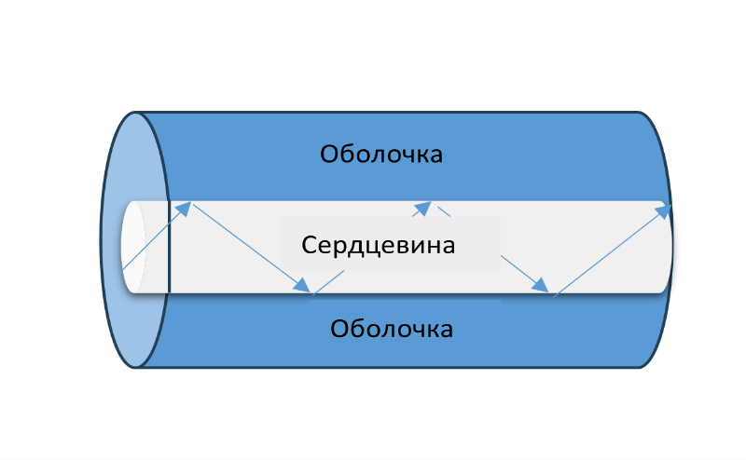

Рисунок 2 - Строение оптоволокна

Существует два основных способа построения оптических волокон. Первый позволяет световому сигналу распространяться только внутри сердцевины в одном направлении. Второй путь позволяет световому сигналу распространяться по множеству путей через ядро.  Отличие в распространении сигнала достигается благодаря оболочке, которая обычно покрывает оптоволокно. Например, наличие покрытия из германия увеличивает показатель преломления. Световой сигнал разделяется на две части при прохождении по оптоволокну. Одна часть проходит через ядро, образуя стандартное управляемое поле, а другая часть становится исчезающим полем, которое экспоненциально затухает и исчезает в оболочке.

В случае использования биосенсоров часть оболочки должна быть удалена или повреждена, чтобы исчезающее поле взаимодействовало с окружающей средой и другие датчики в устройстве могли зарегистрировать сигнал. Одним из методов обнажения оболочки является использование конусной формы. Конусность может быть создана на сердцевине, оболочке или на обоих. В зависимости от места сужения можно наблюдать различия в глубине и размере исчезающего поля. Затухающее поле может быть изменено путем изгиба волокна (это приводит к потере света и увеличению поля), изменения угла падения, увеличения длины волны (для увеличения глубины затухания) или комбинации нескольких стратегий.

Компонент биочувствительности или биораспознавания прикрепляется к оптоволоконному кабелю и непосредственно взаимодействует с анализируемой или обнаруживаемой аналитом пробы. Элемент действует как катализатор обнаружения и первичной передачи сигнала. Чаще всего такие катализаторы оптоволоконных биораспознавательных систем (FOBS) представлены в виде внешних датчиков, которые направляют световой сигнал в отдельную чувствительную область. Это отличается от встроенных датчиков, которые заставляют световой сигнал оставаться внутри сердцевины волокна для обнаружения любых изменений интенсивности, фазы, поляризации или длины волны, происходящих в процессе распространения сигнала. В таких внешних FOBS оптоволоконный кабель передает световой сигнал от элемента биораспознавания, который фиксируется и прикрепляется к свободному концу волокна.

Недавно было введено использование волоконно-оптических шаровых резонаторов [248]. Этот тип датчика работает на том же оптоволокне SMF и в том же диапазоне длин волн инфракрасного излучения, что и решетки, и интерферометры, но имеет гораздо более быстрый и простой процесс изготовления, поскольку мы можем повторно использовать тот же процесс, разработанный для производства дифракционных линз в микроскопии [249]. При использовании сварочного аппарата CO₂ - лазера этот процесс имеет высокую производительность и выполняется за один этап продолжительностью несколько секунд.

Шаровые резонаторы не имеют четко определенного спектра и представляют собой устройства с довольно низкой отражательной способностью и видимостью границ порядка ~ 1% или ниже; самое главное, похоже, что каждый шаровой резонатор характеризуется своим спектральным отпечатком, который уникален для устройства и проявляется в виде квазислучайного спектра отражения. Следовательно, в отличие от решеток или интерферометров, которые имеют четко определенный спектр, полностью зависящий от параметров устройства (таких как длина волны Брэгга или длина резонатора для интерферометра Фабри-Перо), шаровой резонатор имеет спектр, который можно аппроксимировать; изменения длины волны и амплитуды аналогичны другим датчикам RI и биосенсорам.

Представленные на данный момент работы предлагают метод демодуляции шаровых резонаторов, основанный на выделении признаков путем измерения наиболее значимого спектрального признака и отслеживания его амплитуды или основной длины волны [250]. Этот метод был продемонстрирован как путем анализа обратных потерь, так и каждой отдельной поляризации для повышения чувствительности [251]. Однако извлечение признаков является неоптимальным методом, поскольку требует знания спектрального отклика датчика, чего невозможно достичь до его изготовления. Более идеальный сценарий обнаружения шарового резонатора основан на методе демодуляции, который обрабатывает спектр отражения без заранее определенной спектральной характеристики, но может работать с любым спектральным отпечатком.

**2.2 Принцип работы биосенсоров**

Биосенсор представляет собой устройство, которое позволяет измерять биологические или химические реакции с генерацией сигналов, пропорциональных концентрации аналита в реакции. Эти устройства широко применяются в различных областях, таких как мониторинг заболеваний [252], разработка лекарств [253] и обнаружение загрязнителей [254], являющихся индикаторами болезней в биологических жидкостях организма (таких как кровь, моча, слюна и пот). Типичный биосенсор представлен на рисунке 3, который состоит из следующих компонентов:

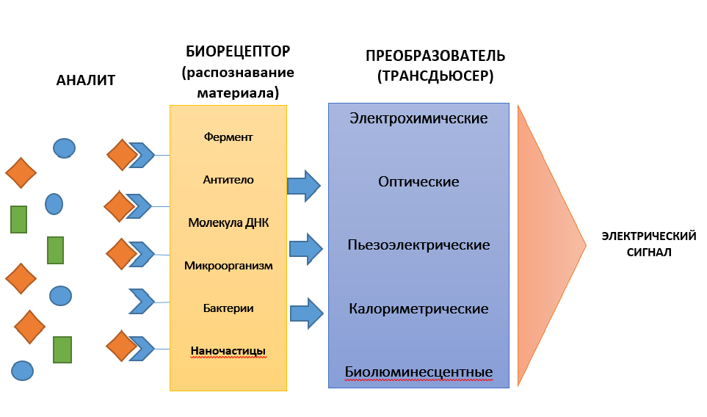

Рисунок 3 – Компоненты биосенсора [255]

**Аналит** – интересующее вещество, требующее обнаружения. Например, глюкоза является «аналитом» в биосенсоре, предназначенном для обнаружения глюкозы.

**М**олекула, которая специфически распознает аналит, известна как биорецептор. Ферменты, клетки, аптамеры, дезоксирибонуклеиновая кислота (ДНК) и антитела являются некоторыми примерами биорецепторов. Процесс генерации сигнала (в виде света, тепла, pH, заряда или изменения массы и т. д) при взаимодействии биорецептора с анализируемым веществом называется био-распознаванием.

**Преобразователь** ‒ это элемент, преобразующий одну форму энергии в другую. В биосенсоре роль преобразователя состоит в том, чтобы преобразовать событие биологического распознавания в измеримый сигнал. Этот процесс преобразования энергии известен как сигнализация. Большинство преобразователей производят оптические или электрические сигналы, которые обычно пропорциональны количеству взаимодействий анализируемого вещества с биорецептором.

**Электроника** ‒ это часть биосенсора, которая обрабатывает преобразованный сигнал и подготавливает его к отображению. Она состоит из сложной электронной схемы, которая выполняет преобразование сигнала, такое как усиление и преобразование сигналов из аналоговой в цифровую форму. Затем обработанные сигналы количественно оцениваются дисплеем биосенсора.

**Дисплей** состоит из системы интерпретации пользователем, такой как жидкокристаллический дисплей компьютера или прямой принтер, который генерирует числа или кривые, понятные пользователю. Эта часть часто состоит из комбинации аппаратного и программного обеспечения, которая генерирует результаты биосенсора в удобную для пользователя форму. Выходной сигнал на дисплее может быть числовым, графическим, табличным в зависимости от требований конечного пользователя.

Каждый биосенсор обладает определенными статическими и динамическими характеристиками, оптимизация которых влияет на его производительность.

Селективность является наиболее важным свойством биосенсора. Она определяет способность биорецептора обнаруживать конкретный аналит в присутствии других примесей и загрязнителей. Хорошим примером селективности является взаимодействие антигена с антителом. Антитела, такие как биорецепторы, обычно иммобилизуются на поверхности преобразователя. Затем раствор с антигеном подвергается воздействию преобразователя, где антитела взаимодействуют исключительно с антигенами. При разработке биосенсора селективность является основным критерием при выборе биорецепторов.

Воспроизводимость характеризует способность биосенсора генерировать одинаковые ответы в дублированных экспериментальных условиях. Она зависит от точности самого биосенсора и его электроники. Точность определяет способность датчика предоставлять одинаковые результаты при каждом измерении образца, а точность указывает на способность датчика приближаться к истинному значению, когда образец измеряется несколько раз. Воспроизводимые сигналы обеспечивают надежность и устойчивость выводов, сделанных на основе ответов биосенсора.

Стабильность биосенсора ‒ это способность биосенсорной системы сохранять свою производительность в условиях окружающей среды. Внешние воздействия могут привести к изменению выходных сигналов, что может вызвать ошибку в измеряемой концентрации и повлиять на точность и надежность биосенсора. В приложениях, где требуется длительная инкубация или постоянный мониторинг, стабильность является критическим параметром. Кроме того, температура может оказывать влияние на реакцию датчиков и электроники, поэтому необходима подходящая настройка для обеспечения стабильности отклика. Сродство биорецептора – еще один фактор, влияющий на стабильность. Высокое сродство обеспечивает прочное связывание аналита с биорецептором, что способствует стабильности биосенсора. Кроме того, деградация биорецептора со временем также может повлиять на стабильность измерений.

Чувствительность биосенсора ‒ это ответный сигнал для каждой единицы концентрации целевого образца. Минимальное количество аналита, которое он способен обнаружить, характеризуется пределом обнаружения (LОD). Во многих медицинских и экологических приложениях необходима способность биосенсора обнаруживать концентрации аналитов на уровне нг/мл или даже фг/мл, чтобы обнаружить следы аналитов в образце. Это важно для подтверждения наличия аналита и обеспечения точности и надежности измерений. Например, концентрация простатоспецифического антигена (ПСА) в крови 4 нг/мл связана с раком простаты, для которого врачи рекомендуют провести биопсию. Следовательно, чувствительность считается важным свойством биосенсора.

Линейность ‒ это характеристика точности измерения отклика биосенсора, которая показывает, насколько он соответствует прямой линии, математически описываемой уравнением [256]:

|  |  |
| --- | --- |
| *y=mc,* | (5) |

где c – концентрация аналита, y – выходной сигнал, а m – чувствительность биосенсора. Линейность биосенсора связана с его разрешением и диапазоном тестируемых концентраций аналита. Разрешение определяется как минимальное изменение концентрации анализируемого вещества, необходимое для изменения отклика биосенсора. В зависимости от области применения очень важно иметь хорошее разрешение, так как для большинства приложений биосенсоров необходимо не только обнаруживать аналит, но и измерять его концентрацию в широком диапазоне. Еще одним термином, связанным с линейностью, является линейный диапазон, который определяется как диапазон концентраций аналита, при котором ответ биосенсора изменяется линейно [257].

**2.3 Применение полупроводниковых наноматериалов и их композитов в биосенсорных структурах**

Научный подход к созданию высокочувствительных электрохимических биосенсоров основан на использовании нанотехнологий. Наноматериалы, обладающие благоприятными электронными свойствами, электрокаталитической активностью и большой поверхностью, играют ключевую роль в этом процессе, способствуя усилению сигнала. Их нанометровый размер обеспечивает специфические физико-химические биопробы.

Сочетание методов микро- и нанопроизводства при разработке биосенсоров приводит к созданию материалов и устройств с размерами менее 100 нм [258]. Этот более мелкомасштабный подход обеспечивает ряд преимуществ, таких как снижение затрат за счет массового производства, уменьшение объема образца, сокращение затрат на реагенты, снижение времени анализа и манипуляций с образцом благодаря микрофлюидике, снижение энергопотребления и создание портативных устройств, обладающих повышенной чувствительностью.

За последние десятилетия нанотехнологии сделали значительный прогресс в области синтеза и применения различных наноматериалов, таких как наночастицы, нановолокна, наностержни, тонкие пленки. Различные методы синтеза, включая «сверху вниз» и «снизу вверх», вносят свой вклад в создание эффективных наноструктур. Эти методы включают в себя золь-гель, центрифугирование, химическое осаждение из паровой фазы, пиролиз, биосинтез, гидротермальный синтез [259] и др.

Дальнейшее исследование и систематическая разработка наноматериалов, таких как нанопроволоки, наностержни и другие, позволяют биосенсорам не только достигать высокой чувствительности [260], но и предоставляют возможность точной настройки свойств в соответствии с требованиями различных приложений биосенсорства. Этот индивидуальный подход может привести к революции в области биосенсорных технологий, расширяя возможности обнаружения биосенсоров.

Наноматериалы, основанные на оксидах металлов, известны своими уникальными физико-химическими свойствами на наномасштабном уровне и обещают улучшить чувствительность и оперативность биосенсоров [261]. Одномерная архитектура нанопроволок и наностержней способствует эффективной передаче заряда и преобразованию сигнала, а также обладание механическими, электрическими и термическими свойствами предоставляет возможность улучшения функциональности биосенсоров [262]. Квантовые точки с их настраиваемыми оптическими свойствами обеспечивают точное усиление сигнала и мультиплексирование, добавляя новый уровень сложности конструкции биосенсоров [263]. Интеграция нанокомпозитных дендримеров предлагает универсальную платформу для функционализации поверхности биосенсоров, улучшения взаимодействия связывания и обеспечения стабильности, что способствует общей надежности работы биосенсоров [264].

По мере тесного взаимодействия сфер нанотехнологий и биосенсоров становится ясным потенциал революционных достижений в области обнаружения. Тщательное манипулирование наноматериалами и их внедрение в конструкции биосенсоров открывают путь к беспрецедентной чувствительности, специфичности и эффективности в обнаружении целевых аналитов. С использованием преимуществ, присущих этим наноструктурам, исследователи могут расширить границы биосенсорной технологии и переопределить ее роль в различных областях, начиная от медицинской диагностики до мониторинга окружающей среды и далее [265].

За последние два десятилетия широко использовались оксиды металлов, такие как оксиды меди (CuO) [266], никеля (NiO) [267], железа (Fe₂O₃) [268], кобальта (Co₃O₄) [269], марганца (MnO₂) [270], цинка (ZnO) [271], олова (SnO₂) [272], титана (TiO₂) [273] и кадмия (CdO) [274], благодаря их разнообразным электрическим, химическим и физическим свойствам. Особенно оксиды цинка, меди, железа и марганца признаны эффективными полупроводниковыми наноматериалами с высокой подвижностью электронов, что делает их привлекательными для создания электрохимических биосенсоров. Например, оксид цинка благодаря своей высокой изоэлектрической точке, экономической эффективности и химической стабильности является перспективным материалом в качестве основы для создания биосенсоров. Его выдающиеся свойства, такие как проводимость n-типа, широкая запрещенная зона, высокая энергия связи экситонов и хорошая подвижность электронов, делают его привлекательным для улучшения общей производительности биосенсоров [275].

**2.4 Значение белка CD44 как биомаркера**

CD44 представляет собой трансмембранный гликопротеин, экспрессирующийся в основном на эмбриональных стволовых клетках и сверх экспрессирующийся в подмножестве раковых клеток, называемых раковыми стволовыми клетками (РСК), которые обладают способностью к самообновлению и туморогенности [276]. РСК играют важную роль в инициации, рецидиве и метастазировании рака [277]. CD44 сверх экспрессируется в РСК при раке желудка, молочной железы, яичников, поджелудочной железы, головы и шеи [278], колоректального рака. Биомаркер CD44 присутствует в биологических жидкостях в белковой форме, выделяемой из клеток, экспрессирующих CD44. Уровни белка CD44 в сыворотке были изучены с целью поиска связи с различными типами рака, стадиями рака и исходами заболевания [279]. В случае обнаружения прямой связи между уровнем CD44 и активностью рака, метастазированием, стадией заболевания, плохой выживаемостью и ответом на лечение, это можно использовать в качестве диагностического или прогностического биомаркера [279]. Уровни CD44 в сыворотке у женщин с тройным негативным раком молочной железы были выше, чем у пациенток люминального типа (506.8 ± 175.5 нг/мл против 406.4±68.3нг/мл). Также было обнаружено, что CD44 (≥417.4 нг/мл) является независимым фактором выживаемости без прогрессирования и общей выживаемости [280]. Метаанализ, изучающий роль белка CD44 при раке поджелудочной железы, показал, что он может быть эффективным биомаркером метастазирования в лимфатические узлы, сосудистой инвазии и определения стадии рака [281].

Белок CD44 выявлялся в основном с помощью иммуногистохимии (CD44 экспрессируется на клетках), твердофазного иммуноферментного анализа (ELISA) и вестерн-блоттинга. Традиционные методы измерения белков включают ELISA, чувствительность которого ограничена и отнимает много времени [282]. Как и для многих клинических белков **метод лабораторной диагностики, основанный на реакции «антиген-антитело», который позволяет выявить вещества белковой природы** (ИФА), также является золотым стандартом измерения белка CD44. В продаже имеется не менее шести наборов ИФА для обнаружения CD44. Антител к CD44 еще больше: существует более 140 доступных антител [283]. Наборы ELISA для CD44 предлагают различные линейные динамические диапазоны: 62.5 пг/мл ‒ самая низкая концентрация, а 50 нг/мл ‒ самая высокая концентрация. Средняя чувствительность (рассчитана на 5 коммерческих наборов) составляет 0.16 нг/мл. Чувствительность наиболее чувствительного ИФА составляет <0.094 нг/мл. Коммерчески доступные наборы ELISA можно использовать для анализа различных образцов, включая плазму, сыворотку, супернатант клеточной культуры и некоторые образцы мочи. Однако основными недостатками ИФА являются длительное время анализа, ограничение объема образца и обнаружение одного белка за раз [284]. Наборы ELISA не могут измерять белок на сверхнизких уровнях, что открывает необходимость в сверхчувствительных анализах [285].

Для обнаружения CD44 разрабатываются другие тесты, выходящие за рамки традиционного ИФА. Сюда входит твердофазный анализ бесконтактного легирования, который достиг уровня обнаружения 8 фМ против 479 фМ по данным ELISA при обнаружении гликозилированного CD44 [286]. Однако для этого необходимо использовать ПЦР в реальном времени. С другой стороны, OncAlert™ основан на анализе латерального потока и продается для обнаружения CD44 в слюне. Он обнаруживает уровни как растворимого CD44 (sCD44), так и общего белка для диагностики рака полости рта [287]. Устройство оснащено небольшой промывочной емкостью, в которой анализируется образец [288]. Это анализ на основе латерального потока, который можно использовать для раннего выявления рака полости рта (рака полости рта и ротоглотки) путем качественного измерения CD44 в слюне. Федеральное управление по лекарственным средствам считает его экспериментальным анализом. Однако, как и в случае с ELISA, для OncAlert™ требуются меченые реагенты; однако он занимает меньше времени (15 минут), но не является количественным, как ELISA. Он используется как минимум в двух клинических испытаниях.

Биосенсоры могут стать хорошей альтернативой традиционным методам, таким как ИФА, обеспечивающим более высокую чувствительность, измерение в реальном времени и сокращение времени анализа [289]. К настоящему времени создано несколько биосенсоров для обнаружения растворимого CD44. К ним относятся электрохимические и фотоэлектрохимические биосенсоры [290] и волоконно-оптический биосенсор [291], которые в качестве лигандов использовали гиалуроновую кислоту, аптамеры или антитела. Электрохимические и фотоэлектрохимические платформы обладают высокой чувствительностью и широко используются в биосенсорных приложениях. Однако из-за электрических помех их применение для измерений на месте ограничено. Оптические волокна вместе с низкой стоимостью, химической инертностью и низким пределом обнаружения открывают возможности для применения in vivo благодаря их небольшому размеру и устойчивости к электромагнитным помехам [292, 293].

Существующие биосенсоры CD44 не позволяют его обнаружить на аттомолярном уровне и не обеспечивают очень широкого диапазона концентраций. Белок CD44, анализируемый в клинических исследованиях, в основном выявлялся методом ИФА и его обнаружение не проводилось на сверхнизких уровнях. Многие методы обнаружения биомаркеров чувствительны к уровням концентрации пМ или фМ, но большинство концентраций биомаркеров в биологических образцах находятся на следовом уровне [294]. Аттомолярное (aM) обнаружение аналита, также называемое AttoSens, специально предназначено для обнаружения интересующего аналита на сверхнизком уровне (10–18M), что означает несколько сотен молекул в нескольких десятках микролитров. Возможность обнаружения биомаркеров рака была продемонстрирована с помощью ряда меченых и немаркированных анализов для следующих биомаркеров рака: интерлейкина-8, интерлейкина-6, канцероэмбриогенного антигена, простатспецифического антигена, TNF-α, IFNγ, альфа-фетопротеина и альфа-фетопротеина [295].

Сверхнизкое обнаружение белка CD44 в сыворотке с широким динамическим диапазоном может открыть путь к клиническому применению.

Клиническая применимость этого биомаркера в диагностике, прогнозировании и лечении рака может быть расширена за счет снижения его LОD, как было предсказано для ПСА на сверхнизких уровнях [296], а также за счет изучения широкого диапазона концентраций.

Белок CD44 можно использовать в качестве вспомогательного диагностического инструмента при других заболеваниях. Недавние результаты показывают, что низкие уровни CD44 связаны с плохим прогнозом при муцинозной карциноме яичника [297].

Надежное измерение низких уровней биомаркеров в сыворотке крови человека открывает возможность их использования в ранней диагностике [298].

Новую роль CD44 при других заболеваниях можно исследовать с помощью сверхчувствительного скрининга. Например, чрезвычайно низкие уровни ПСА были обнаружены у больных раком молочной железы [299].

Сверхчувствительное и быстрое обнаружение биомаркеров позволит обнаруживать аналиты в очень небольшом объеме пробы и, следовательно, исследовать другие жидкости организма (слюну, мочу, пот и т. д.) в диагностике [300].

Обнаружение белков на атомолярном уровне также может открыть возможность анализа белков из одной клетки [301].

Поскольку сверхнизкие уровни CD44 пока не обнаружены, а также его измерение необходимо проводить в сложных средах [302], в данной диссертационной работе продемонстрирован новый биосенсор с покрытием из оксида цинка для достижения сверхнизкого уровня обнаружения и измерения CD44 в более широком диапазоне концентраций в сложных средах (разбавленная сыворотка).

**2.5 Значение аскорбиновой кислоты как аналита в сенсорике**

Аскорбиновая кислота, также известная как витамин С, является водорастворимым антиоксидантом, который позволяет человеческому организму формировать коллаген и белок. Кроме того, аскорбиновая кислота придает структуру костям, мышцам, зубам, хрящам и кровеносным сосудам. Аскорбиновая кислота предотвращает повреждение тканей, отдавая водород, не допуская процесса окисления [303].

Организм человека не способен самостоятельно синтезировать аскорбиновую кислоту, поэтому врачи часто назначают диеты с повышенным содержанием аскорбиновой кислоты. По этой причине очень важно определять уровень аскорбиновой кислоты в различных пищевых продуктах, а также в организме человека [304]. Высокое содержание этого антиоксиданта наблюдается в крыжовнике, цитрусовых, черной смородине, листовых овощах, зеленом и красном перце [305].

На сегодняшний день для детектирования аскорбиновой кислоты применяется несколько методов, таких как электрофорез [306], флуоресценция [307], хемилюминесценция [308], УФ-спектроскопия [309], жидкостная хроматография [310,311], электрохимические методы [312]. Среди них наиболее надежным, простым, перспективным и низкозатратным методом анализа с высокой чувствительностью считается электрохимический. Электрохимические биосенсоры являются лучшим выбором, когда необходимо получить быстрые результаты на месте в медицинской диагностике, мониторинге окружающей среды, безопасности пищевых продуктов, очистке сточных вод и биомедицинских исследованиях [313]. Кроме того, для определения количества аскорбиновой кислоты используют бромно-водный и дихлорфенолиндофенольный красители. Однако, с каждым годом бесферментное электрохимическое определение количества аскорбиновой кислоты вызывает все больший интерес благодаря простоте, быстроте и возможности проведения анализа при низких концентрациях [314]. Тем не менее, у данного метода у неизолированных электродов имеются некоторые недостатки при использовании в электрохимических процессах, включая медленный перенос электронов и загрязнение. Эти недостатки можно устранить, если подобрать чувствительный и селективный материал для электродов. Электрод в электрохимических сенсорах для определения аскорбиновой кислоты должен обладать высокой чувствительностью, большой поверхностной площадью и высокой стабильностью [315]. В настоящее время для создания бесферментных электрохимических сенсоров используется множество различных материалов, однако задача повышения чувствительности и селективности неферментативных сенсоров для детекции аскорбиновой кислоты по-прежнему является актуальной [316].

Композитные материалы оксид цинка - оксид графена (ZnO-GO) представляют собой новый вид наноматериалов, вызывающий интерес исследователей [317]. Использование композитов оксид цинка - оксид графена может увеличить удельную площадь поверхности. Их механические и электрохимические свойства, возможность массового производства, а также наличие функциональных групп на поверхности оксида графена [318], позволяют создавать чувствительные и надежные электрохимические датчики и биосенсоры.

Наноматериалы на основе ZnO-GO широко используются при создании электрохимических датчиков благодаря их адаптируемости и отличным эксплуатационным характеристикам. При понимании структурной роли этих материалов процессы их модификации имеют решающее значение для реализации их полного потенциала. Продвижение технологий на основе новых концепций произвело революцию в области сенсорных устройств с высокой чувствительностью и селективностью. Эти инструменты позволяют быстро, точно и недорого тестировать ряд загрязняющих веществ, выполняя автоматический химический анализ в сложных матрицах. Каталитическая активность наноструктур ZnO-GO была показана в нескольких электрохимических приложениях [319]. Однако понимание механизмов, лежащих в основе использования данных композитов, все еще не до конца изучено.

**2.6 Будущие перспективы развития биосенсоров**

К 2030 году могут возникнуть серьезные вызовы для инфраструктуры здравоохранения, включая проблемы доступности диагностических ресурсов, средств тестирования и медицинской помощи [320]. Этот сценарий может привести к увеличению затрат на диагностические процедуры, оказывая влияние на доступность здравоохранения, особенно в развивающихся странах. Неотложная потребность в быстрой и портативной диагностике стимулирует развитие технологий предоставления медицинской помощи, объединяющих передовые технологии для достижения оперативных результатов.

В области нанотехнологий произошли значительные прорывы: появились наноматериалы, такие как квантовые точки, графен, углеродные нанотрубки и нанокомпозиты, которые широко используются в диагностике. Несмотря на то, что нанобиосенсоры впервые были использованы для обнаружения глюкозы, существует ряд проблем, связанных с выводом биосенсоров на основе наночастиц на коммерческий рынок, включая вопросы безопасности, этики и установление универсальных стандартов для оценки безопасности нанобиосенсоров.

Растущий интерес к развитию технологий в медицинской сфере распространился на различные анализы биологических образцов, включая анализ крови, мочи, слюны, ДНК, а также мониторинг загрязнения окружающей среды, биохимические тесты и обнаружение патогенов. Интеграция искусственного интеллекта, киберфизических систем и передовых технологий стимулировала рост рынка интеллектуальных нанобиосенсоров [321]. Тем не менее, для повышения чувствительности и селективности в различных областях, включая диагностику in vitro, фармацевтику и обнаружение возбудителей, требуются научные, электронные и механические достижения в междисциплинарной области нанобиосенсоров [322].

Нанобиосенсоры открывают широкие перспективы для точного обнаружения нуклеиновой кислоты, белков, ферментов и биомаркеров, связанных с различными состояниями и заболеваниями [323, 324]. Традиционные анализы, несмотря на их доступность, часто требуют длительного времени обработки, использование нескольких аналитов и могут привести к ошибочным результатам. Поэтому возникает неотложная потребность в быстром, надежном и экономичном мультиплексном скрининге для обнаружения различных аналитов.

*Вывод по Главе 2.* Сфокусировав внимание на объединении наноэлектроники, датчиков и материалов в различных областях применения, таких как анализ пищевых продуктов, экологический мониторинг и диагностика, можно достичь значительного прогресса. Эволюция диагностических технологий остается ключевой для предоставления точной информации о развитии заболеваний. Для преодоления вызовов современности и продвижения вперед области нанобиосенсоров требуется уделять внимание инновационным наноматериалам и технологиям сенсоров, которые могут эффективно сократить разрыв между нанонаукой и диагностикой, способствуя обслуживанию здравоохранения, мониторингу окружающей среды и другим областям, требующим точного обнаружения и мониторинга.

**ГЛАВА 3 РАЗРАБОТКА ОПТОВОЛОКОННОГО СЕНСОРА НА ОСНОВЕ ОКСИДА ЦИНКА ДЛЯ ОБНАРУЖЕНИЯ ИНТЕГРАЛЬНОГО КЛЕТОЧНОГО ГЛИКОПРОТЕИНА CD44**

**3.1 Использованное оборудование для проведения эксперимента**

Все измерения, касающиеся характеристик оптоволоконного шарового резонатора, проводились с использованием оптического рефлектометра обратного рассеяния (OBR, LUNA OBR 4600) в диапазоне сканирования от 1525нм до 1610 нм с коэффициентом усиления 0 дБ и полосой разрешения 0.258Гц, регистрируя 65536 точек данных для каждого измерения (Рисунок 4). Спектры шаровых резонаторов демодулировались с помощью оптического анализатора обратного рассеяния (OBR; Luna OBR4600, Luna Inc., Роанока, Вирджиния, США).

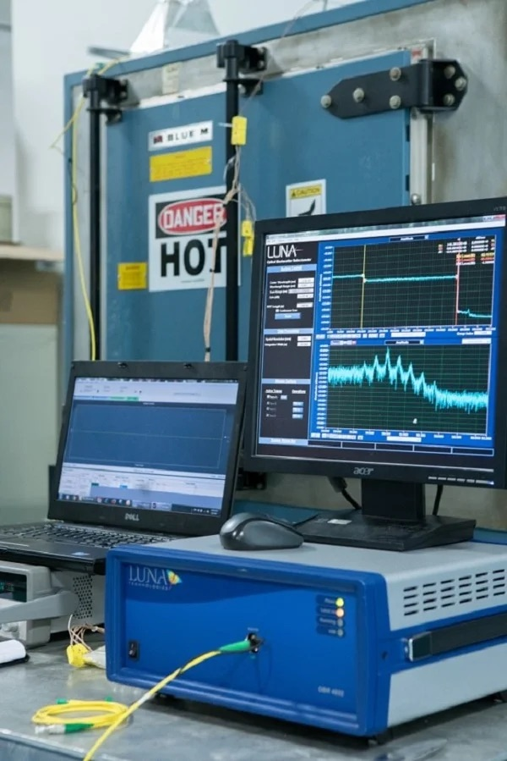

Рисунок 4 – Оптический рефлектометр обратного рассеяния OBR, LUNA OBR 4600

Оптоволоконный датчик с шаровым резонатором был изготовлен на стандартном одномодовом волокне (SMF-28) с использованием сварочного аппарата (Fujikura LZM-100) (рисунок 5), в котором в качестве источника используется CO2 лазер.

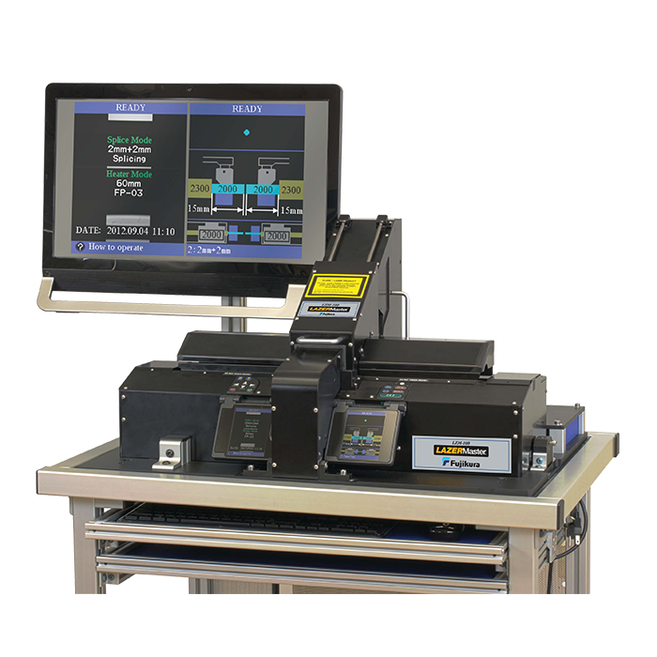

Рисунок 5 – Сварочный аппарат Fujikura LZM-100

Морфология поверхности сферического оптоволоконного наконечника с покрытием из оксида цинка была изучена с помощью сканирующего электронного микроскопа (SEM, Auriga Crossbeam 540, Carl Zeiss, Oberkochen, Germany), оснащенного энергодисперсионной рентгеновской спектроскопией (EDX, Aztec, Oxford Instruments, Абингдон, Великобритания), который использовался для элементного анализа, а также для исследований с помощью трансмиссионной электронной микроскопии (TEM, JEOL, JEM-1400 plus, Япония) (рисунок 6).

Рисунок 6 – Трансмиссионный электронный микроскоп

TEM, JEOL, JEM-1400 plus

Для обнаружения различных характерных функциональных групп использовали инфракрасный абсорбционный спектрофотометр с Фурье-преобразованием FTIR Nicolet iS10 (Thermo Fisher Scientific Inc., США) (рисунок 7). В качестве продувочного газа использовался азот.

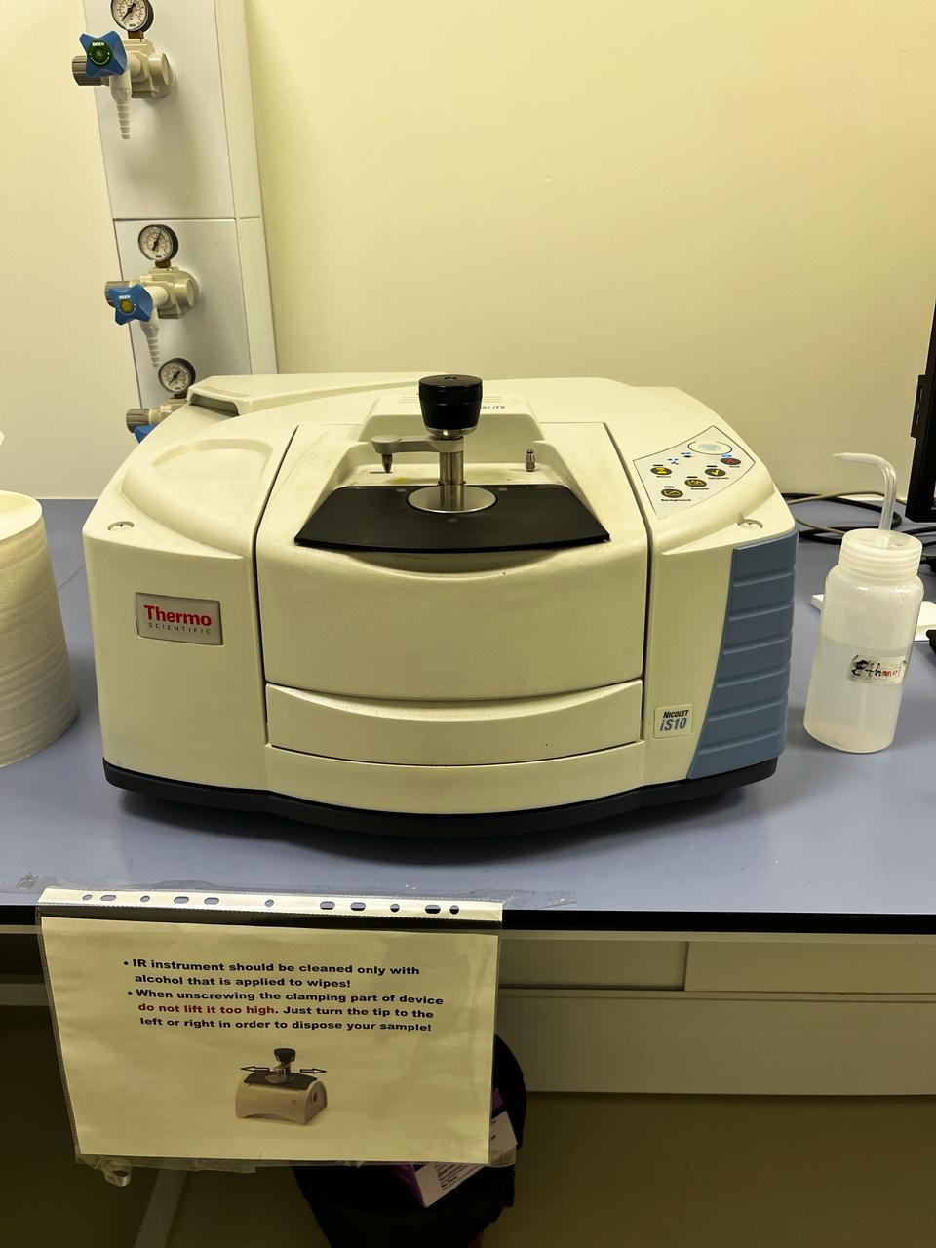

Рисунок 7 – Инфракрасный абсорбционный спектрофотометр с

Фурье-преобразованием FTIR Nicolet iS10

Все измерения проводились при комнатной температуре 22°С. Структурные свойства полупроводникового покрытия были изучены на рентгеновском дифрактометре Rigaku SmartLab (XRD, Rigaku Corp., SmartLab., Токио, Япония), показанном на рисунке 8.

Рисунок 8 – Рентгеновский дифрактометр Rigaku SmartLab

**3.2 Изготовление и определение характеристик оптоволоконного датчика с шаровым резонатором**

Шариковой оптоволоконный резонатор, работающий как сверхслабый интерферометр, был изготовлен на стандартном одномодовом волокне (SMF-28) с использованием сварочного аппарата (Fujikura LZM-100), использующего CO2 лазер в качестве локализованного нагревателя. Сварочный аппарат снижает стоимость изготовления оптоволоконного датчика и повышает его повторяемость. Для изготовления оптического волокна шарового резонатора два волокна SMF-28 были выровнены по оси x под действием CO2 лазера. К оптическому волокну была подана высокая мощность для изготовления шаровой структуры на кончике путем поворота оси и вытягивания в противоположных направлениях. В результате на конце волокна был сформирован сферический наконечник, который подвергся разрыву вблизи точки сращивания.

Описываемое устройство работало как интерферометрический волоконно-оптический датчик. В процессе работы часть оптического сигнала, распространяющегося по волокну, отражается на границе между ядром и оболочкой микросферы, а остальная часть передается и отражается от поверхности микросферы согласно схеме, представленной на рисунке 9. Эти два луча интерферируют друг с другом. Отражение от поверхности микросферы напрямую зависит от оптических свойств нанесенного покрытия ZnO. Полученный таким образом спектр исследуется с помощью OBR; такой прибор необходим для обнаружения слабых спектральных полос, полученных за счет слабой интерференционной картины в сферическом наконечнике волокна.

Рисунок 9 – Интерферометрический волоконно-оптический датчик [325]

Экспериментальная установка для обнаружения белка CD44 была реализована на оптическом рефлектометре обратного рассеяния (рисунок 10). Оптическое волокно длиной 557–551 мкм использовалось для обнаружения белка CD44, в то время как оптические волокна длиной 514–519 мкм и 525–521 мкм использовались для контроля измерения белка простатического специфического антигена (ПСА) и отрицательного контрольного измерения белка CD44 соответственно [326].



Рисунок 10 – Экспериментальная установка для обнаружения белка CD44 с использованием биофункционализированного сенсора [325]

Значения абсолютной и относительной мощности, скорости вращения и скорости подачи для получения датчиков со сферическим наконечником диаметром 557–551 мкм, 525–521 мкм, 514–519 мкм показаны в таблице 1[326].

Таблица 1 – Характеристики биодатчиков

|  |  |
| --- | --- |
| Параметры | Диаметры  (оси x, y), мкм |
| Предварительный нагрев (бит) | 1 |
| Абсолютная мощность (бит) | 342 |
| Относительная мощность (бит) | 90 |
| Разрыв-добавочная мощность (бит) | 100 |
| Скорость подачи (мм/с) | 0,2 |
| Скорость вращения ротора (град/с) | 180 |
| Регулировка диаметра ($μ$ м) | -1 |

До и после нанесения тонкого слоя оксида цинка датчики калибровали на воздухе в дистиллированной воде и в нескольких концентрациях растворов сахарозы путем измерения изменения спектра в соответствии с изменением показателя преломления (ПП). На рисунке 11 показана двусторонняя профилометрия шарового резонатора со сферическим наконечником, использованного для обнаружения CD44 [326].



Рисунок 11 – Двусторонняя профилометрия шарового резонатора, измеренная с помощью сварочного аппарата CO2 лазера

Начальная концентрация раствора сахарозы составляла 10% и постепенно увеличивалась добавлением 400 мкл 40% раствора сахарозы до 5 точек концентрации со значениями RI от 1.351 до 1.360. На рисунке 12 изображена трехмерная сетка шарового резонатора с продольными сечениями и азимутальными плоскостями [326].

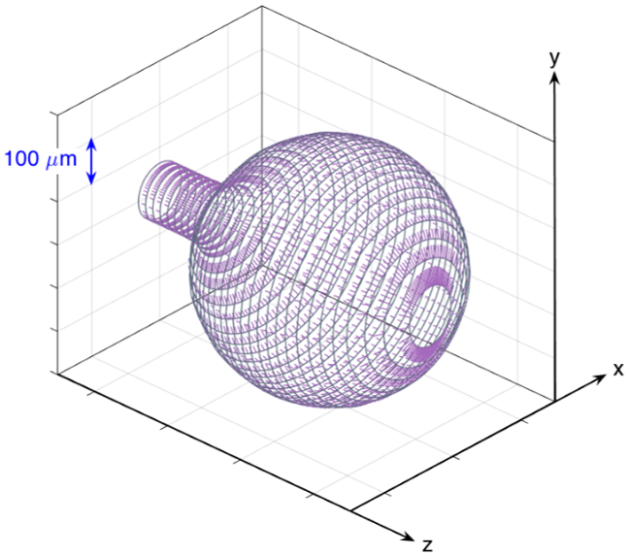

Рисунок 12 – 3D-сетка шарового резонатора с выделением продольных сечений и азимутальных плоскостей

Для анализа данных были выбраны поляризационные P и S спектры. Спектральные закономерности были идентифицированы с использованием метода отслеживания признаков, который выделяет наиболее значимые спектральные отклики. На рисунке 13 (а) показан спектр S-поляризации зонда-резонатора с чистым шаровым резонатором, измеренный для различных значений RI в диапазоне от 1.351 до 1.360, а также кумулятивный спектральный отклик в диапазоне, где зонд имеет наибольший отклик для оценки чувствительности, как показано на рисунке 13 (а), и изменение амплитуды в зависимости от изменения RI. Кривая, обработанная с помощью линейной регрессии R² = 0.997 с расчетной чувствительностью -80.056 дБ/RIU, показана на рисунке 13 (б) [326].

|  |  |
| --- | --- |
|  |  |
| а | б |

Рисунок 13 – Калибровка шарового резонатора: (а) спектр S-поляризации датчика-резонатора с чистым шаровым резонатором; на вставке - спектральная особенность в районе 1567 нм, используемая для спектрального отслеживания интенсивности; (б) калибровка RI, показывающая изменение интенсивности в зависимости от изменения RI и оценки чувствительности (-80.056 дБ/RIU)

**3.3 Покрытие поверхности оптического волокна шарового резонатора Sтонким слоем ZnO**

Перед нанесением покрытия из оксида цинка поверхность оптических волокон шарового резонатора очищали раствором Пираньи (H2SO4: H2O2 = 4:1) для удаления органических примесей и увеличения -ОН групп. Оптические волокна, прикрепленные к стеклянным стержням, помещали на 20 мин в стакан, содержащий 20 мл раствора Пираньи. Затем сенсоры промывали дистиллированной водой и высушивали газообразным азотом с последующей силанизацией в 5% растворе (3-аминопропил) триметоксисилана (АПТМС) в растворе метанола в течение 30 мин с целью введения аминогруппы на поверхность наконечника перед осаждением оксида цинка. Далее оптические волокна подвергались термообработке в течение 60 мин при температуре 100 °С, а затем покрывались слоем оксида цинка золь-гель-методом [326]. Золь наносили растворением 0.4 г ацетата цинка Zn (CH3COO)2 (чистота 98%, Sigma-Aldrich, Сент-Луис, Миссури, США) в 10 мл этанола при комнатной температуре при интенсивном перемешивании на магнитной мешалке (рисунок 14) в течение 1 часа. После этого раствор золя равномерно наносился на поверхность шарового резонатора методом «dip-coating» и сушился в муфельной печи при температуре 100 °С в течение 10 мин. Последующий отжиг при 250 °С в течение 60 мин привел к образованию равномерного тонкого слоя ZnO на поверхности оптоволоконного сферического наконечника. Иммобилизация ZnO на поверхности оптоволоконного шарового резонатора была подтверждена с помощью сканирующей электронной микроскопии (СЭМ) и просвечивающей электронной микроскопии (ПЭМ).

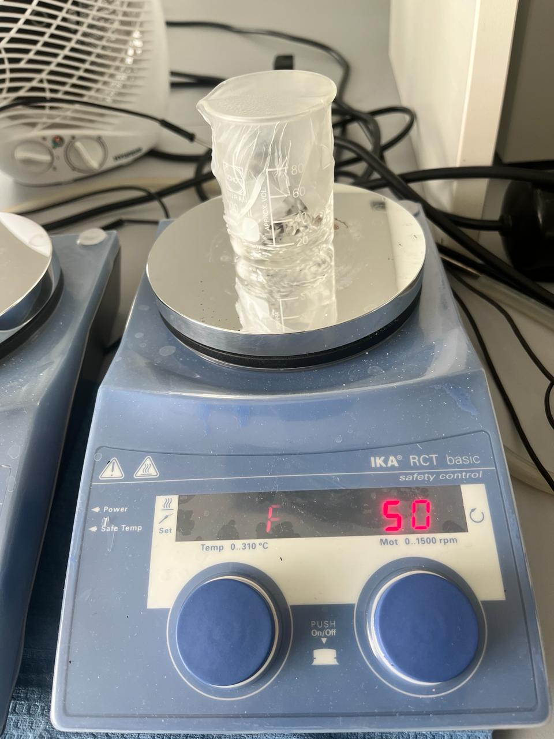

Рисунок 14 –Установка для синтеза ZnO

**3.4 Функционализация оптического биосенсора шарового резонатора на основе ZnO с антителами к CD44**

Следующим шагом в создании биосенсора после демонстрации чувствительности к изменению RI стала функционализация оптического волокна лигандом для специфического связывания интересующего аналита. Ранее использовалось несколько методов иммобилизации рецепторов на волоконно-оптических биосенсорах: адсорбция, электростатическая самосборка посредством ионной связи, сшивание многофункциональным реагентом, ковалентное присоединение и биотин-авидиновая связь. Модификация поверхности оптического волокна с покрытием из оксида цинка включает две основные стратегии: физическую адсорбцию и ковалентное присоединение. Ковалентное присоединение может быть осуществлено одноэтапным или двухэтапным подходом. Двухэтапный подход включает использование промежуточного слоя, бифункциональных молекул (линкеров), способных реагировать как с оксидом цинка, так и с биорецептором. Одним из наиболее распространенных линкеров является MUA (11-меркаптоундекановая кислота), которая имеет тиоловую группу, прикрепляемую к оксиду цинка, и карбоксильные группы для дальнейшего связывания лиганда. Карбоксильные группы на MUA могут быть дополнительно активированы путем инкубации поверхности с EDC/NHS(1-этил-3-(3-диметиламинопропил) карбодиимида гидрохлорид (250 мМ)/N-гидроксисукцинимид (100 мМ)) перед инкубацией с антителами, как было показано в исследовании [327].

Для иммобилизации анти-CD44 (рисунок 15) на поверхности оптоволоконного шарового резонатора карбоксильные группы были введены в тонкий слой ZnO путем погружения сенсоров в раствор 11-меркаптоундекановой кислоты (MUA) на 16 часов и активированы раствором 1-этил-3-(3-диметиламинопропил) карбодиимида (250 мМ)/N-гидроксисукцинимида (100 мМ) (EDC/NHS) в течение 15 мин.

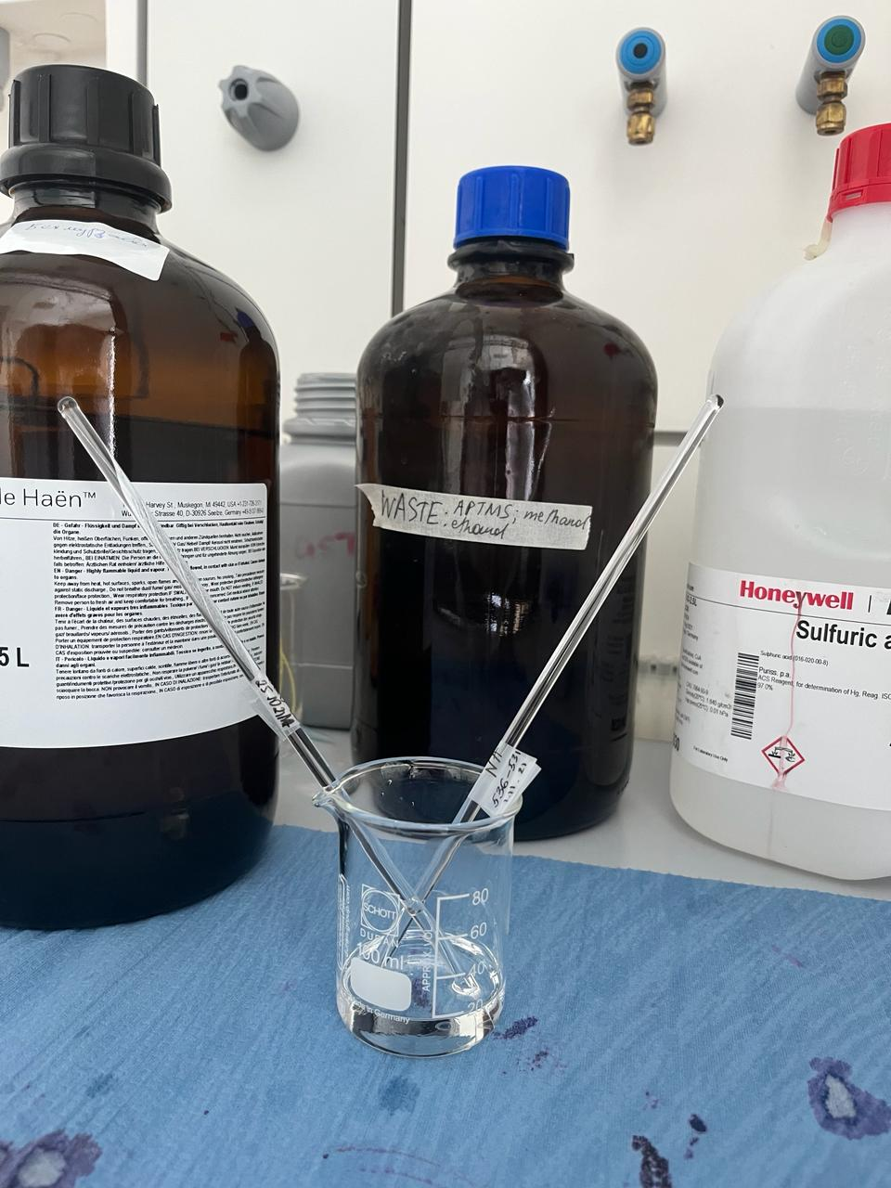

Рисунок 15 – Иммобилизация антител CD44 на поверхности шарового резонатора

Затем 4 мкг/мл антител CD44 были иммобилизовали на поверхности оптоволоконного шарового резонатора в течение 1 часа, а непрореагировавшие биомолекулы были заблокированы 10% раствором амина метилового эфира поли(этиленгликоля) и хранились в фосфатном буферном растворе (PBS). Тот же протокол функционализации был использован для контрольного простатспецифического антигена (ПСА) и отрицательного контроля, которые исключали только этап иммобилизации антител и блокировались после активации EDC/NHS. Все датчики хранились при температуре 2–4 °C.

**3.5 Результаты и их обсуждение**

**3.5.1 Характеристики поверхности шарового резонатора**

Результаты исследования методом электронной микроскопии показали, что микросфера имеет правильную сферическую форму, при этом оксид цинка образует однородный слой, равномерно покрывающий поверхность сферического резонатора (рисунок [16](https://www.mdpi.com/2079-6374/12/11/1015#fig_body_display_biosensors-12-01015-f003)) [326].



Рисунок 16 – Поверхность сферического резонатора, покрытого слоем оксида

Исследования трансмиссионной электронной микроскопии подтвердили результаты СЭМ, как показано на рисунке 17 [326].

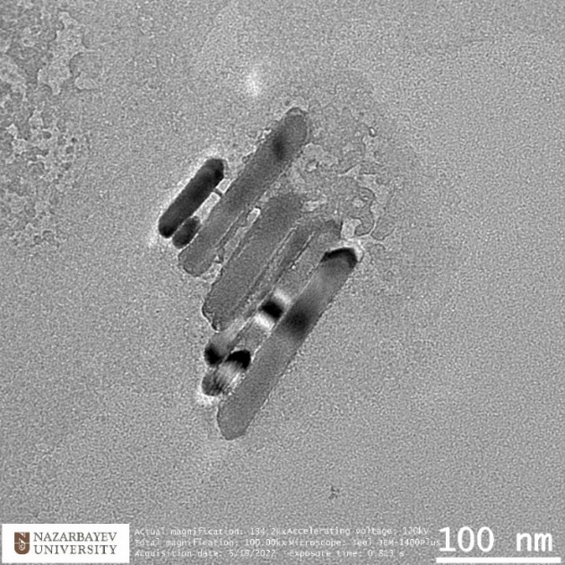

Рисунок 17 – ТЭМ-изображение ZnO

Видно, что однородный слой нанесенного оксида цинка состоит из продолговатых зерен диаметром (10 ± 5) нм, как показано на рисунках 17 и 18 [326].



Рисунок 18 – СЭМ-изображение, демонстрирующее зернистую структуру

слоя ZnO

Толщина нанесенного тонкого слоя ZnO составляла около 100 нм, как показано на рисунке 19 [326].



Рисунок 19 – Толщина слоя ZnO на поверхности волоконно-оптического биосенсора

 Элементный состав образцов был изучен методом энергодисперсионной рентгеновской спектроскопии (рисунок 20). Рентгенофлуоресцентный спектр показал наличие в образце атомов Zn и O в количестве 11.3% и 32.1% соответственно, образующих слой ZnO, а также атомов Si и C, представляющих элементную основу резонатора [326].

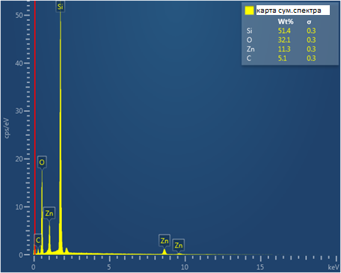

Рисунок 20 ‒ Анализ поверхности оптических волокон шарового резонатора, демонстрирующий наличие элементов Zn, O, C и Si

**3.5.2 Характеристика синтезированного тонкого слоя ZnO**

Результаты исследования структурных свойств полупроводникового покрытия на рентгеновском дифрактометре представлены на рисунке 21. Рентгеноструктурный анализ подтвердил образование кристаллического оксида цинка. Все дифракционные пики при углах (2θ) 31.73°, 34.4°, 36.21°, 47.49°, 56.52°, 62.8° и 67.87° соответствуют отражению от кристаллических плоскостей (100), (002), (101), (102), (110), (103) и (112) соответственно ‒ гексагональная структура вюрцита оксида цинка (пространственная группа P63mc [328]).

Отмечено, что достигнута хорошая кристалличность, поскольку все дифракционные отражения совпадают с эталонным образцом, параметры решетки которого составляют a = 3.2539 Å, b = 3.2539 Å, c = 5.2098 Å (карточка JCPDS № 01–080–0075).

По формуле Дебая–Шеррера [329, 330] на основе данных рентгеноструктурного анализа были оценены размеры кристаллитов оксида цинка:

|  |  |
| --- | --- |
| D=kλ / β cosθ | (6) |

где k = 0.89 ‒ постоянная Шеррера (безразмерный коэффициент), θ ‒ угол дифракции, β ‒ ширина пика на полувысоте, выраженная в радианах, λ = 1.54 Å ‒ длина волны излучения CuKα. Расчеты, проведенные для наиболее интенсивного пика (101), показали, что средний размер зерна слоя ZnO вдоль этого направления составил около 12 нм, что согласуется с данными электронной микроскопии [326].

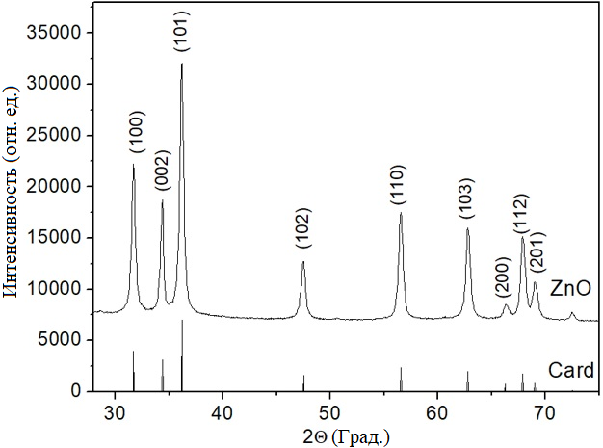

Рисунок 21 – Рентгеноструктурный анализ ZnO

Синтезированный тонкий слой оксида цинка был подвергнут ИК-Фурье-анализу для обнаружения различных характерных функциональных групп. ИК-Фурье спектр тонкого слоя ZnO в диапазоне волновых чисел от 500 до 4000 см-1 показан на рисунке 22. Пики указывают на характеристики функциональной группы, присутствующей в синтезированном тонком слое оксида цинка. Установлено, что образцы имеют пики поглощения в диапазонах 3366.03см-1, 2167.93 см-1, 2050.38 см-1, 1541.33 см-1, 1444.05 см-1, 1032.52 см-1, 954.71 см-1, 690.80 см-1, 611.48 см-1.

Широкий пик при 3366.03 см-1 соответствует валентному О-Н-колебанию амидной группы. Пики при 2167.93 см-1 и 2050.38 см-1 представляют собой колебания H-O-H кристаллизационного кластера молекул воды. Пики при 1541.33см-1, 1444.05 см-1, 1032.52 см-1, 954.71 см-1 соответствуют растяжению алкановой группы C=C, растяжению ароматического кольца C=C и полифенолу (C=O), изгибному колебанию C–H алкановой группы, растяжению C–N и деформационному C–H колебанию соответственно [331, 332]. Пики поглощения при 690.80 см-1, 611.48 см-1 соответствуют колебательной моде металл-кислород (валентные колебания ZnO) [326].

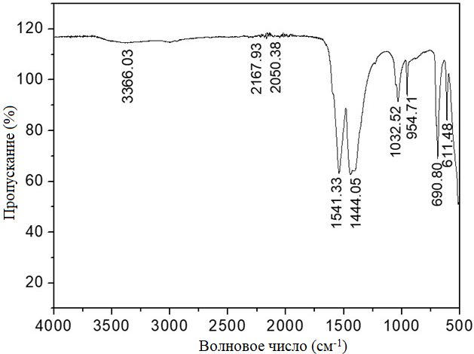

Рисунок 22 ‒ ИК-Фурье спектр тонкого слоя ZnO

**3.5.3 Обнаружение биомаркера CD44**

Изготовленные оптоволоконные биосенсоры с шаровым резонатором были использованы для обнаружения белка CD44, разбавленного в сыворотке человека. Для этого преобразовательную часть оптоволоконного биосенсора с тонким слоем оксида цинка и биорецептором антител CD44 погружали в раствор аналита с белком CD44, в то время как другой конец оптоволокна подключали к прибору OBR. Диапазон концентраций аналита CD44 составлял от 100 аМ до 100нМ при 10-кратном разбавлении.

Спектры шаровых резонаторов демодулировались с помощью оптического рефлектометра обратного рассеяния. OBR позволил зарегистрировать спектральный отклик во время связывания аналита с биорецептором в течение 10 мин с ежеминутной записью. Эффективность обнаружения CD44 была проверена на трех датчиках.

Для модификации поверхности оптических волокон можно применить два основных процесса: физическая адсорбция и ковалентное присоединение. В этом исследовании ковалентное присоединение осуществлялось с использованием промежуточного слоя линкеров, которые реагируют как с оксидом цинка, так и с биорецептором. Полученные функционализированные биосенсоры использовали для обнаружения белка CD44 (сенсор 557–551 мкм), контрольного измерения белка ПСА (сенсор 514–519 мкм) и отрицательного контроля (сенсор 525–521 мкм). OBR использовался для обнаружения сигнала при измерении белка CD44 в диапазоне концентраций от 100 аМ до 100 нМ. 3D-спектр отражения биосенсора, показывающий участок 1580–1605 нм, для различных концентраций CD44, показан на рисунке 23. Спектр измерен после 5 минут воздействия при каждой концентрации.



Рисунок 23 – 3D спектр отражения биосенсора

В то же время функционализированный шаровой резонатор погружали в пробирку, содержащую 250 мкл раствора белка CD44. Измерения для каждой концентрации проводили в течение 10 мин. Всего было выполнено 12 измерений, включая все концентрации белка CD44, сыворотки человека и буферного раствора (PBS) для каждой концентрации. На рисунке 24 показан спектральный отклик, полученный после 5 минут S (зеленой) и P (фиолетовой) поляризации, для изменений RI, зарегистрированных для концентрации CD44 от 100 аМ (светлые кривые) до 10 нМ (темные кривые) [326].

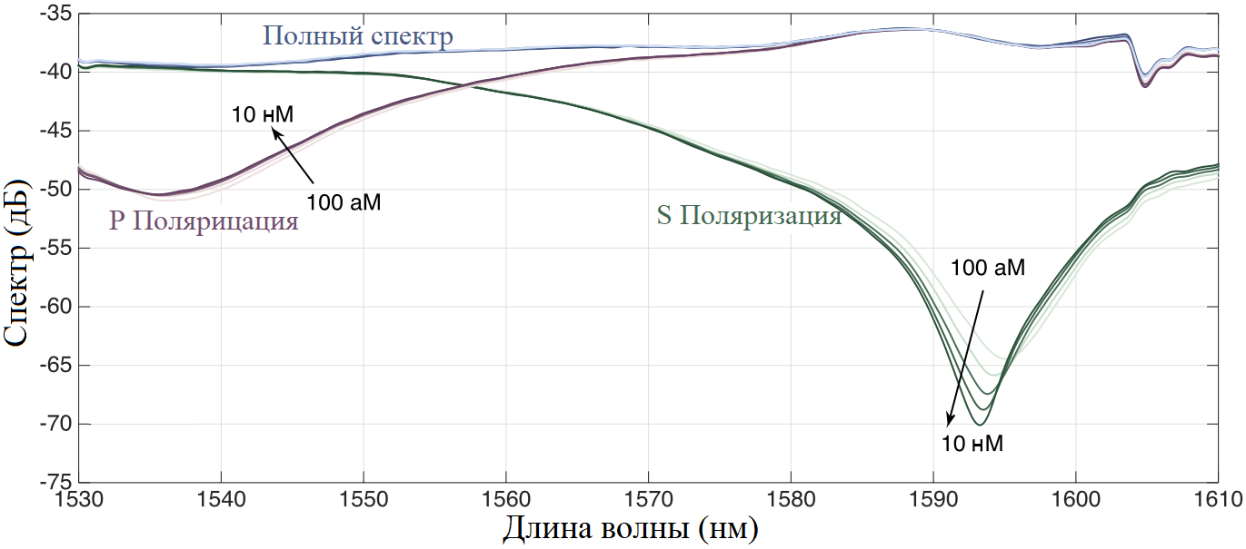

Рисунок 24 – Обнаружение CD44 с помощью биофункционализированного сенсора; спектр отражения биосенсора для изменений RI, зарегистрированных для концентрации CD44

На рисунке 25а изображен отклик спектра S поляризации в диапазоне от 100аМ до 100 нМ. Справа на рисунке 25б показан участок спектра, соответствующий основному падению. Отклик может быть измерен путем отслеживания либо изменения интенсивности ΔA, либо сдвига длины волны Δλ [326].

|  |  |
| --- | --- |
|  |  |
| А | б |

Рисунок 25 – Отклик спектра S поляризации: (а) в диапазоне от 100аМ до 100нМ; (б) участок спектра S поляризации, соответствующий основному падению

|  |  |  |
| --- | --- | --- |
|  | |  |
| А | б | |

Рисунок 26 – Диаграммы обнаружения белка CD44, показывающие (а) сдвиг длины волны и (б) изменение интенсивности

Диаграммы сдвига длины волны и изменения интенсивности, измеренные для каждой концентрации CD44 в диапазоне от 100 аМ до 100 нМ (полосы погрешностей ± стандартное отклонение, зарегистрированные в ходе 11 последовательных измерений, взятых в течение одной минуты каждое) показаны на рисунке 26 (а).

Спектральный отклик в диапазоне, где датчик имел наиболее чувствительный отклик, был интегрирован для определения LОD датчика, который, согласно расчетам, составил 2.13 фМ, показан на рисунке 26 (б) [326]. LОD оценивался с использованием метода, предложенного Chiavaioli и др. [333]:

|  |  |
| --- | --- |
| $$LOD = {f }^{-1} \left(y_{blank} + {3σ}_{max}\right),$$ | (7) |

где $y_{blank}$ представляет собой пустой ответ, зарегистрированный при самой низкой концентрации CD44, когда сенсор практически не реагирует, и $σ_{max}$‒ максимальное стандартное отклонение.

Белок CD44 для каждой концентрации и для контрольных измерений был приготовлен с добавлением сыворотки человека. Спектральная огибающая, соответствующая точке падения (рисунок 27), была аппроксимирована полиномиальным уравнением второго порядка посредством квадратичной регрессии с использованием уравнения [333]:

y=a2x2+a1x+a0, (8)

где ‒ концентрация log10 CD44 в нМ, $y$‒ спектральный отклик сенсора в единицах дБ. Длина волны провала оценивалась путем нахождения минимума , т. е. – a1/(2a2); минимальный спектральный уровень – это амплитуда, соответствующая минимуму, т. е. (a0-a12)/(4a2).



Рисунок 27 – Огибающая спектра, соответствующая точке падения

На графиках (рисунок 28) показаны сенсограммы для обнаружения CD44, показывающая мгновенную длину волны (маркеры) и среднюю длину волны (сплошные линии) за 109 минут с 1-минутной выборкой, при увеличении концентрации CD44 от 100аМ до 100нМ [326].

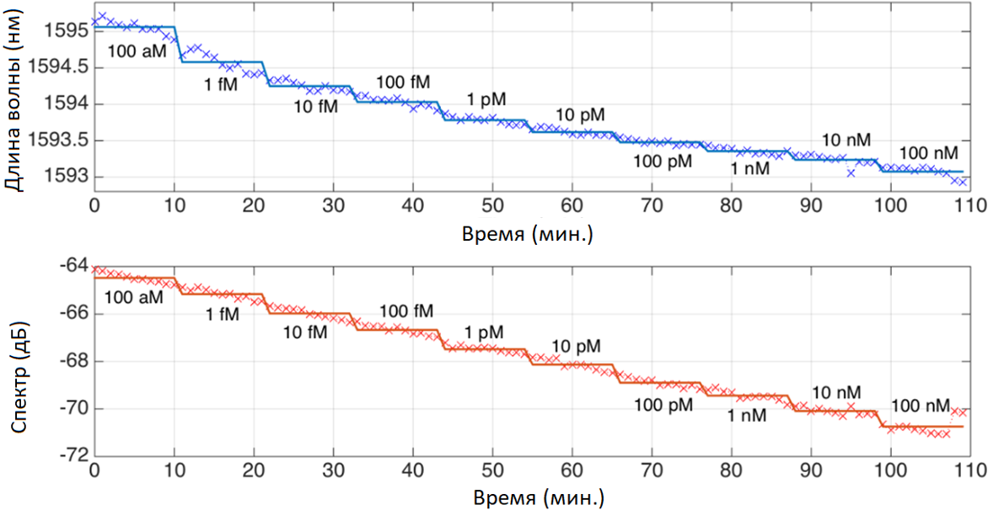 Рисунок 28 – Сенсограммы при измерении CD44

**3.6 Анализ специфичности**

Наиболее важной особенностью биосенсоров является специфичность, которая определяется как способность биорецептора различать целевые и контрольные аналиты. Специфичность волоконно-оптического биосенсора была подтверждена обнаружением ПСА в тех же диапазонах концентраций, что и для белка CD44 от 100 аМ до 100 нМ. Кроме того, измерения отрицательного контроля в отсутствие антител проводились с помощью шарового резонатора оптоволоконного биосенсора. Параметры чувствительности оценивались путем сравнения отклика на CD44 с откликами, полученными с помощью контролей.

Для анализа специфичности в качестве контроля использовали измерение белка ПСА в том же диапазоне концентраций, что и для белка CD44. Функционализацию сенсора проводили в том же порядке, что и для основного белка CD44. В отличие от основного сенсора, где наблюдается возрастающий отклик, контрольный сенсор с белком ПСА не вызывает существенного изменения сигнала, и концентрационно-зависимая тенденция не наблюдалась.

Кроме того, специфичность сенсора оценивалась путем сравнения отклика биосенсора CD44 с контрольным значением для каждой концентрации биосенсора без антител к CD44 (отрицательный контроль). Амплитудные значения сенсора без антител варьировались от отрицательных до положительных и не имели отчетливого изменения амплитуды, связанного с увеличением концентрации белка (рисунок 29).

Специфичность оценивалась путем сравнения отклика биосенсора CD44 и эталонного значения для каждой концентрации в пределах 1 фМ и 10 нМ с двумя дополнительными шаровыми резонаторами. Датчики были изготовлены одним и тем же методом и имели аналогичную чувствительность и процесс детекции. Отрицательный контроль ‒ это чувствительность биосенсора без антител, контроль ПСА ‒ это чувствительность биосенсора CD44, обнаруживающего различные уровни ПСА. Столбики погрешностей – стандартное отклонение, полученное по результатам 11 последовательных измерений [326].

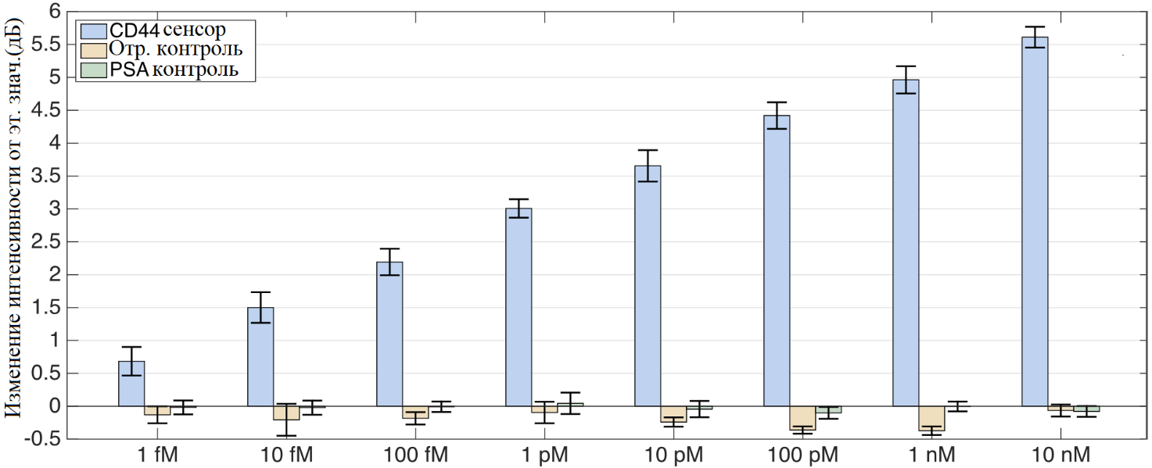

Рисунок 29 – Оценка специфичности, повторяемости и регенерации биосенсора

Повторяемость всей конструкции биосенсора продемонстрирована на трех биосенсорах, изготовленных и функционализированных одним и тем же методом, и представлена ​​в виде диаграммы. На рисунке 30 показаны нормированные отклики датчиков в диапазоне 0 до 100% при 1 фМ (≈LОD) и 100нМ соответственно, с маркерами, указывающими отдельные точки данных, среднее значение и стандартное отклонение для трех датчиков [326].

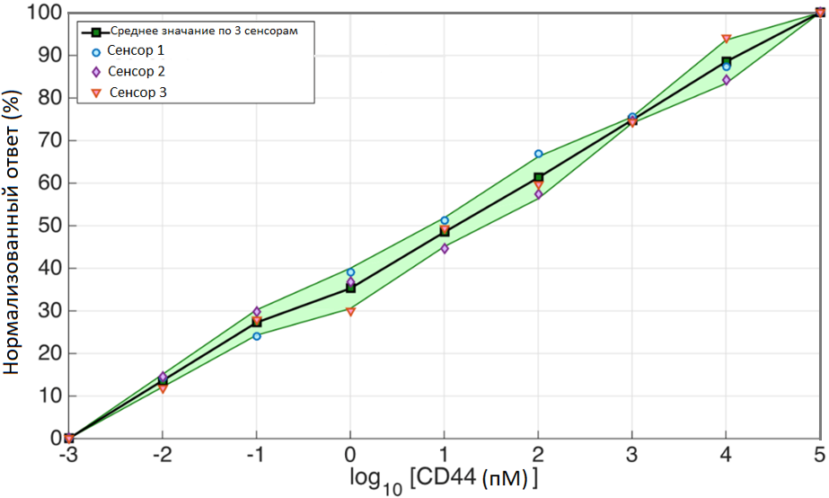

Рисунок 30 – Повторяемость биосенсорных устройств

Все датчики показали одинаковую тенденцию при разной чувствительности. На диаграмме сравнивается нормализованный отклик с точки зрения изменения интенсивности для трех различных биосенсоров с шаровым резонатором, изготовленных и исследованных одними и теми же методами, реагирующих на концентрации CD44. Кроме того, нормированные значения 0–100% учитывают реакцию датчика при 1 фМ (≈LОD) и 100 нМ соответственно. Сплошная линия ‒ это среднее значение, заштрихованная область ‒ это ± стандартное отклонение для трех различных датчиков с одинаковой биофункционализацией; маркеры показывают отдельные точки данных.

**3.7 Регенерация**

Для исследования возможности повторного использования оптоволоконного биосенсора на основе ZnO в данной диссертационной работе была проведена регенерация взаимодействия основного аналита (белка CD44) с лигандом, что позволило дважды использовать функционализированную поверхность сенсора для измерений. Чтобы исследовать возможность повторного использования волоконно-оптического биосенсора на основе ZnO, датчик был регенерирован с использованием 10 мМ раствора глицина-HCl с pH3. Биосенсор после обнаружения белка CD44 был помещен в раствор глицин-HCl на 5 минут и промыт впоследствии буферным раствором PBS. Затем регенерированный датчик снова был использован для измерения аналита CD44.

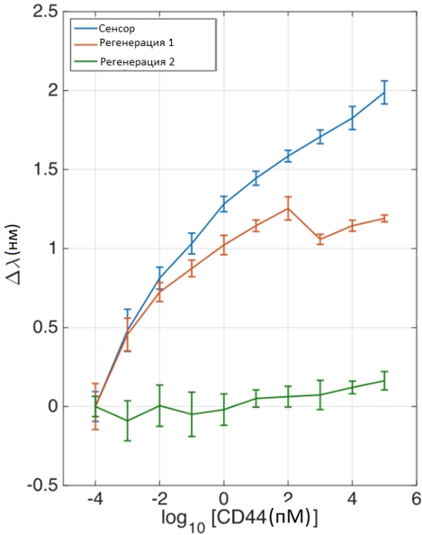

Рисунок 31 – Регенерация биосенсора: на диаграмме показан отклик того же биосенсора при первом измерении по сравнению с сенсором, регенерированным один раз (красный) и дважды (зеленый)

Оптоволоконный биосенсор на основе ZnO был регенерирован трижды для проверки характеристик датчика. Был использован низкий pH, равный 3.0, поскольку при низком pH белки частично разворачиваются и заряжаются положительно.

Места связывания белков отталкиваются друг от друга, а разворачивание способствует дальнейшему разделению молекул. На рисунке 31 показан отклик одного и того же биосенсора после первой и второй регенерации [326].

Отмечается, что этот метод регенерации показывает хорошую повторяемость после первой регенерации; после вторичной регенерации отклик биосенсора практически отсутствует.

*Вывод по Главе 3.*

В данной главе представлен первый биосенсор, использующий оптоволоконный шаровой резонатор с равномерным тонким слоем оксида цинка, нанесенным золь-гель методом в качестве сенсорной платформы для обнаружения белка CD44. Преимущества этого биосенсора включают простоту изготовления на стандартных и дешевых телекоммуникационных волокнах за один этап, простоту нанесения тонкого слоя ZnO золь-гель методом без использования дорогостоящего оборудования. Более того, этот биосенсор обеспечивает хороший отклик, демонстрируя увеличение спектральной амплитуды с увеличением концентрации аналита в разбавленной сыворотке человека, что позволяет обнаруживать концентрации всего в несколько фемтомоляров; высокую чувствительность к изменениям показателя преломления окружающей среды, что делает его пригодным в качестве биосенсорной платформы после функционализации; превосходную воспроизводимость, продемонстрированную на трех сенсорах с различной чувствительностью; возможность регенерации сенсора без повреждения функционализированной поверхности. Полученный биосенсор показал практически нулевой отклик на контрольный белок PSA и на биосенсор без антител - CD44. Эти характеристики биосенсора представляют собой многообещающий новый способ обнаружения важного биомаркера CD44 при диагностике рака.

**ГЛАВА 4. ЭЛЕКТРОХИМИЧЕСКИЙ СЕНСОР АСКОРБИНОВОЙ КИСЛОТЫ НА ОСНОВЕ НАНОСТРУКТУР ОКСИДА ЦИНКА**

**4.1 Использованное оборудование для проведения эксперимента**

Анализ морфологии выращенных образцов был проведен на растровом микроскопе JEOL JSM-6490-LA, Токио, Япония (рисунок 32).

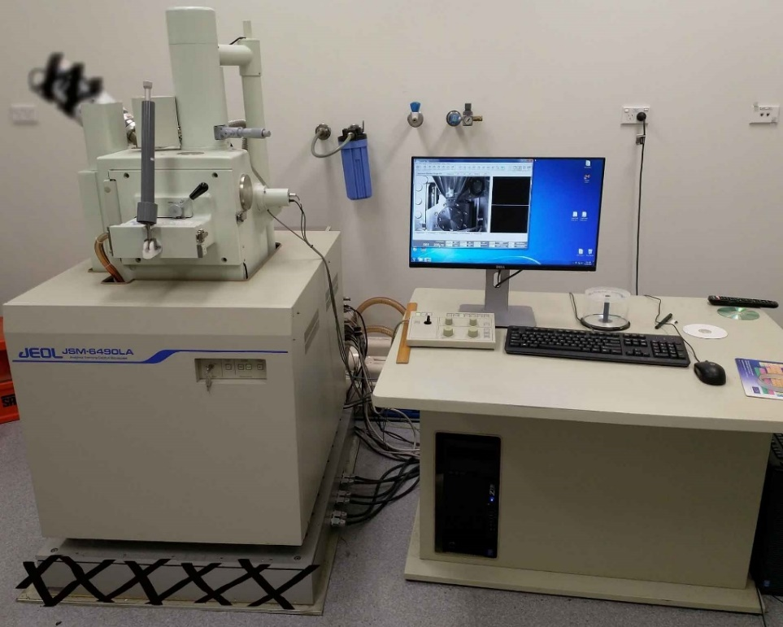

Рисунок 32 – Электронный растровый микроскоп

Рентгеноструктурный анализ материалов проводился с использованием дифрактометра PANalytical-X'pert MPD PRO, Нидерланды (рисунок 33).

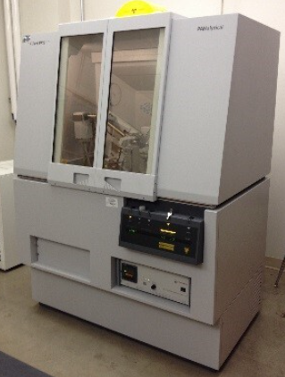

Рисунок 33 – Дифрактометр X’pert MPD PRO PANalitical

Электрохимические свойства были изучены с использованием одноканального потенциостата-гальваностата Corrtest-CS310 (рисунок 34).

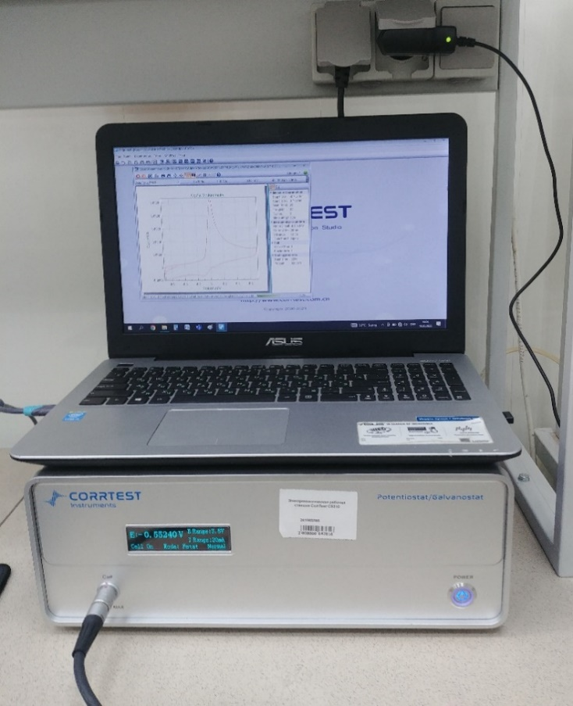

Рисунок 34 – Одноканальный Corrtest CS310-гальваностат-потенциостат

Комбинированное рассеяние света синтезированных образцов исследовали на спектрометре Solver Spectrum спектрометре с твердотельным возбуждающим лазером 473 нм (NT-MDT, Зеленоград, Россия) (рисунок 35).

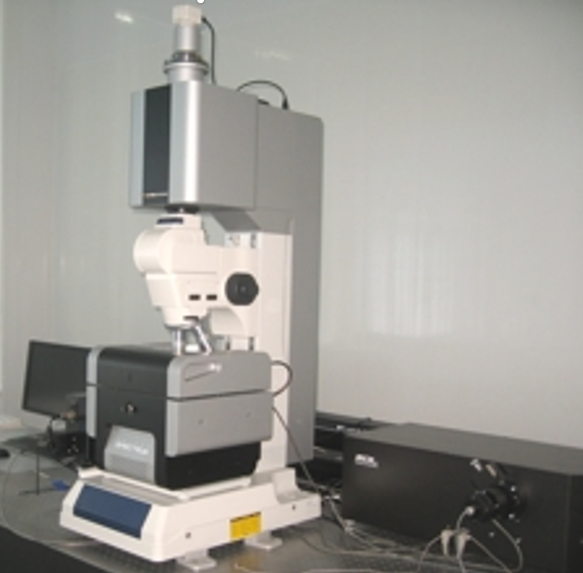

Рисунок 35 – Solver Spectrum спектрометр

Исследование спектров оптической плотности синтезированных нанообразцов проводилось с использованием спектрофотометра PerkinElmer UV/Vis Lambda35.

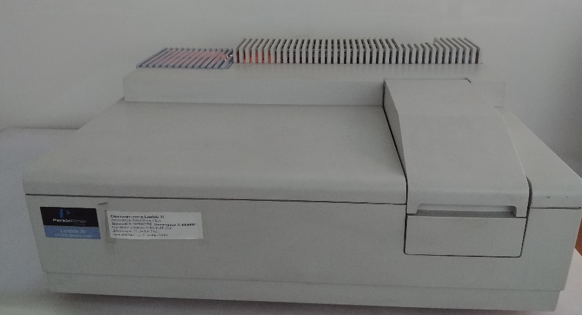

Рисунок 36 – Solver Spectrum спектрометр

Спектры ФЛ измеряли с использованием спектрофотометра Cary-Eclipse, США. Возбуждение оптическим излучением осуществлялось при комнатной температуре с помощью ксеноновой лампы с длиной волны 300нм (рисунок 37).

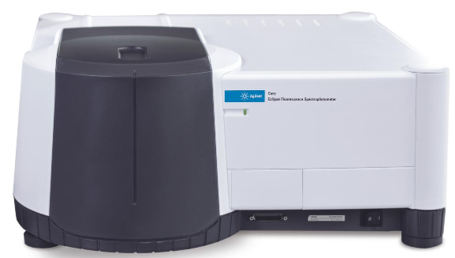

Рисунок 37 – Флуоресцентный спектрофотометра Cary-Eclipse (Agilent)

**4.2 Синтез наноструктурированных полупроводниковых материалов**

Наноструктуры полупроводниковых материалов, таких как оксид цинка и композиты оксид графена - оксид цинка, были синтезированы методом осаждения из раствора при комнатной температуре. Рост структур оксида цинка осуществлялся в водном растворе 50 мМ дигидрата-ацетата цинка (CH₃COO)₂Zn×2H₂O, 98% чистоты, Sigma Aldrich. Раствор помещался на магнитную мешалку, и в него покапельно добавлялось 700 мМ гидроксида натрия (Sigma Aldrich, NaOH), растворенного в воде при постоянном перемешивании. Образовавшийся осадок оксида цинка после этого промывали в дистиллированной воде и отделяли с помощью центрифугирования. Впоследствии образцы сушили на воздухе в течение 12 часов при температуре 115°С. Так был подготовлен образец №1.

По данным литературы [334], при низкотемпературном химическом осаждении оксида цинка в растворе протекают следующие химические реакции [334]:

|  |  |
| --- | --- |
| 2NaOH+Zn (CH3COO)2·2H2O →2CH3COONa+ Zn (OH)2+2H2O,  2H2O+Zn (OH)2→2OH-+2H2O+Zn2+ →[Zn (OH)4]2 ,  [Zn (OH)4]2-→2H2O+ZnO2-2,  2H2O+ZnO2-2 →2OH- +ZnO. | (9) |

Основное отличие при синтезе ZnO-GO заключалось в том, что водный раствор оксида графена смешивался с водным раствором дигидрата ацетата цинка до добавления раствора щелочи. Водный раствор GO был синтезирован методом Хаммера [335]. Концентрация оксида графена составляла 0.2 мас. % для образца №3 и 0.1 мас. % для образца №2. При термическом отжиге при температуре 375°С в атмосфере в течение одного часа частей образцов №2 и №3 были получены образцы №4 и №5 соответственно. Температура 375°С является минимальной, при которой наблюдаются значительные изменения в спектрах фотолюминесценции и комбинационного рассеяния света образцов ZnO-GO.

**4.3** **Обсуждение полученных результатов**

Результаты изучения выращенных образцов методом электронной микроскопии показаны на рисунке 34 [336].

Анализ морфологии синтезированных образцов с использованием электронной микроскопии показал, что ZnO и композиты ZnO-GO, полученные методом химического осаждения из раствора при низкой температуре, образуют двумерные тонкие пластины, длина и высота которых была порядка несколько сотен нанометров, а толщина — несколько десятков нанометров. Существенных различий в морфологии между образцами ZnO и ZnO-GO не было обнаружено.

|  |  |  |
| --- | --- | --- |
|  |  | |
| а | б | |
|  | |  |
| в | | г |
|  | | |
| д | | |

Рисунок 34 – SEM образцов: а – образец ZnO №1, б – образец ZnO-GO №2,

в – образец ZnO-GO №3, г –образец ZnO-GO №4, д –образец ZnO-GO №5

Все исследуемые образцы при одинаковых условиях были изучены с помощью рентгеноструктурного анализа (рисунки 35 и 36) [336].

Дифракционные пики при углах 31.76°, 34.42°, 36.25°, 47.53°, 56.59°, 62.85°, 66.37°, 67.94° и 69.08°, соответствуют гексагональной фазе вюрцита оксида цинка, JCPDS #01–075–9742.

Пик при 36.25° наиболее интенсивный, он характерен плоскости [101]. Ослабляет дифракционные пики GO высокая кристалличность наночастиц оксида цинка. Пик [001], характерный для листов оксида графена, наблюдается при максимальной концентрации оксида графена в растворе, равной 0.2 мас. % (рисунок 36).

Термическая обработка влечет уменьшение содержания GO в образцах, остаются только пики оксида цинка. Это, вероятно, связано с выделением углекислого газа в процессе термообработки.

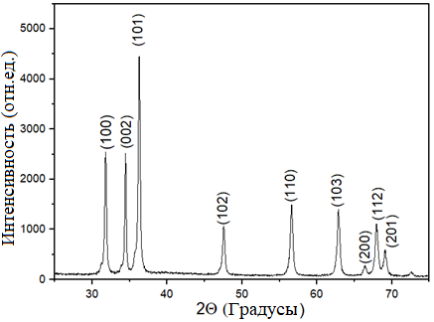

Рисунок 35 – Дифрактограмма образца ZnO № 1

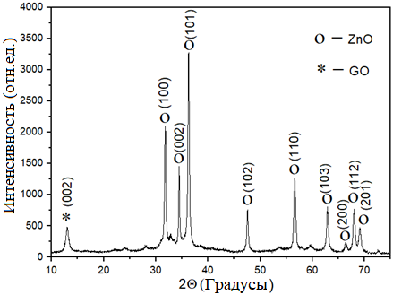

Рисунок 36 – Дифрактограмма образца ZnO-GO № 3

Размеры наноструктур ZnO были оценены по формуле Дебая-Шеррера [337]

|  |  |
| --- | --- |
| , | (10) |

где θ является углом дифракции, β − шириной дифракционного пика, соответствующего полувысоте, λ – длиной волны рентгеновских лучей. Результаты оценки согласуются с результатами SEM (рисунок 34).

Комбинационное рассеяние света для всех синтезированных образцов исследовали на спектрометре Solver Spectrum. Возбуждение осуществлялось с помощью синего лазера с длиной волны 473 нм. Спектры комбинационного рассеяния синтезированных образцов представлены на рисунке 37. В спектре образца ZnO №1, представленного на рисунке 37а, видно наличие пиков при 100см⁻¹, 330 см⁻¹, 437 см⁻¹, 575 см⁻¹ и 1150 см⁻¹.

|  |  |
| --- | --- |
|  |  |
| а | б |
|  | |
| в | |

Рисунок 37 – Рамановские спектры: а – ZnO (образец № 1),

б – ZnO-GO (образец №3), в – ZnO-GO (образец №5)

Пик при 330 ${см}^{-1}$ см⁻¹ соответствует фононам границ зоны гексагонального ZnO, а пик при 437 ${см}^{-1}$ см⁻¹ принадлежит характерной моде E2 (High) вюрцитной фазы ZnO [338]. Пик при 575 см⁻¹ принадлежит поперечным оптическим модам с симметрией A1 и продольным оптическим (низким) модам, характерным для дефектов (дефицита кислорода), присутствующих в ZnO [339]. Наблюдаемый пик при 1150 см⁻¹ соответствует явлению рассеяния фононов [340].

В спектрах образцов ZnO-GO представленные на рисунке 37б наблюдаются два основных пика при 1350 см⁻¹ и 1588 см⁻¹, характеризующиеся полосами D и G соответственно. Полоса D возникает за счет дефектов sp³, а полоса G ‒ за счет планарных колебаний атомов углерода sp² и дважды вырожденной фононной моды [341].

После термической обработки образцов ZnO-GO пики, характерные для присутствия GO в образцах, не появляются как показано на рисунке 37в, что связано с восстановлением атомов углерода. Отмечено усиление зеленой люминесценции после термической обработки [342].

Элементный анализ (EDAX) был проведен для серии образцов: №2, №3, №4 и №5 методом энергодисперсионной рентгеновской спектроскопии, который продемонстрировал, что все образцы рассмотренной серии содержат атомы цинка (Zn), кислорода (О) и углерода (С). Полученные EDAX результаты представлены на рисунке 38.

|  |  |
| --- | --- |
|  |  |
| a | б |
|  |  |
| в | г |

Рисунок 38 – Элементный анализ: a – образец № 2, б– образец № 3,

в – образец № 4, г – образец № 5

Отмечено, что в образце №3 содержание углерода выше, чем в образце №2, что связано с большим количеством GO в ростовом растворе. После термического отжига образцов оксид цинка - оксид графена №2 и №3 при 375°С в атмосфере количество атомов углерода в этих образцах уменьшилось, что, вероятно, объясняется выделением (CO2) углекислого газа при термической обработке [342].

Спектры оптической плотности синтезированных наноструктурированных образцов были исследованы с использованием спектроскопии в УФ и видимой областях. Спектры оптической плотности выращенных образцов представлены на рисунке 39а. На спектрах видно выраженное УФ-поглощение и незначительное поглощение в видимой области. Оксид цинка (ZnO) демонстрирует широкий пик поглощения в УФ-диапазоне на длинах волн 360÷400 нм, что соответствует гексагональной вюрцитной фазе ZnO. Ширина запрещенной зоны для чистого ZnO и композитов ZnO-GO была оценена по формуле Тауца при прямых разрешенных переходах [343]:

|  |  |
| --- | --- |
| (αhν) = A (hν ‒ Eg)n, | (11) |

где hν ‒ энергия фотона, α ‒ коэффициент поглощения, A ‒ коэффициент пропорциональности, n=0.5, поскольку ZnO является полупроводниковым прямозонным материалом [344].

|  |  |
| --- | --- |
|  |  |
| a | б |

Рисунок 39 – Оптические свойства образцов ZnO и ZnO-GO: (a) спектры поглощения, (б) диаграмма Тауца

Экстраполяция линейной части зависимости (αhν)² от hν позволяет оценить ширину запрещенной зоны в оптическом диапазоне (Eg) (рисунок 39б). Значение Eg для всех образцов составило примерно (3.2±0.2) эВ.

Фотолюминесцентные свойства полупроводниковых наноструктур активно исследуются с перспективой их последующего применения в биологических маркерах, лазерах, органических светодиодах, квантовой электронике и т. д. Спектры фотолюминесценции были измерены и изучены для всех образцов ZnO и ZnO-GO. На рисунке 40 представлены спектры фотолюминесценции, измеренные при комнатной температуре.

Используемая энергия возбуждения (4.1 эВ) выше, чем Eg ZnO (3.37 эВ), поэтому электрон из валентной зоны за счет возбуждения может перемещаться как в зону проводимости, так и на глубокие уровни внутри запрещенной зоны [345].

В спектрах ФЛ рассмотренных образцов ZnO и ZnO-GO наблюдаются две полосы свечения: одна в УФ-области (385 нм), другая в видимой области (450–650 нм). Пик УФ-излучения при 385 нм соответствует ближнему излучению (NBE) ZnO и обусловлен излучательной рекомбинацией свободных экситонов [346]. При уменьшении размера нанокристаллов на поверхность образца выходят примеси и различные дефекты, в результате чего увеличивается доля поверхностных атомов, обеспечивающих примесную фотолюминесценцию (DLE). Соотношение интенсивностей NBE и DLE часто связано с качеством кристалла и состоянием захваченных дефектов.

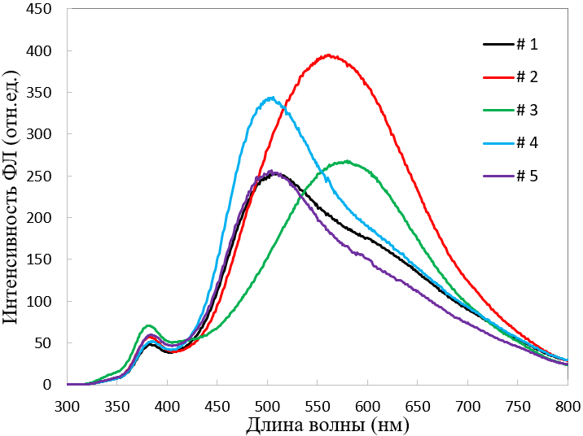

Рисунок 40 – Фотолюминесцентный спектр ZnO-GO и ZnO

Спектры фотолюминесценции показывают, что образцы №2 и №3 демонстрируют видимое излучение в желтой и желто-оранжевой областях с максимумом на длинах волн 565 нм и 581 нм соответственно. Излучательная рекомбинация локализованных электронов с глубоко захваченными дырками в межузельях кислорода, расположенных на 2.2 и 2.14 эВ ниже зоны проводимости, приводит к образованию желтой и желто-оранжевой полос люминесценции соответственно [347]. Обнаружено, что после атмосферной термообработки при 375°C в образцах ZnO-GO №4 и №5 полоса DLE смещается из желтой области в зеленую. Природа зеленой люминесценции ZnO является наиболее спорной; существует множество гипотез, объясняющих эту люминесценцию [348]. По мнению некоторых из них, наблюдаемая зеленая полоса люминесценции при 505 нм может быть связана с рекомбинацией электронов в однократно ионизированных вакансиях кислорода с фотовозбужденными дырками в валентной зоне [349]. При этом образцы №4 и №5 показали типичное краевое свечение полосы 383 нм. Отмечено, что после термообработки интенсивность ФЛ УФ-диапазона снижается, что можно объяснить частичной диссоциацией экситона, связанного с донором. Таким образом, из спектров фотолюминесценции очевидно, что отжиг синтезированных наночастиц очищает образцы от влаги и влияет на различные виды оптической рекомбинации.

**4.4 Электрохимические свойства образцов**

Электрохимические неферментативные сенсоры привлекают внимание исследователей в связи с легкостью их создания, хранения, обеспечению эффективного ферментоподобного катализа в широком диапазоне температур и pH. Наноструктурированные материалы в последнее время применяются в качестве основы неферментативных сенсоров ввиду простоты приготовления, большой удельной поверхности, хорошей биосовместимости, уникальных электрохимических свойств, возможности повторного использования.

В данном исследовании было проведено неферментативное электрохимическое определение аскорбиновой кислоты на основе наноструктур ZnO и ZnO-GO, которые были нанесены на стеклоуглеродный электрод GCE. Поверхность GCE рабочего электрода, площадь 0.07 см² была отполирована с помощью Al2O3 (50 нм) и тщательно промыта дисциллированной водой. В водном растворе полиэтиленимина (Sigma-Aldrich, PEI (C₂H₅N)ₙ) концентрацией 5мМ, который использовался в качестве связывающего агента были диспергированы синтезированные образцы ZnO и ZnO-GO. Полученная суспензия была нанесена на GCE и высушена при температуре 20 °С.

Циклические вольтамперограммы были получены в 0.1 М фосфатно-буферном растворе при комнатной температуре (pH 6.8) с использованием трехэлектродной электрохимической ячейки. В качестве рабочего электрода использовался стеклоуглеродный электрод (GCE) с синтезированными образцами, вспомогательный электрод представлял собой платиновую пластину, а электрод сравнения — хлорсеребряный Ag/AgCl/3M NaCl.

В диапазоне от 0.3 мМ до 3 мМ варьировалась концентрация аскорбиновой кислоты в растворе. На рисунке 41 показаны в 0,1 М буферном растворе при различных скоростях сканирования: 10, 25, 50, 100 мВ/с циклические вольтамперограммы стеклоуглеродного электрода с образцом ZnO №1 [336].

Является очевидным, что анодные и катодные пиковые потенциалы сдвигаются в положительную и отрицательную сторону соответственно с увеличением скорости сканирования. При потенциале около 0.06В наблюдаются максимальные токи окисления, а при приблизительно - 0.2 В — максимальные токи восстановления. Также отмечается, что с ростом скорости сканирования амплитуды токов окисления и восстановления увеличиваются.

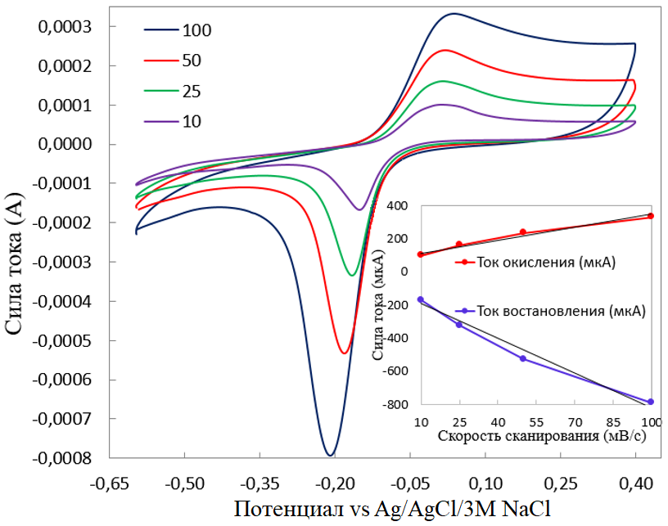

Рисунок 41 – Вольтамперограммы GCE с образцом ZnO №1 в зависимости от скорости сканирования

Циклические вольтамперограммы при скорости сканирования 0.025 В/с для трех типов электродов представлены ниже: GCE с образцом ZnO №1 (рисунок 42а), GCE с образцом ZnO-GO №3 (рисунок 42б) и GCE с образцом ZnO-GO №5 (рисунок 42в) [336].

|  |  |
| --- | --- |
|  | |
| а | б |
|  | |
| в | |

Рисунок 42 – CV стеклоуглеродного электрода с образцом: а – ZnO №1,

б – ZnO-GO №3, в – ZnO-GO №5

Отмечено, чувствительность образца ZnO №1 выше по сравнению с образцом ZnO-GO №3, что, скорей всего, обусловлено диэлектрическими свойствами GO. После термического отжига на воздухе чувствительность образца ZnO-GO значительно увеличилась. Это можно объяснить как снижением количества дефектов в материале, так и расширением межплоскостного расстояния GO, что приводит к увеличению удельной поверхности образца после отжига [350]. Основываясь на зависимости пика тока окисления от концентрации аскорбиновой кислоты, были построены калибровочные графики для образцов ZnO №1, ZnO-GO №3 и ZnO-GO №5 (рисунок 43) [336].

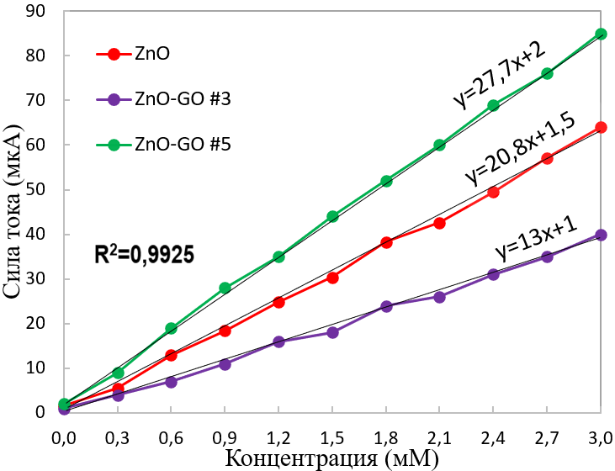

Рисунок 43 – Калибровочный график, демонстрирующий линейную зависимость пикового тока на циклической вольтамперограмме от концентрации АА в PBS 0.1 М при скорости сканирования 0.025 В/с

Исходя из данных графика коэффициент корреляции составил R² = 0.9925. Рассчитанная чувствительность S для образца ZnO-GO №3 составила 0.186мАМ⁻¹см⁻², для образца ZnO №1 - 0.297 мАМ-1см-2, а для образца ZnO-GO №5 - 0.386 мАМ⁻¹см⁻². Образец ZnO-GO №5, демонстрирующий наибольшую чувствительность к аскорбиновой кислоте среди исследуемых образцов, имеет предел обнаружения (LOD) 7.3 нМ. Предел обнаружения был определен на основе строгого статистического метода. Предложенный модифицированный электрод ZnO-GO №5/GCE может служить основой для разработки высокочувствительных датчиков при детекции аскорбиновой кислоты.

*Вывод по Главе 4.*

Отработан синтез высококачественных наноструктурированных нанокомпозитов оксида цинка (ZnO) и оксида цинка-оксида графена (ZnO-GO) простым и экономически эффективным методом химического осаждения из раствора. Исследовано влияние различных концентраций GO, а также термической обработки на структурные, оптические и фотолюминесцентные свойства полупроводниковых композитов ZnO-GO. Показано, что фотолюминесцентные свойства полученных можно контролировать путем модификации поверхности, легирования и различных обработок синтезированных материалов после синтеза. Улучшенные фотолюминесцентные свойства нанокомпозитов ZnO-GO делают их перспективными для применения в различных оптических устройствах нано- и микроэлектроники.

Изучено бесферментное электрохимическое определение аскорбиновой кислоты с использованием синтезированных наноструктур, прикрепленных к стеклоуглеродному электроду. Было обнаружено, что чувствительность образца ZnO-GO ниже, чем у образца ZnO, что может быть связано с диэлектрическими свойствами оксида графена. Однако после отжига в атмосфере чувствительность образца ZnO-GO повысилась, что обусловлено уменьшением количества дефектов в образцах и увеличением их удельной поверхности.

Создан измененный электрод ZnO-GO/GCE, характеризующийся высокой чувствительностью (0.386 мА·М⁻¹·см⁻²), обладающий потенциалом для применения в качестве биосенсора для анализа концентрации АК в пище, биологических образцах, медикаментах.

**ЗАКЛЮЧЕНИЕ**

**Краткие выводы по результатам диссертационных исследований**

1. Литературный обзор показал недостаточную степень изученности наноструктурированных полупроводниковых материалов как основы сенсорных устройств, что подчеркивает необходимость дальнейших исследований с целью повышения чувствительности, селективности и стабильности сенсоров для детекции таких аналитов, как CD44 и аскорбиновая кислота

2. Разработан первый волоконно-оптический биосенсор со сферическим наконечником, покрытым тонким слоем оксида цинка (ZnO) толщиной 100 нм, нанесенным с использованием недорогого золь-гель метода, для измерения белка CD44 в диапазоне от 100 аМ до 100 нМ. Преимущества этого биосенсора включают простоту изготовления на стандартных и дешевых телекоммуникационных волокнах за один шаг и простоту нанесения тонкого слоя ZnO методом золя–геля без использования дорогостоящего оборудования.

3. Полученный оптоволоконный шаровой резонатор показал хороший отклик на изменение гликопротеина CD44 с пределом обнаружения 0.8 фМ и высокую чувствительность к изменениям показателя преломления окружающей среды и превосходную воспроизводимость, продемонстрированную на трех датчиках, что делает его перспективным в качестве биосенсорной платформы после функционализации.

4. Продемонстрирована возможность достижения регенерации сенсора без повреждения функционализированной поверхности. Чувствительность полученного сенсора была проверена по отношению к концентрации контрольного белка, а также без антител — CD44. Эти характеристики биосенсора представляют собой многообещающий новый способ обнаружения важного биомаркера CD44 в диагностике рака.

5. Синтезированы наноструктурированные образцы ZnO и композиты ZnO-GO простым недорогим методом химического осаждения из раствора. Изучены морфология, а также электрохимические и структурные характеристики синтезированных образцов ZnO и ZnO-GO. Результаты исследования синтезированных образцов с помощью СЭМ показали, что синтезированные образцы растут как двумерные тонкие пластины длиной и высотой порядка нескольких сот нанометров и толщиной порядка нескольких десятков нанометров.

6. Показано, что термическая обработка синтезированных наночастиц ZnO-GO на воздухе при 375 °C способна влиять на различные виды оптической рекомбинации. Замечено, что интенсивность УФ-полосы уменьшилась после термической обработки, что может быть связано с частичной диссоциацией экситона, связанного с донором. Предложенный метод синтеза наночастиц ZnO-GO и ZnO с последующей термической обработкой позволяет управлять их люминесцентными и структурными свойствами, что делает данные материалы перспективными для применения в производстве белых светодиодов, устройств отображения информации, биологической маркировки и других оптических устройств наноэлектроники.

7. Метод циклической вольтамперометрии использован для оценки электрохимических свойств электродов ZnO/GCE и ZnO-GO/GCE при детекции аскорбиновой кислоты. Показано, что термическая обработка ZnO-GO на воздухе при температуре 375°С позволяет увеличить чувствительность ZnO-GO/GCE электрода, что можно объяснить как уменьшением дефектов в образце, так и увеличением межплоскостного расстояния оксида графена после отжига, влекущего увеличение удельной поверхности образцов. Сконструированный электрохимический сенсор на основе ZnO-GO/GCE показал высокую чувствительность 0.386 мА·М⁻¹·см⁻² и предел обнаружения 7.3 нМ, что делает его эффективным инструментом для количественного анализа и контроля содержания витамина С в различных образцах, включая фармацевтические препараты и пищевые продукты.

**Оценка полноты решения поставленных задач**

Цели и задачи, поставленные в диссертационной работе, успешно достигнуты и решены: отработан синтез наноструктурированных полупроводниковых материалов, проведено комплексное исследование структурных, оптических и электрохимических характеристик полупроводниковых наноматериалов, а также их потенциальное применение в сфере сенсорных технологий.

**Рекомендации и исходные данные по конкретному использованию результатов.** Результатом научных исследований, представленных в диссертационной работе, являются оптоволоконный сенсор для детекции биомаркера CD44 и электрохимических сенсор для детекции уровня аскорбиновый кислоты.

**Оценка технико-экономической эффективности внедрения**

Данная диссертационная работа вносит важный вклад в развитие использования функциональных полупроводниковых наноматериалов с целью применения в качестве высокочувствительных сенсорных устройств в области биомедицины, здравоохранения, охраны окружающей среды, повышая их эффективность и доступность для широкого использования, что подтверждено патентом на изобретение Республики Казахстан (Приложение А).

**Оценка научного уровня выполненной работы в сравнении с лучшими достижениями в данной области.**

Научный уровень выполненной работы был оценен на основании патентного поиска по темам: «Биосенсоры на основе оксида цинка», «Оксидные полупроводники» и «Эффективные методы синтеза наноструктур оксида цинка». Индекс классификации и глубина информационного поиска по теме диссертационной работы, охватывающая последние 30 лет, подтвердили достоверность и уникальность диссертационного исследования. В результате анализа установлено, что научному уровню представленной работы свойственны актуальность и новизна, а также он соответствует мировым техническим стандартам и тенденциям развития наукоемких технологий в области фундаментального и прикладного изучения новых полупроводниковых материалов.

**СПИСОК ИСПОЛЬЗОВАННЫХ ИСТОЧНИКОВ**

1 Gramajo M. E., Maffoni L. O., Hernández Parra L. M., Marmisollé W. A., Cortez M. L., Toimil-Molares M. E., Peinetti A. S., Azzaroni O. Harnessing concerted functions in confined environments: cascading enzymatic reactions in nanofluidic biosensors for sensitive detection of arginine//Chemical Communications. - 2024. - V. 61. - P. 697-700.

2 Xu K., Ma L., Chen Y., Li Y., Abdalbagemohammedabdalsadeg S., Moosavi-Movahedi A. A., Yousefi R., Hong J., Xiao B. A biosensor based on MWCNTs-BSA and TiO2-Laccase nanocomposite modified glassy carbon electrode for sensitive detection of luteolin in traditional Chinese Medicine//Microchemical Journal. - 2024. - V. 207. - P.112103.

3 Wu G., Li H., Chen J., Chiu Lai K. W., Xiong L., Yang R. Microfluidics enhanced biosensor technology for advancing food safety monitoring//Trends in Food Science & Technology. - 2024. - V. 149. - P.104556.

4 Trung D. Q., Tran M. T., Du N. V., Hung N. D., Hao Tam T. T., Tu N., Tri P. M., Chuc H. G., Kien N. D. T., Quang N. V., Huy P. T. Highly efficient and thermally stable cyan-emitting ZnS/ZnO phosphors for full-visible-spectrum LED lighting//RSC Advances. - 2025. - V. 15. - P. 616-627.

5 Swarupa O. K., Sahu S., Sahoo S., Sahoo P. K., Pradhan A. K., Sarkar J. K., Datta P. K., Das S. K. Growth of high-density Zinc Oxide (ZnO) nanoflowers in all aqueous two-step method and their application in second harmonic generation of femtosecond laser//Optical Materials. - 2024. - V.157. - P.116240.

6 Shahriyari A., Bagherzadeh-Nobari Sh., Yousefizad M., Manavizadeh N., Pourfarzad H., GolshanBafghi Z., Ahmadi H., Gholipour F. High-sensitivity creatine detection using doped ZnO nanoribbon biosensors: A density functional theory approach//Sensing and Bio-Sensing Research. - 2025. - V. 47. - P.100767.

7 Nurlankyzy M., Kantoreyeva K., Myrkhiyeva Zh., Ashikbayeva Zh., Baiken Y., Kanayeva D., Tosi D., Bekmurzayeva A. Label-free optical fiber biosensor for the detection of CD44-expressing breast cancer cells//Sensing and Bio-Sensing Research. - 2024. - V. 44. - P. 100661.

8 Xia P., Fu Y., Chen Q., Shan L., Zhang C., Feng Sh. A novel sandwich electrochemical immunosensor utilizing customized template and phosphotungstate catalytic amplification for CD44 detection//Bioelectrochemistry. - 2024. - V.160. -108787.

9 Kandasamy M., Husain A., Suresh S., Giri J., Jasim D. J., Rameshkumar P., Al-Lohedan H. A., Thambidurai S., Kumar N., Ansari M.N.M., Murugesan S. Enhanced dye-sensitized solar cell performance and electrochemical capacitive behavior of bi-functional ZnO/NiO/Co3O4 ternary nanocomposite prepared by chemical co-precipitation method//Journal of Science: Advanced Materials and Devices. - 2024. - V. 9. - P.100726.

10 Nadeem M. S., Baoji M., Alam M. M., Riaz N. N., Al-Sehemi A. G., Munawar T., Mukhtar F., Rabbani A. W., Naz A., Al-Tahan M. A., Iqbal F. Sr-doped ZnO thin film on a silicon substrate (100) grown by sol-gel method: Structural and optical study//Optical Materials. - 2024. - V. 157. - P.116106.

11 Hadian D., Alni A., Patah A., Handayani N., Zulfikar M. A. Synthesis and characterization of TiO2/ZnO/SiO2 nanocomposite using pyrrolidinium-based ionic liquids via sol–gel-hydrothermal method for photocatalytic removal of Pb (II) ions//Materials Science and Engineering.-2024.- V. 310.-P.117735.

12 Yang Y., Zhou X., Cheng M., Wu Zh., Zhang J. Femtosecond transient absorption spectroscopy investigation on ultrafast electron transfer in S-scheme ZnO/CdIn2S4 photocatalyst for H2O2 production and benzylamine oxidation//Acta Physico-Chimica Sinica.- 2025.-P. 100064.

13 Osipov A. A., Osipova L. M., Hruška B., Osipov A. A., Liška M. FTIR and Raman spectroscopy studies of ZnO-doped BaO⋅2B2O3 glass matrix//Vibrational Spectroscopy.-2019.-V. 103.-P.102921.

14 Renganathan B., Kamath M. S., Silambarasan M., Gobinath V.K., Ganesan A.R., Deepak A., Kannapiran N., Guhan K., Chandrasekar N., Rao S. K. Annealing-induced enhancement of TiO2-ZnO nanocomposites for high-performance room-temperature air pollutant detection in fiber optic sensors//Microchemical Journal. -2024.- V. 200.- P.110329.

15 Narasimman S., Balakrishnan L., Alex Z.C. Clad-modified fiber optic ammonia sensor based on Cu functionalized ZnO nanoflakes//Sensors and Actuators A: Physical. -2020.-V. 316.-P.112374.

16 Krishna K. G., Parne S., Pothukanuri N., Kathirvelu V., Gandi S., Joshi D. Nanostructured metal oxide semiconductor-based gas sensors: A comprehensive review//Sensors and Actuators A: Physical. - 2022.-V. 341.-P. 113578.

17 Lou C., Lei G., Liu X., Xie J., Li Z., Zheng W., Goel N., Kumar M., Zhang J. Design and optimization strategies of metal oxide semiconductor nanostructures for advanced formaldehyde sensors//Coordination Chemistry Reviews. - 2022.-V. 452.- P.214280.

18 Yang L. Measurement of high quality development of manufacturing industry empowered by big data based on intelligent sensor systems//Measurement: Sensors. -2022.-V. 33.- P.101092.

19 Liu Y., Xie M. Rebooting data-driven soft-sensors in process industries: A review of kernel methods//Journal of Process Control. -2020.-V. 89.-P. 58-73.

20 Kumar S., Singh R., Wang Z., Li M., Liu X., Zhang W., Zhang B., Li G. Advances in 2D nanomaterials-assisted plasmonics optical fiber sensors for biomolecules detection//Results in Optics. -2023.-V.10.-P.100342.

21 Daher E. A., Boissière C., Robert C. L., Hamd W. Investigating the impact of chemical structures on the photocatalytic degradation rates over ZnO nanorods: An oxidative pathways perspective//Catalysis Communications. -2023.-V. 185.-P.106807.

22 Chavan A., Shivaraj B.W., Murthy H. N. N., Vivek A., Holla V., Shandilya S., Krishna M., Satyanarayana B.S. Parametric Study of Sol Gel Technique for Fabricating ZnO Thin Films//Procedia Materials Science. -2015.-V. 10.P. 270-278.

23 Liu Y., Young Sh., Ji L., Chu Y., Chang Sh. High-sensitive ethanol gas sensor using Ag modified ZnO nanosheets//Talanta Open. -2024.-V.10.-P.100386.

24 Hieu N. M., Van Phuoc C., Anh C. V., Hung N. M., Phan A. D., Chinh N. D., Majumder S., Cuong T.H., Chuc H. G., Minh D. V., Trung D. Q., Nguyen T., Du N. V., Trung T. M., Huy P. T., Jeong J., Kim Ch., Kim D. The kinetics of a light irradiation enhanced room temperature NO2 gas sensor using hybrid ZnO/ZnTe nanorod structures//RSC Advances. -2024.-V.14.-P. 39418-39428.

25 Kiran G., Krishna R., Dwivedi P., Sharma P., Singh R. Analytical Modeling of MgZnO/ZnO MOSHEMT Based Biosensor for Biomolecule Detection//Micro and Nanostructures. -2022.-V. 163.-P.107130.

26 Zhao Y., Deng P., Nie Y., Wang P., Zhang Y., Xing L., Xue X. Biomolecule-adsorption-dependent piezoelectric output of ZnO nanowire nanogenerator and its application as self-powered active biosensor//Biosensors and Bioelectronics. -2014.-V. 57.- P. 269-275.

27 Ahmed J., Faisal M., Algethami J. S., Alsaiari M., Harraz F. A. A novel In2O3-doped ZnO decorated mesoporous carbon nanocomposite as a sensitive and selective dopamine electrochemical sensor//Journal of Materials Research and Technology. - 2024.-V. 29.-P. 540-549.

28 Chen J., Lu M., Wen L., Chen S., Cao X. The δ-doping manipulable spatial electron-spin splitter based on a single-layered semiconductor nanostructure//Physics Letters A.-2024.-V. 525.-P.129885.

29 Terna A. D., Elemike E. E., Mbonu J. I., Osafile O. E., Ezeani R. O. The future of semiconductors nanoparticles: Synthesis, properties and applications//Materials Science and Engineering: B.-2021.- V. 272.-P. 115363.

30 Leontyeva X. A., Puzikova D. S., Dergacheva M. B., Khussurova G. M., Panchenko P. V. Synthesis and properties of semiconductor bismuth sulfide iodide for photoelectrochemical applications//Journal of Saudi Chemical Society. -2023.-V. 27.-P.101694.

31 Sethi A., Mishra S., Upadhyay V., Dubey P., Siddiqui S., Singh A. K., Chowdhury S., Srivastava S., Srivastava P., Sahoo P., Bhatt M. L. B., Mishra A., Trivedi A. K. USP10 deubiquitinates and stabilizes CD44 leading to enhanced breast cancer cell proliferation, stemness and metastasis//Biochemical Journal. -2024.-V. 481.-P. 1877-1900.

32 Malla R., Jyosthsna K., Rani G., Nagaraju G. P. CD44/PD-L1-mediated networks in drug resistance and immune evasion of breast cancer stem cells: Promising targets of natural compounds//International Immunopharmacology. - 2024.-V. 138.-P.112613.

33 Fan Z., Jiang X., Yan W., Li J., Yan M., Liu B., Yu B. PHD finger protein 10 promotes cell proliferation by regulating CD44 transcription in gastric cancer//Heliyon. -2024.-V. 10.-P.29109.

34 Chayah M., Espejo-Román J. M., Erviti-Marticorena L., Huertas-Camarasa F., Domene C., Sánchez-Martín R. M., Conejo-García A., Cruz-López O. New N-Alkylketonetetrahydroisoquinoline derivatives exhibits antitumor effect by HA-CD44 interaction inhibition in MDA-MB-231 breast cancer//Bioorganic Chemistry. -2025.-V.156.-P.108212.

35 Ahem S., Long A., Kelleher D. Constitutive expression of multiple CD44 variants on peripheral blood mononuclear cells (PBMC) using Western blotting techniques//Immunology Letters. -1997.-V. 56.- P.256-257.

36  [Bekmurzayeva](https://research.nu.edu.kz/en/persons/aliya-bekmurzayeva) A., Nurlankyzy M., Abdossova A., Myrkhiyeva Z., [Tosi](https://research.nu.edu.kz/en/persons/daniele-tosi) D. All-fiber label-free optical fiber biosensors: from modern technologies to current applications//[Biomedical Optics Express](https://www.researchgate.net/journal/Biomedical-Optics-Express-2156-7085?_tp=eyJjb250ZXh0Ijp7ImZpcnN0UGFnZSI6InB1YmxpY2F0aW9uIiwicGFnZSI6InB1YmxpY2F0aW9uIn19).-2024.-V.15.-P. 1453-1473.

37 Mathew J., Devasia S., Shaji S., Anila E.I. Metal–semiconductor–metal visible photodetector based on Al-doped (Cd:Zn)S nano thin films by hydrothermal synthesis//Optik.-2021.-V. 241.- P. 166878.

38 Patent N 009983183, Int. CI. GOIN 21/75 (2006.01), GOIN 33/00 (2006.01), GOIN 27/12 (2006.01). Highly selective nanostructure sensors and methods of detecting target analytes**:** N 9 476 862: register 29.05. 2018: published 29.05. 2018 /Motayed A., Aluri G., Davydov A. V., Rao M. V., Oleshko V.P., Bajpai R., Zaghloul M. E., Thomson B., Wen B., Xie T., Liu G., Debnath R.; College Park, MD, VA, DC (US). - 77с.

39 Патент № 2 637 791 Российская Федерация, МПК G01N 27/12 (2006.01). Полупроводниковый датчик оксида углерода: 2016128422: заявл. 12.07.2016: опубл. 08.12.2017/ Кировская И. А., Миронова Е. В.; заявитель Омский государственный технический университет. - 7c.

40 Albertin K.F., Akashi L., Challhua R., Zúñiga J., Rivera M., Rondan W., Cortiz T.A., Longobardi S., Barreto L., Champi A. Low-cost synthesis of titanium dioxide nanotubes/reduced graphene oxide heterostructure for pH sensor applications//Diamond and Related Materials. -2023.-V. 137.-P.110086.

41 Sonawane L. D., Mandawade A. S., Bhoye L. N., Ahemad H. I., Tayade S. S., Aher Y. B., Gite A. B., Nikam L. K., Shinde S. D., Jain G. H., Patil G. E., Shinde M. S. Sol-gel and hydrothermal synthesis of CeO2 NPs: Their physiochemical properties and applications for gas sensor with photocatalytic activities//Inorganic Chemistry Communications. -2024.-V. 164.- P.112313.

42 Kabure A.A., Shirke B.S., Mane S.R., Garadkar K.M. Microwave-assisted sol-gel synthesis of CeO2–NiO nanocomposite based NO2 gas sensor for selective detection at lower operating temperature//Journal of the Indian Chemical Society. -2022.- V. 99.-P.100369.

43 Nguyen V. B. C., Reut J., Ayankojo A. G., Syritski V. Direct electrochemical sensing of ampicillin in aqueous media by a ruthenium oxide electrode decorated with a molecularly imprinted polymer//Talantaю-2025.-V. 287.-P.127580.

44 Bhattarai S., Mohammed M. K.A., Hossain I., Dakua P. K., Pandey R., Madan J. Bio-synthesized ZnO in cesium based perovskite solar cells: A pathway to sustainable high efficiency//Solid State Communications. -2024.-V. 393.-P.115671.

45 Mazandarani H. R., Alam S. N., Ghafary B. Enhancement of the performance of a ZnO-based nanostructured flexible UV photodiode grown on the carbon clothe by piezo-phototronic effect//Optical Materials. -2023.-V. 145.-P.114344.

46 Wang J., Huang Y., Zhang Sh., Han X., Du X., Zong M. Hierarchical ZnO arrays engineered hollow carbon nanofibers derived from metal-organic frameworks for flexible supercapacitors//Journal of Power Sources. -2022.- V.-551.-P.232183.

47 Prasad S.V.S., Kumar M., Arulananth T.S., Ravi B., Kumar B., Kumar B. K. Graphene/ZnO nanocomposite based optical biosensors//Materials Today: Proceedings. -2023.-V.3-P.273.

48 Kabir Md H., Pabel Md Y., Bristy N. T., Salam Md. A., Bashar M. S., Yasmin S. From e-waste to eco-sensors: synthesis of reduced graphene oxide/ZnO from discarded batteries for a rapid electrochemical bisphenol A sensor//RSC Advances. -2024.-V.14.-P. 36073-36083.

49 Kathwate L.H. In-doped ZnO films deposited by modified SILAR method for enhanced ethanol gas sensor application//Ceramics International. - 2024.-V.50.-P.48462-48473.

50 Bonyani M., Zebarjad S. M., Mirzaei A., Kim T., Kim H. W., Kim S. S. Electrospun ZnO hollow nanofibers gas sensors: An overview//Journal of Alloys and Compounds. -2024.-V.1001.-P.175201.

51 ISO 80004–1:2023. Nanotechnologies – Vocabulary- Part 1: Core vocabulary. – <https://www.iso.org/standard/79525.html> (дата обращения: 21.12.2023)

52 [Byakodi](https://pubmed.ncbi.nlm.nih.gov/?term=Byakodi+M&cauthor_id=36448023) M., [Shrikrishna](https://pubmed.ncbi.nlm.nih.gov/?term=Shrikrishna+NS&cauthor_id=36448023) N. S., [Sharma](https://pubmed.ncbi.nlm.nih.gov/?term=Sharma+R&cauthor_id=36448023) R.,  [Bhansali](https://pubmed.ncbi.nlm.nih.gov/?term=Bhansali+S&cauthor_id=36448023) Sh.,  [Mishra](https://pubmed.ncbi.nlm.nih.gov/?term=Mishra+Y&cauthor_id=36448023) Y.,   [Kaushik](https://pubmed.ncbi.nlm.nih.gov/?term=Kaushik+A&cauthor_id=36448023) A., [Gandhi](https://pubmed.ncbi.nlm.nih.gov/?term=Gandhi+S&cauthor_id=36448023) S. Emerging 0D, 1D, 2D, and 3D nanostructures for efficient point-of-care biosensing // [Biosensors and Bioelectronics: X](https://www.sciencedirect.com/journal/biosensors-and-bioelectronics-x).-2022.- [V.12](https://www.sciencedirect.com/journal/biosensors-and-bioelectronics-x/vol/12/suppl/C).- P. 100284.

53 Britannica. – [Science & Tech](https://www.britannica.com/Science-Tech).- https://www.britannica.com/science/ semiconductor (дата обращения: 21.12.2023)

54 Wilson A. H. The Theory of Electronic Semi-Conductors // Proceedings of the Royal Society of London: Series A.-1931.- Vol. 133, P. 458-491.

55 [Cook](https://sciprofiles.com/profile/2095118?utm_source=mdpi.com&utm_medium=website&utm_campaign=avatar_name) B. Silicon–Germanium: The Legacy Lives On //Energies.- 2022.- V.15, №8.- P. 2957.

56 Elyukhin V. A. [Statistical Thermodynamics of Semiconductor Alloys](https://www.sciencedirect.com/science/book/9780128039878): Chapter 1 – Semiconductor Materials.- Elsevier.- 2016.- P. 1-23.

57 [Kaplan](https://sciprofiles.com/profile/921806?utm_source=mdpi.com&utm_medium=website&utm_campaign=avatar_name) I. G. The Pauli Exclusion Principle and the Problems of Its Experimental Verification // Symmetry. – 2020.- V.12, № 2.- P. 320.

58 [Morab](https://sciprofiles.com/profile/2600650?utm_source=mdpi.com&utm_medium=website&utm_campaign=avatar_name) S., [Sundaram](https://sciprofiles.com/profile/1895417?utm_source=mdpi.com&utm_medium=website&utm_campaign=avatar_name) M. M.,[Pivrikas](https://sciprofiles.com/profile/2610875?utm_source=mdpi.com&utm_medium=website&utm_campaign=avatar_name) A. Review on Charge Carrier Transport in Inorganic and Organic Semiconductors// Coatings.- 2023.- V. 13, №9.- P. 1657.

59 [Martín-PalmaJosé R. J., Martínez-Duart](https://www.sciencedirect.com/science/article/pii/B9780323461764000031#!) M. [Nanotechnology for Microelectronics and Photonics.-](https://www.sciencedirect.com/science/book/9780323461764) Elsevier.-2017.-P.199.

60 [Kedruk Y.Y.](https://www.scopus.com/authid/detail.uri?authorId=57222369414), [Baigarinova G.A.](https://www.scopus.com/authid/detail.uri?authorId=57196041605), [Gritsenko L.V.](https://www.scopus.com/authid/detail.uri?authorId=57190496146), [Cicero G.](https://www.scopus.com/authid/detail.uri?authorId=57200050925), [Abdullin K.A.](https://www.scopus.com/authid/detail.uri?authorId=57195696460) Facile Low-Cost Synthesis of Highly Photocatalytically Active Zinc Oxide Powders//Frontiers in Materials.- 2022.- V. 9.- P. 869493.

61 Krishna K. G., Parne S., Pothukanuri N., Kathirvelu V., Gandi S., Joshi Dh. Nanostructured metal oxide semiconductor-based gas sensors: A comprehensive review // [Sensors and Actuators A: Physical](https://www.sciencedirect.com/journal/sensors-and-actuators-a-physical).- 2022.- [V. 341](https://www.sciencedirect.com/journal/sensors-and-actuators-a-physical/vol/341/suppl/C).- P. 113578.

62   [Zhuiykov](https://www.amazon.com/Serge-Zhuiykov/e/B001JS35X6/ref=dp_byline_cont_book_1) S. [Nanostructured Semiconductor Oxides for the Next Generation of Electronics and Functional Devices](https://www.sciencedirect.com/science/book/9781782422204): Properties and Applications.- Woodhead Publishing.- 2014.- P. 1-49.

63 Dutta T., Noushin T., Tabassum S., Mishra S.K. Road Map of Semiconductor Metal-Oxide-Based Sensors: A Review // Sensors. - 2023.-V. 23.- P.6849.

64 Prishya A.S.A., Chopra L., Manikanika. Comprehensive review on uses of silicon dioxide in solar cell// Materials Today Proceedings.-2023.- [Vol.72, № 3](https://www.sciencedirect.com/journal/materials-today-proceedings/vol/72/part/P3).- P. 1471-1478.

65 Amrillah T., Hermawan A., Alviani V. N., Potential of Iron Oxides in Photovoltaic Technology// Cryst. Growth Des. – 2023.- Vol. 23, №4.- P. 3034–3055.

66  Liu H., Fu H., Liu Y., Chen X., Yu K., Wang L. Synthesis, characterization and utilization of oxygen vacancy contained metal oxide semiconductors for energy and environmental catalysis//[Chemosphere](https://www.sciencedirect.com/journal/chemosphere).- 2021.- [Vol. 272](https://www.sciencedirect.com/journal/chemosphere/vol/272/suppl/C).- P.129534.

67 Dai M., Wu Z., Qi S. Implementation of PPI with Nano Amorphous Oxide Semiconductor Devices for Medical Applications //Int J Nanomedicine. – 2020.- Vol. 15.-P. 1863–1870.

68 Zhou X.-Q., Hayat Z., Zhang D.-D., Li M.-Y., Hu S., Wu Q., Cao Y.-F., Yuan Y. Zinc Oxide Nanoparticles: Synthesis, Characterization, Modification, and Applications in Food and Agriculture // Processes. - 2023.- Vol. 11.- P. 1193.

69 Jiang Zh., Liu B., Yu L., Tong Y., Yan M., Zhang R., Han W., Hao Y., Shangguan L., Zhang Sh., Li W. Research progresses in preparation methods and applications of zinc oxide nanoparticles//[Journal of Alloys and Compounds](https://www.sciencedirect.com/journal/journal-of-alloys-and-compounds).- 2023.- [Vol.956](https://www.sciencedirect.com/journal/journal-of-alloys-and-compounds/vol/956/suppl/C).- P. 170316.

70 Yao J., Luo F., Mao J., Li Y., Liu Y., Sun X. The effect of nanocrystalline ZnO with bare special crystal planes on the crystallization behavior, thermal stability and mechanical properties of PLLA//[Polymer Testing](https://www.sciencedirect.com/journal/polymer-testing).- 2021.- [Vol. 100](https://www.sciencedirect.com/journal/polymer-testing/vol/100/suppl/C).-P. 107244.

71 Consonni V., Lord A. M. Polarity in ZnO nanowires: A critical issue for piezotronics and piezoelectric devices// [Nano Energy](https://www.sciencedirect.com/journal/nano-energy).- 2021.-[Vol. 83](https://www.sciencedirect.com/journal/nano-energy/vol/83/suppl/C).- P. 105789.

72 Sa N., Chong S.-S., Wang H.-Q., Zheng J.-C. Anisotropy Engineering of ZnO Nanoporous Frameworks: A Lattice Dynamics Simulation // Nanomaterials. - 2022.- Vol.12.- P. 3239.

73  [Jha](https://link.springer.com/article/10.1007/s10904-023-02550-x#auth-Shruti-Jha-Aff1) Sh., [Rani](https://link.springer.com/article/10.1007/s10904-023-02550-x#auth-Ritu-Rani-Aff1) R., [Singh](https://link.springer.com/article/10.1007/s10904-023-02550-x#auth-Sandeep-Singh-Aff1) S. Biogenic Zinc Oxide Nanoparticles and Their Biomedical Applications: A Review // [Journal of Inorganic and Organometallic Polymers and Materials](https://link.springer.com/journal/10904).- 2023.- Vol.33, P. 1437–1452.

74 [Demirel](https://pubmed.ncbi.nlm.nih.gov/?term=Demirel%20B%5BAuthor%5D) B.,  [Taygun](https://pubmed.ncbi.nlm.nih.gov/?term=Erol%20Taygun%20M%5BAuthor%5D) M. E. Antibacterial Borosilicate Glass and Glass Ceramic Materials Doped with ZnO for Usage in the Pharmaceutical Industry// ACS Omega.-2023.- Vol.8, №21.- P.18735–18742.

75 [Khan](https://www.tandfonline.com/author/Khan%2C+Abbas) A., [Ullah](https://www.tandfonline.com/author/Ullah%2C+Muhammad) M., [Humayun](https://www.tandfonline.com/author/Humayun%2C+Muhammad) M.,  [Shah](https://www.tandfonline.com/author/Shah%2C+Nasrullah) N., [Chang](https://www.tandfonline.com/author/Chang%2C+Boon+Peng) B. P.,  [Yaseen](https://www.tandfonline.com/author/Yaseen%2C+Muhammad) M. Preparation and functionalization of zinc oxide nanoparticles with polymer microgels for potential catalytic applications//[Journal of Dispersion Science and Technology.- 2022.-](https://www.tandfonline.com/journals/ldis20)Vol. 43, [Issue 2](https://www.tandfonline.com/toc/ldis20/43/2).- P.- 259-272.

76 [Mendes](https://www.nature.com/articles/s41598-022-06657-y#auth-Carolina_Rosai-Mendes-Aff1) C. R., [Dilarri](https://www.nature.com/articles/s41598-022-06657-y#auth-Guilherme-Dilarri-Aff1) G., [Forsan](https://www.nature.com/articles/s41598-022-06657-y#auth-Carolina_Froes-Forsan-Aff1) C. F.,  [Sapata](https://www.nature.com/articles/s41598-022-06657-y#auth-Vin_cius_de_Moraes_Ruy-Sapata-Aff1) V. M. R.,  [Lopes](https://www.nature.com/articles/s41598-022-06657-y#auth-Paulo_Renato_Matos-Lopes-Aff2) P. R. M., [Moraes](https://www.nature.com/articles/s41598-022-06657-y#auth-Peterson_Bueno-Moraes-Aff3) P. B., [Montagnolli](https://www.nature.com/articles/s41598-022-06657-y#auth-Renato_Nallin-Montagnolli-Aff1-Aff4) R. N., [Ferreira](https://www.nature.com/articles/s41598-022-06657-y#auth-Henrique-Ferreira-Aff1)  H., [Bidoia](https://www.nature.com/articles/s41598-022-06657-y#auth-Ederio_Dino-Bidoia-Aff1) E. D. Antibacterial action and target mechanisms of zinc oxide nanoparticles against bacterial pathogens// [Scientific Reports](https://www.nature.com/srep).- 2022.- Vol. 12.- P.2658.

77 Junaid M., Hussain S. G., Abbas N., Qamar khan W. Band gap analysis of zinc oxide for potential bio glucose sensor//[Results in Chemistry](https://www.sciencedirect.com/journal/results-in-chemistry).- 2023.- [Vol. 5](https://www.sciencedirect.com/journal/results-in-chemistry/vol/5/suppl/C).- P. 100961.

78 Mokammel M. A, Islam M. J.,   Hasanuzzaman M., Hashmi S. Reference Module in Materials Science and Materials: Chapter -Engineering Nanoscale Materials for Self-Cleaning and Antibacterial Applications. – Elsevier. – 2019.- P.[11585.](https://doi.org/10.1016/B978-0-12-803581-8.11585-1)

79 Cotton G. C., Lagesse N. R., Parke L. S., Meledandri C. J. Antibacterial Nanoparticles//[Reference Module in Materials Science and Materials Engineering](https://www.sciencedirect.com/science/referenceworks/9780128035818) [Comprehensive Nanoscience and Nanotechnology.-](https://www.sciencedirect.com/science/referenceworks/9780128122969) 2019.- [Vol. 3](https://www.sciencedirect.com/science/referenceworks/9780128035818).- P. 65-82.

80 Popa A., Stefan M., Macavei S., Muresan L.E., Leostean C., Floare-Avram C.V., Toloman D. Photoluminescence and Photocatalytic Properties of MWNTs Decorated with Fe-Doped ZnO Nanoparticles// Materials. – 2023.- Vol. 16.- P. 2858.

81 [Khan](https://www.frontiersin.org/people/u/115515) Sh. B. [Khan](https://www.frontiersin.org/people/u/753802) M. I.  Nisar J. Microwave-Assisted Green Synthesis of Pure and Mn-Doped ZnO Nanocomposites: In Vitro Antibacterial Assay and Photodegradation of Methylene Blue// Front. Mater. Sec. Polymeric and Composite Materials. -2022.-Vol. 8 – P. [710155](https://doi.org/10.3389/fmats.2021.710155).

82 [Wakweya B](https://www.dovepress.com/author_profile.php?id=1708516)., [Jifar W.W](https://www.dovepress.com/author_profile.php?id=1374422). In vitro Evaluation of Antibacterial Activity of Synthetic Zeolite Supported Ag ZnO Nanoparticle Against a Selected Group of Bacteria //Journal of Experimental Pharmacology. – 2023.-Vol.15.- P. 139‒147.

83 Wang Y., Wang  X., Yan Z., Xu  Ch., Zhang W., Ban H., Li C. Activation reconstructing Cu ZnO / SiO2 catalyst for CO2 hydrogenation // [Journal of Catalysis](https://www.sciencedirect.com/journal/journal-of-catalysis).- 2022.- Vol. 412.- P. 10-20.

84 [Yalcin](https://link.springer.com/article/10.1007/s11051-023-05771-w#auth-B_-Yalcin-Aff1) B. , [Arda](https://link.springer.com/article/10.1007/s11051-023-05771-w#auth-L_-Arda-Aff2) L., [Yalcin](https://link.springer.com/article/10.1007/s11051-023-05771-w#auth-I__E_-Yalcin-Aff3) I. E., [Senturk](https://link.springer.com/article/10.1007/s11051-023-05771-w#auth-K_-Senturk-Aff4) K., [Alphan](https://link.springer.com/article/10.1007/s11051-023-05771-w#auth-M__C_-Alphan-Aff5) M. C., [Akcan](https://link.springer.com/article/10.1007/s11051-023-05771-w#auth-D_-Akcan-Aff6) D., [Ozyigit](https://link.springer.com/article/10.1007/s11051-023-05771-w#auth-I__I_-Ozyigit-Aff7) I. I. Exploration of the improving effect of Cd-doping on structural, photocatalytic, and biological properties of ZnO nanoparticles//[Journal of Nanoparticle Research](https://link.springer.com/journal/11051) .-2023.- Vol. 25.- P. 146.

85 Petrov V.V., Ignatieva I.O., Volkova M.G. Gulyaeva, I.A. Pankov I.V., Bayan E.M. Polycrystalline Transparent Al-Doped ZnO Thin Films for Photosensitivity and Optoelectronic Applications // Nanomaterials. – 2023.- Vol. 13.- P. 2348.

86 Huy B. T., Nguyen X. C., Bui V. K. H., Tri N. N., Rabani I., Tran N. H. T., Ly Q. V., Truong H. B. Photocatalytic degradation of antibiotic sulfamethizole by visible light activated perovskite LaZnO3//[Journal of Environmental Sciences](https://www.sciencedirect.com/journal/journal-of-environmental-sciences). - 2023. - Vol.8. - P. 4.

87 [Xin](https://pubmed.ncbi.nlm.nih.gov/?term=Xin%20M%5BAuthor%5D) M. Crystal Structure and Optical Properties of ZnO: Ce Nano Film//[Molecules.](https://www.ncbi.nlm.nih.gov/pmc/articles/PMC9412255/) -2022.- Vol. 27.- P. 5308.

88 Ghosh S.S., Choubey C., Sil A. Photocatalytic response of Fe, Co, Ni doped ZnO based diluted magnetic semiconductors for spintronics applications//[Superlattices and Microstructures](https://www.sciencedirect.com/journal/superlattices-and-microstructures).- 2019.- Vol. 125.- P. 271-280.

89 Sagheer R.,  Khadija S. T., [Kayani](https://www.sciencedirect.com/author/55184142800/zohra-nazir-kayani) Z. N.,  Riaz S. Structural, optical and magnetic properties of ZnO nanoparticles tailored by ‘La3+’ ions //[Optik](https://www.sciencedirect.com/journal/optik).- 2021.- [Vol. 244](https://www.sciencedirect.com/journal/optik/vol/244/suppl/C).- P. 166816.

90 [Kumawat](https://www.tandfonline.com/author/Kumawat%2C+Ashok) A., [Chattopadhyay](https://www.tandfonline.com/author/Chattopadhyay%2C+Saikat) S., [Misra](https://www.tandfonline.com/author/Misra%2C+Kamakhya+Prakash) K. P. Significant impact of co-doping Eu-doped ZnO nanoparticles with Li on structural–optical properties relationship// Materials Technology .- 2023.- Vol. 38,  [Issue 1](https://www.tandfonline.com/toc/ymte20/38/1).

91 Jaafar A. H., Lowe C., Gee A., Kemp N. T. Optoelectronic Switching Memory Based on ZnO Nanoparticle/Polymer Nanocomposites// ACS Appl. Polym. Mater. – 2023. - Vol. 5.- P. 2367–2373.

92 [Lee](https://sciprofiles.com/profile/author/S2JJSm5BUjlMK08zeHdwY3VSYjV1QklFY3B6ZHRkMUdtK1VaNGZmS2hjZz0=?utm_source=mdpi.com&utm_medium=website&utm_campaign=avatar_name) S. J., [Yoon](https://sciprofiles.com/profile/author/bnJ1U3krVUszVkRMcHl4VGFXeFQ1YUFuMnhhd1BxdmlwbGF4THE0anBYcz0=?utm_source=mdpi.com&utm_medium=website&utm_campaign=avatar_name) S. J., [Jeon](https://sciprofiles.com/profile/389512?utm_source=mdpi.com&utm_medium=website&utm_campaign=avatar_name) I.-Y. Graphene/Polymer Nanocomposites: Preparation, Mechanical Properties, and Application// Polymers.-  2022.- Vol. 14.- P.4733.

93 [Lee](https://pubs.acs.org/action/doSearch?field1=Contrib&text1=Jong+Hak++Lee) J. H., [Avsar](https://pubs.acs.org/action/doSearch?field1=Contrib&text1=Ahmet++Avsar) A.,  [Jung](https://pubs.acs.org/action/doSearch?field1=Contrib&text1=Jeil++Jung) J.,  [Tan](https://pubs.acs.org/action/doSearch?field1=Contrib&text1=Jun+You++Tan) J. Y., [Watanabe](https://pubs.acs.org/action/doSearch?field1=Contrib&text1=K.++Watanabe) K., [Taniguchi](https://pubs.acs.org/action/doSearch?field1=Contrib&text1=T.++Taniguchi) T., [Natarajan](https://pubs.acs.org/action/doSearch?field1=Contrib&text1=Srinivasan++Natarajan) S., [Eda](https://pubs.acs.org/action/doSearch?field1=Contrib&text1=Goki++Eda) G., [Adam](https://pubs.acs.org/action/doSearch?field1=Contrib&text1=Shaffique++Adam) Sh., [Castro Neto](https://pubs.acs.org/action/doSearch?field1=Contrib&text1=Antonio+H.++Castro+Neto) A. H., [Özyilmaz](https://pubs.acs.org/action/doSearch?field1=Contrib&text1=Barbaros++%C3%96zyilmaz) B. van der Waals Force: A Dominant Factor for Reactivity of Graphene// Nano Lett. – 2015.- Vol. 15.- P. 319–325.

94 Mbayachi V.B., Ndayiragije  E., Sammani  T., Taj S., Mbuta E. R., Khan A. U. Graphene synthesis, characterization and its applications: A review// [Results in Chemistry](https://www.sciencedirect.com/journal/results-in-chemistry).- 2021.- [Vol. 3](https://www.sciencedirect.com/journal/results-in-chemistry/vol/3/suppl/C).- P. 100163.

95 [Dideikin](https://www.frontiersin.org/people/u/545758) A. T., [Vul’](https://www.frontiersin.org/people/u/530401) A. Y. Graphene Oxide and Derivatives: The Place in Graphene Family// Front. Phys.- 2019.- Vol. 6.- P. 149.

96 Jirícková A., Jankovský O., Sofer Z., Sedmidubský D. Synthesis and Applications of Graphene Oxide// Materials. – 2022.- Vol. 15.- P. 920.

97  [Gul](https://www.frontiersin.org/people/u/2262635) W., Shah S. R. A., Khan A., Ahmad N., [Ahmed](https://www.frontiersin.org/people/u/2283872) Sh., Ain N., [Mehmood](https://www.frontiersin.org/people/u/2267372) A., [Salah](https://www.frontiersin.org/people/u/1750866) B.,  [Ullah](https://www.frontiersin.org/people/u/2252222) S. S., [Khan](https://www.frontiersin.org/people/u/2238087) R. Synthesis of graphene oxide (GO) and reduced graphene oxide (rGO) and their application as nano-fillers to improve the physical and mechanical properties of medium density fiberboard // Front. Mater. Sec. Polymeric and Composite Materials. – 2023.- Vol. 10 – P. 1206918.

98 Kumar P., Dhand C., Dwivedi N., Singh S., Khan R., Verma S., Singh A., Gupta M. K., Kumar S., Kumar R., Srivastava A. K. Graphene quantum dots: A contemporary perspective on scope, opportunities, and sustainability//[Renewable and Sustainable Energy Reviews](https://www.sciencedirect.com/journal/renewable-and-sustainable-energy-reviews).- 2022.- [Vol. 157](https://www.sciencedirect.com/journal/renewable-and-sustainable-energy-reviews/vol/157/suppl/C).- P. 111993.

99 [Ranjan](https://www.nature.com/articles/s41598-018-30613-4#auth-Pranay-Ranjan-Aff1) P., [Agrawal](https://www.nature.com/articles/s41598-018-30613-4#auth-Shweta-Agrawal-Aff2) S., [Sinha](https://www.nature.com/articles/s41598-018-30613-4#auth-Apurva-Sinha-Aff1) A., [Rao](https://www.nature.com/articles/s41598-018-30613-4#auth-T__Rajagopala-Rao-Aff2) T. R., [Balakrishnan](https://www.nature.com/articles/s41598-018-30613-4#auth-Jayakumar-Balakrishnan-Aff1-Aff3) J., [Thakur](https://www.nature.com/articles/s41598-018-30613-4#auth-Ajay_D_-Thakur-Aff1) A. D. A Low-Cost Non-explosive Synthesis of Graphene Oxide for Scalable Applications // [Scientific Reports](https://www.nature.com/srep).-2018.- Vol. 8.- P.12007

100 Eqra R., Moghim M. H., Eqra N. A study on the mechanical properties of graphene oxide/epoxy nanocomposites // Polymers and Polymer Composites. – 2021.- Vol. 29, Issue 9.- P. S556-S564.

101 Iasha V., Wahyudiana E., Sumantri M. S., Marini A., SetiawanB., Rahmawati D. Reduced graphene oxide-based Transparent Conductive Films: The preliminary review of reductant materials agent // [Materials Science and Engineering](https://iopscience.iop.org/journal/1757-899X).-2021.- [Vol. 1098](https://iopscience.iop.org/volume/1757-899X/1098).- P. 062065.

102 Xiao X., Zhang Y., Zhou L., Li B., Gu L. Photoluminescence and Fluorescence Quenching of Graphene Oxide: A Review // Nanomaterials. – 2022.- Vol. 12.- P. 2444.

103 [Esmaeili](https://www.nature.com/articles/s41598-020-75090-w#auth-Yasaman-Esmaeili-Aff1) Y., [Bidram](https://www.nature.com/articles/s41598-020-75090-w#auth-Elham-Bidram-Aff2) E., [Zarrabi](https://www.nature.com/articles/s41598-020-75090-w#auth-Ali-Zarrabi-Aff3) A., [Amini](https://www.nature.com/articles/s41598-020-75090-w#auth-Abbas-Amini-Aff4) A., [Cheng](https://www.nature.com/articles/s41598-020-75090-w#auth-Chun-Cheng-Aff5) Ch. Graphene oxide and its derivatives as promising In-vitro bio-imaging platforms // [Scientific Reports](https://www.nature.com/srep).- 2020.- Vol. 10.- P.18052.

104 Gosai A., Khondakar K.R., Ma X., Ali M.A. Application of Functionalized Graphene Oxide Based Biosensors for Health Monitoring: Simple Graphene Derivatives to 3D Printed Platforms // Biosensors. – 2021.- Vol. 11.- P. 384.

105 Hosseinkhani O., Hamzehlouy A., Dan S., Sanchouli N., Tavakkoli M., Hashemipour H. Graphene oxide/ZnO nanocomposites for efficient removal of heavy metal and organic contaminants from water //[Arabian Journal of Chemistry](https://www.sciencedirect.com/journal/arabian-journal-of-chemistry).-2023.- [Vol. 16, Issue 10](https://www.sciencedirect.com/journal/arabian-journal-of-chemistry/vol/16/issue/10).- P.105176.

106 Ramos P. G., Espinoza J., Sánchez L. A., Rodriguez J. Enhanced photocatalytic degradation of Rhodamine B employing transition metal (Fe, Cu, Co) doped ZnO/rGO nanostructures synthesized by electrospinning-hydrothermal technique//[Journal of Alloys and Compounds](https://www.sciencedirect.com/journal/journal-of-alloys-and-compounds).- 2023.- [Vol. 966](https://www.sciencedirect.com/journal/journal-of-alloys-and-compounds/vol/966/suppl/C).- P.171559.

107 Smith A. T., LaChance A. M., Zeng S., Liu B., Sun L. Synthesis, properties, and applications of graphene oxide/reduced graphene oxide and their nanocomposites //[Nano Materials Science](https://www.sciencedirect.com/journal/nano-materials-science).- 2019.- [Vol. 1, Issue 1](https://www.sciencedirect.com/journal/nano-materials-science/vol/1/issue/1).- Pages. 31-47.

108 [Zhao](https://jnanobiotechnology.biomedcentral.com/articles/10.1186/s12951-020-00698-z#auth-Changhong-Zhao-Aff1-Aff2) Ch., [Song](https://jnanobiotechnology.biomedcentral.com/articles/10.1186/s12951-020-00698-z#auth-Xuebin-Song-Aff1) X., [Liu](https://jnanobiotechnology.biomedcentral.com/articles/10.1186/s12951-020-00698-z#auth-Ya-Liu-Aff2) Y., [Fu](https://jnanobiotechnology.biomedcentral.com/articles/10.1186/s12951-020-00698-z#auth-Yifeng-Fu-Aff2) Y., [Ye](https://jnanobiotechnology.biomedcentral.com/articles/10.1186/s12951-020-00698-z#auth-Lilei-Ye-Aff3) L., [Wang](https://jnanobiotechnology.biomedcentral.com/articles/10.1186/s12951-020-00698-z#auth-Nan-Wang-Aff3) N., [Wang](https://jnanobiotechnology.biomedcentral.com/articles/10.1186/s12951-020-00698-z#auth-Fan-Wang-Aff1) F., [Li](https://jnanobiotechnology.biomedcentral.com/articles/10.1186/s12951-020-00698-z#auth-Lu-Li-Aff1) L., [Mohammadniaei](https://jnanobiotechnology.biomedcentral.com/articles/10.1186/s12951-020-00698-z#auth-Mohsen-Mohammadniaei-Aff4) M., [Zhang](https://jnanobiotechnology.biomedcentral.com/articles/10.1186/s12951-020-00698-z#auth-Ming-Zhang-Aff4) M., [Zhang](https://jnanobiotechnology.biomedcentral.com/articles/10.1186/s12951-020-00698-z#auth-Qiqing-Zhang-Aff1) Q.,  [Liu](https://jnanobiotechnology.biomedcentral.com/articles/10.1186/s12951-020-00698-z#auth-Johan-Liu-Aff2-Aff5) J. Synthesis of graphene quantum dots and their applications in drug delivery//[Journal of Nanobiotechnology](https://jnanobiotechnology.biomedcentral.com/).-2020.- Vol. 18.- P.142.

109 Saud A., Saleem H., Munira N., Shahab A.A., Rahman Siddiqui H., Zaidi S.J. Sustainable Preparation of Graphene Quantum Dots for Metal Ion Sensing Application // Nanomaterials. – 2023.- Vol.13.- P. 148.

110 Al Jahdaly B.A., Elsadek M.F., Ahmed B.M., Farahat M.F., Taher M.M., Khalil A.M. Outstanding Graphene Quantum Dots from Carbon Source for Biomedical and Corrosion Inhibition Applications: A Review// Sustainability. – 2021.- Vol. 13.- P.2127.

111 Yuan S., Li Y., Qiu R., Xia Y., Selomulya C., Zhang X. Minimising non-selective defects in ultrathin reduced graphene oxide membranes with graphene quantum dots for enhanced water and NaCl separation//[Chinese Journal of Chemical Engineering](https://www.sciencedirect.com/journal/chinese-journal-of-chemical-engineering).- 2022.-[Vol. 41](https://www.sciencedirect.com/journal/chinese-journal-of-chemical-engineering/vol/41/suppl/C).- P. 278-285.

112 Mututu V., Sunitha A.K., Thomas R., Pandey M., Manoj B. An Investigation on Structural, Electrical and Optical properties of GO/ZnO Nanocomposite//[International Journal of Electrochemical Science](https://www.sciencedirect.com/journal/international-journal-of-electrochemical-science). - 2019. - [Vol. 14, Issue 4](https://www.sciencedirect.com/journal/international-journal-of-electrochemical-science/vol/14/issue/4).- P. 3752-3763.

113 Sugianto S., Astuti B., Rahayu E.F., Sulistyaningsih T., Yasiroh N., Yanti I. F., Aryanto D. Hydrothermal synthesis of GO/ZnO composites and their micromorphology and electrochemical performance//[International Journal of Electrochemical Science](https://www.sciencedirect.com/journal/international-journal-of-electrochemical-science).-2023.-[Vol. 18, Issue 5](https://www.sciencedirect.com/journal/international-journal-of-electrochemical-science/vol/18/issue/5).- P.100109.

114 [Durmus](https://chemistry-europe.onlinelibrary.wiley.com/authored-by/Durmus/Zehra) Z.,  [Kurt](https://chemistry-europe.onlinelibrary.wiley.com/authored-by/Kurt/Belma+Zengin) B. Z., [Durmus](https://chemistry-europe.onlinelibrary.wiley.com/authored-by/Durmus/Ali) A. Synthesis and Characterization of Graphene Oxide/Zinc Oxide (GO/ZnO) Nanocomposite and Its Utilization for Photocatalytic Degradation of Basic Fuchsin Dye//[Chemistry Select](https://chemistry-europe.onlinelibrary.wiley.com/journal/23656549).-2019.- [Vol. 4, Issue1](https://chemistry-europe.onlinelibrary.wiley.com/toc/23656549/2019/4/1).-P. 271-278.

115 [Salih](https://link.springer.com/article/10.1007/s40097-016-0188-z#auth-Ehab-Salih-Aff1) E., [Mekawy](https://link.springer.com/article/10.1007/s40097-016-0188-z#auth-Moataz-Mekawy-Aff1) M., [Hassan](https://link.springer.com/article/10.1007/s40097-016-0188-z#auth-Rabeay_Y__A_-Hassan-Aff2) R. Y. A., [El-Sherbiny](https://link.springer.com/article/10.1007/s40097-016-0188-z#auth-Ibrahim_M_-El_Sherbiny-Aff1) I. M. Synthesis, characterization and electrochemical-sensor applications of zinc oxide/graphene oxide nanocomposite//[Journal of Nanostructure in Chemistry](https://link.springer.com/journal/40097) .-2016.- Vol. 6.- P. 137–144.

116 Kachere A. R., Kakade P. M., Kanwade A. R., Dani P., Mandlik N. T., Rondiya S. R., Dzade N. Y., Jadkar S. R., Bhosale S. V. Zinc Oxide/Graphene Oxide Nanocomposites: Synthesis, Characterization and Their Optical Properties //ES Mater. Manuf.- 2022.-Vol. 16.- P.19-29

117 Jin C., Cheng Y., Liu W., Lv Y. Preparation of ZnO-GO nanocomposites, and their properties //E3S Web of Conferences. -2022.- Vol. 341.- P.01001.

118 Mahendiran M., Asha A., Madhavan J., Antony Raj M. V. Structural and Optical Analysis of 1D Zinc Oxide Nanoparticles Synthesized Via Hydrothermal Method// Materials today proceeding.-2019.- [Vol. 8.-](https://www.sciencedirect.com/journal/materials-today-proceedings/vol/8/part/P1) P.412-418.

119 Raha S., Ahmaruzzaman Md. ZnO nanostructured materials and their potential applications: progress, challenges and perspectives//[Nanoscale Adv.](https://doi.org/10.1039/2516-0230/2018)- 2022.- Vol. **4.**- P. 1868-1925.

120 Muktaridha O., Adlim M., Suhendrayatna S., Ismail I. Progress of 3d metal-doped zinc oxide nanoparticles and the photocatalytic properties[//Arabian Journal of Chemistry](https://www.sciencedirect.com/journal/arabian-journal-of-chemistry). 2021.- [Volume 14, Issue 6](https://www.sciencedirect.com/journal/arabian-journal-of-chemistry/vol/14/issue/6).- P. 103175.

121 Khan M.,  Ahmad B.,  Hayat Kh.,  Ullah F.,  Sfina N.,  Elhadi M.,  Khan A. A.,  Husain M.,  Rahman N. Synthesis of ZnO and PEG-ZnO nanoparticles (NPs) with controlled size for biological evaluation //[RSC Adv.](https://doi.org/10.1039/2046-2069/2011)-2024.- Vol.**14**.- P.2402-2409.

122 Primc G., Brencic K., Mozetic M., Gorjanc M. Recent Advances in the Plasma-Assisted Synthesis of Zinc Oxide Nanoparticles// Nanomaterials. – 2021.-Vol. 11.- P. 1191.

123 Dhoke Sh. K. Synthesis of nano-ZnO by chemical method and its characterization//[Results in Chemistry](https://www.sciencedirect.com/journal/results-in-chemistry).- 2023.- [Vol. 5](https://www.sciencedirect.com/journal/results-in-chemistry/vol/5/suppl/C).- P. 100771.

124 Amin Z.S., Afzal M., Ahmad J., Ahmed N., Zeshan B., Hashim N.H.H.N., Yean C.Y. Synthesis, Characterization and Biological Activities of Zinc Oxide Nanoparticles Derived from Secondary Metabolites of Lentinula edodes // Molecules. – 2023.- Vol. 28.- P. 3532.

125 [Zahra](https://bmcchem.biomedcentral.com/articles/10.1186/s13065-022-00900-3#auth-Samreen-Zahra-Aff1) S., [Bukhari](https://bmcchem.biomedcentral.com/articles/10.1186/s13065-022-00900-3#auth-Hamim-Bukhari-Aff2) H., [Qaisar](https://bmcchem.biomedcentral.com/articles/10.1186/s13065-022-00900-3#auth-Saboora-Qaisar-Aff2) S., [Sheikh](https://bmcchem.biomedcentral.com/articles/10.1186/s13065-022-00900-3#auth-Asma-Sheikh-Aff3) A., [Amin](https://bmcchem.biomedcentral.com/articles/10.1186/s13065-022-00900-3#auth-Athar-Amin-Aff1) A. Synthesis of nanosize zinc oxide through aqueous sol–gel route in polyol medium//[BMC Chemistry](https://bmcchem.biomedcentral.com/).- 2022.- Vol. 16.- P.104.

126 [Sakka](https://link.springer.com/referenceworkentry/10.1007/978-3-319-19454-7_87-1#auth-Sumio-Sakka) S. [Handbook of Sol-Gel Science and Technology](https://link.springer.com/referencework/10.1007/978-3-319-19454-7).- SpringerLink.- 2016.- pp 1–27

127 Bokov D.,Jalil A.T.,Chupradit S.,Suksatan W.,Ansari M. J.,Shewael I. H.,Valiev G. H., **Kianfar E.** Nanomaterial by Sol-Gel Method: Synthesis and Application//[Advances in Materials Science and Engineering](https://www.hindawi.com/journals/amse/).- [2021](https://www.hindawi.com/journals/amse/contents/year/2021/).- Vol. 2021.- P. 5102014.

128 Fioravanti A., Marani P., Morandi S., Lettieri S., Mazzocchi M., Sacerdoti M., Carotta M.C. Growth Mechanisms of ZnO Micro-Nanomorphologies and Their Role in Enhancing Gas Sensing Properties // Sensors. - 2021.- Vol. 21.- P.1331.

129 [Lee](https://www.nature.com/articles/s41598-020-75070-0#auth-Woojin-Lee-Aff1) W., [Yeop](https://www.nature.com/articles/s41598-020-75070-0#auth-Jiwoo-Yeop-Aff1) J., [Heo](https://www.nature.com/articles/s41598-020-75070-0#auth-Jungwoo-Heo-Aff2) J., [Yoon](https://www.nature.com/articles/s41598-020-75070-0#auth-Yung_Jin-Yoon-Aff1) Y. J., [Park](https://www.nature.com/articles/s41598-020-75070-0#auth-Song_Yi-Park-Aff1) S. Y., [Jeong](https://www.nature.com/articles/s41598-020-75070-0#auth-Jaeki-Jeong-Aff1) J., [Shin](https://www.nature.com/articles/s41598-020-75070-0#auth-Yun_Seop-Shin-Aff1) Y. S., [Kim](https://www.nature.com/articles/s41598-020-75070-0#auth-Jae_Won-Kim-Aff1) J. W., [An](https://www.nature.com/articles/s41598-020-75070-0#auth-Na_Gyeong-An-Aff1) N. G., [Kim](https://www.nature.com/articles/s41598-020-75070-0#auth-Dong_Suk-Kim-Aff3) D. S., [Park](https://www.nature.com/articles/s41598-020-75070-0#auth-Jongnam-Park-Aff1) J., [Kim](https://www.nature.com/articles/s41598-020-75070-0#auth-Jin_Young-Kim-Aff1-Aff2) J. Y. High colloidal stability ZnO nanoparticles independent on solvent polarity and their application in polymer solar cells // [Scientific Reports](https://www.nature.com/srep).-2020.-Vol. 10.- P. 18055.

130 Vignesh K, Nair A. S., Udhayakeerthana C., Kalaivani T. Synthesis, and characterization ZnO nanoparticles using sol-gel method and their antibacterial study // Mater. Sci. Eng.-2022.-Vol. 1219.- P.012019.

131 [Kedruk](https://www.frontiersin.org/people/u/1726849) Y. Y., Baigarinova G. A., [Gritsenko](https://www.frontiersin.org/people/u/1662422) L. V., Cicero G., Abdullin Kh. A. Facile Low-Cost Synthesis of Highly Photocatalitycally Active Zinc Oxide Powders// Sec. Semiconducting Materials and Devices. – 2022.-  
Vol. 9. – P. [869493](https://doi.org/10.3389/fmats.2022.869493).

132 [Çağlar](https://www.researchgate.net/profile/Yasemin-Caglar?_tp=eyJjb250ZXh0Ijp7ImZpcnN0UGFnZSI6InB1YmxpY2F0aW9uIiwicGFnZSI6InB1YmxpY2F0aW9uIn19) Y. Y., [Caglar](https://www.researchgate.net/scientific-contributions/Muejdat-Caglar-2043892290) M., [Ilican](https://www.researchgate.net/scientific-contributions/Saliha-Ilican-39216533) S. Microstructural, optical and electrical studies on sol gel derived ZnO and ZnO:Al films//[Current Applied Physics](https://www.researchgate.net/journal/Current-Applied-Physics-1567-1739?_tp=eyJjb250ZXh0Ijp7ImZpcnN0UGFnZSI6InB1YmxpY2F0aW9uIiwicGFnZSI6InB1YmxpY2F0aW9uIn19).-2012.-Vol. 12.- P.963.

133  [Musaddique M., Rafique](https://www.scirp.org/journal/articles.aspx?searchCode=Muhammad+Musaddique+Ali+Rafique&searchField=authors&page=1) A. [Hydrothermal Processing of Phase Pure and Doped Hydroxyapatite and its Characterization](https://www.scirp.org/journal/paperinformation.aspx?paperid=83482)//[**Journal of Encapsulation and Adsorption Sciences**](https://www.scirp.org/journal/home.aspx?journalid=531)**.-** 2018.-  [Vol.8 No.1](https://www.scirp.org/journal/home.aspx?issueid=10790).

134 Gan Y. X., Jayatissa A. H., Yu Zh., Chen X., Li M. Hydrothermal Synthesis of Nanomaterials // Journal of Nanomaterials. – 2020.- V. 2020.- P.8917013

135 Nandagudi A., Nagarajarao S.H., Santosh M.S., [Basavaraja](https://www.sciencedirect.com/author/26021710400/basavanakote-mahadevappa-basavaraja) B.M., MaLОDe S.J., Mascarenhas R.J., [Shetti](https://www.sciencedirect.com/author/25650876400/nagaraj-p-shetti) N.P. Hydrothermal synthesis of transition metal oxides, transition metal oxide/carbonaceous material nanocomposites for supercapacitor applications//[Materials Today Sustainability](https://www.sciencedirect.com/journal/materials-today-sustainability).- 2022.-[V. 19](https://www.sciencedirect.com/journal/materials-today-sustainability/vol/19/suppl/C).- P. 100214.

136 Bulcha B.,Tesfaye J. L.,Anatol D.,Shanmugam R.,Dwarampudi L. P.,Nagaprasad N.,Bhargavi V. L. N.,**Krishnaraj R.** Synthesis of Zinc Oxide Nanoparticles by Hydrothermal Methods and Spectroscopic Investigation of Ultraviolet Radiation Protective Properties //[Journal of Nanomaterials](https://www.hindawi.com/journals/jnm/).-2021.- V. 2021.- P. 8617290.

137 [Gerbreders](https://pubs.rsc.org/en/results?searchtext=Author%3AVjaceslavs%20Gerbreders) V.,  [Krasovska](https://pubs.rsc.org/en/results?searchtext=Author%3AMarina%20Krasovska) M.,  [Sledevskis](https://pubs.rsc.org/en/results?searchtext=Author%3AEriks%20Sledevskis) E.,  [Gerbreders](https://pubs.rsc.org/en/results?searchtext=Author%3AAndrejs%20Gerbreders) A.,  [Mihailova](https://pubs.rsc.org/en/results?searchtext=Author%3AIrena%20Mihailova) I.,   [Tamanis](https://pubs.rsc.org/en/results?searchtext=Author%3AEdmunds%20Tamanis) E., [Ogurcovs](https://pubs.rsc.org/en/results?searchtext=Author%3AAndrejs%20Ogurcovs) A. Hydrothermal synthesis of ZnO nanostructures with controllable morphology change// CrystEngComm.-2020.- V.8.- P. 1039.

138 Krajian H., Abdallah B., Kakhia M., AlKafri N. Hydrothermal growth method for the deposition of ZnO films: Structural, chemical and optical studies//[Microelectronics Reliability](https://www.sciencedirect.com/journal/microelectronics-reliability).-2021.- [V. 125](https://www.sciencedirect.com/journal/microelectronics-reliability/vol/125/suppl/C).- P. 114352.

139 Mohan S., Vellakkat M., Aravind A., Reka U. Hydrothermal synthesis and characterization of Zinc Oxide nanoparticles of various shapes under different reaction conditions//[Nano Express](https://iopscience.iop.org/journal/2632-959X).- 2020.- [V. 1](https://iopscience.iop.org/volume/2632-959X/1), [№ 3](https://iopscience.iop.org/issue/2632-959X/1/3).- P.030028.

140 Ao W., Li J., Yang H., Zeng X., Ma X. Mechanochemical synthesis of zinc oxide nanocrystalline //Powder Technol.- 2006.- V.168.- P.128–151.

141 Huo Y., Xiu Sh., Meng L.-Y., Quan B. Solvothermal synthesis and applications of micro/nano carbons: A review//[Chemical Engineering Journal](https://www.sciencedirect.com/journal/chemical-engineering-journal).- 2023.-[V. 451.-](https://www.sciencedirect.com/journal/chemical-engineering-journal/vol/451/part/P2) P.138572

142 [Cho](https://pubmed.ncbi.nlm.nih.gov/?term=Cho%20J%5BAuthor%5D) J.,[Hwang](https://pubmed.ncbi.nlm.nih.gov/?term=Hwang%20S%5BAuthor%5D) S., [Ko](https://pubmed.ncbi.nlm.nih.gov/?term=Ko%20DH%5BAuthor%5D) D.-H., [Chung](https://pubmed.ncbi.nlm.nih.gov/?term=Chung%20S%5BAuthor%5D) S. Transparent ZnO Thin-Film Deposition by Spray Pyrolysis for High-Performance Metal-Oxide Field-Effect Transistors//[Materials (Basel).](https://www.ncbi.nlm.nih.gov/pmc/articles/PMC6829546/) - 2019. - V.12. - P. 3423.

143 Hacini N., Ghamnia M., Dahamni M.A., Boukhachem A., Pireaux J.-J., Houssiau L. Compositional, Structural, Morphological, and Optical Properties of ZnO Thin Films Prepared by PECVD Technique //Coatings. - 2021. - V. 11. - P. 202.

144 Yudasari N., Kennedy D. S., Suliyanti M. M. Pulse laser deposition (PLD) technique for ZnO photocatalyst fabrication// [Journal of Physics: Conference Series](https://iopscience.iop.org/journal/1742-6596).- 2018. -[V. 1191](https://iopscience.iop.org/volume/1742-6596/1191). - P. 012009

145 [Noman](https://pubmed.ncbi.nlm.nih.gov/?term=Noman%20MT%5BAuthor%5D) M. T.,[Petru](https://pubmed.ncbi.nlm.nih.gov/?term=Petru%20M%5BAuthor%5D) M.,  [Militký](https://pubmed.ncbi.nlm.nih.gov/?term=Militk%C3%BD%20J%5BAuthor%5D) J., [Azeem](https://pubmed.ncbi.nlm.nih.gov/?term=Azeem%20M%5BAuthor%5D) M.,  [Ashraf](https://pubmed.ncbi.nlm.nih.gov/?term=Ashraf%20MA%5BAuthor%5D) M. A. One-Pot Sonochemical Synthesis of ZnO Nanoparticles for Photocatalytic Applications, Modelling and Optimization//[Materials.](https://www.ncbi.nlm.nih.gov/pmc/articles/PMC6981647/) – 2020. - V. 13. - P. 14.

146 Ahmed Z.M., Al-Bassam, Sahar S.M., Alabdullah, Dhuha H. F. Electrochemical preparation of nanostructure zinc oxide in emulsion deep eutectic solvents mixtures//[Results in Chemistry](https://www.sciencedirect.com/journal/results-in-chemistry). - 2023. - [V. 6](https://www.sciencedirect.com/journal/results-in-chemistry/vol/6/suppl/C). - P. 101047

147 [Hyk](https://sciprofiles.com/profile/663048?utm_source=mdpi.com&utm_medium=website&utm_campaign=avatar_name) W., [Kitka](https://sciprofiles.com/profile/author/QkM5NXBtN0k4RTNPKzZUOWhzRCtjNGNZeUxXckFON0lBRWxyWE03VXJyMD0=?utm_source=mdpi.com&utm_medium=website&utm_campaign=avatar_name) K., [Rudnicki](https://sciprofiles.com/profile/author/YXpEWFRISmdxZHlTdUlvM2FBVE9IK0VUNDBSVS9JNWVNeEEveFVQMVUxbz0=?utm_source=mdpi.com&utm_medium=website&utm_campaign=avatar_name) D. Selective Recovery of Zinc from Metallurgical Waste Materials from Processing Zinc and Lead Ores// Molecules. - 2019. - V.24. - P. 2275.

148 Shamsuzzaman, Mashrai A., Khanam H., Aljawfi R. N. Biological synthesis of ZnO nanoparticles using C. albicans and studying their catalytic performance in the synthesis of steroidal pyrazolines//[Arabian Journal of Chemistry](https://www.sciencedirect.com/journal/arabian-journal-of-chemistry).- 2017.- [V. 10.-](https://www.sciencedirect.com/journal/arabian-journal-of-chemistry/vol/10/suppl/S2) P. S1530-S1536.

149 [Sun](https://www.nature.com/articles/s43586-020-00005-y#auth-Luzhao-Sun-Aff1-Aff2) L., [Yuan](https://www.nature.com/articles/s43586-020-00005-y#auth-Guowen-Yuan-Aff3) G., [Gao](https://www.nature.com/articles/s43586-020-00005-y#auth-Libo-Gao-Aff3) L., [Yang](https://www.nature.com/articles/s43586-020-00005-y#auth-Jieun-Yang-Aff4) J., [Chhowalla](https://www.nature.com/articles/s43586-020-00005-y#auth-Manish-Chhowalla-Aff4) M., [Gharahcheshmeh](https://www.nature.com/articles/s43586-020-00005-y#auth-Meysam_Heydari-Gharahcheshmeh-Aff5) M. H., [Gleason](https://www.nature.com/articles/s43586-020-00005-y#auth-Karen_K_-Gleason-Aff5) K. K.,  [Choi](https://www.nature.com/articles/s43586-020-00005-y#auth-Yong_Seok-Choi-Aff6-Aff7-Aff8) Y. S., [Hong](https://www.nature.com/articles/s43586-020-00005-y#auth-Byung_Hee-Hong-Aff6-Aff7-Aff8) B. H., [Liu](https://www.nature.com/articles/s43586-020-00005-y#auth-Zhongfan-Liu-Aff1-Aff2) Zh. Chemical vapour deposition//[Nature Reviews Methods Primers](https://www.nature.com/nrmp). - 2021.- Vol. 1.- P.5.

150 [Bhowmik](https://pubmed.ncbi.nlm.nih.gov/?term=Bhowmik%20S%5BAuthor%5D) S.,  [Rajan](https://pubmed.ncbi.nlm.nih.gov/?term=Govind%20Rajan%20A%5BAuthor%5D) A. G. Chemical vapor deposition of 2D materials: A review of modeling, simulation, and machine learning studies//[iScience.](https://www.ncbi.nlm.nih.gov/pmc/articles/PMC8857588/) -2022.- Vol. 25.-P.103832.

151 Navarrete E., Güell F., Martínez-Alanis P. R., Llobet E. Chemical vapour deposited ZnO nanowires for detecting ethanol and NO2//[Journal of Alloys and Compounds](https://www.sciencedirect.com/journal/journal-of-alloys-and-compounds).- 2022.- [Vol. 890](https://www.sciencedirect.com/journal/journal-of-alloys-and-compounds/vol/890/suppl/C).- P. 161923

152 [Mao](https://link.springer.com/article/10.1007/s11434-008-0357-7#auth-FeiYan-Mao-Aff1) F.,  [Deng](https://link.springer.com/article/10.1007/s11434-008-0357-7#auth-Hong-Deng-Aff1) H., [Dai](https://link.springer.com/article/10.1007/s11434-008-0357-7#auth-LiPing-Dai-Aff1) L., [Chen](https://link.springer.com/article/10.1007/s11434-008-0357-7#auth-JinJu-Chen-Aff1) J., [Yuan](https://link.springer.com/article/10.1007/s11434-008-0357-7#auth-ZhaoLin-Yuan-Aff2) Zh., [Li](https://link.springer.com/article/10.1007/s11434-008-0357-7#auth-Yan-Li-Aff1) Y. High quality p-type ZnO film growth by a simple method and its properties // [Chinese Science Bulletin](https://link.springer.com/journal/11434) .- 2008.-V. 53.- P. 2582–2585.

153 Müller R., Huber F., Töws M., Mangold M., Madel M., Scholz J.-P., Minkow A., Herr U., Thonke K. High-Quality ZnO Layers Grown by CVD on Sapphire Substrates with an AlN Nucleation Layer//Cryst. Growth Des. -2020.-V. 20.-P. 3918–3926.

154 [Momeni](https://www.nature.com/articles/s41524-022-00936-y#auth-Kasra-Momeni-Aff1) K., [Ji](https://www.nature.com/articles/s41524-022-00936-y#auth-Yanzhou-Ji-Aff2) Y., [Nayir](https://www.nature.com/articles/s41524-022-00936-y#auth-Nadire-Nayir-Aff3-Aff4-Aff5) N., [Sakib](https://www.nature.com/articles/s41524-022-00936-y#auth-Nuruzzaman-Sakib-Aff1) N., [Zhu](https://www.nature.com/articles/s41524-022-00936-y#auth-Haoyue-Zhu-Aff4) H., [Paul](https://www.nature.com/articles/s41524-022-00936-y#auth-Shiddartha-Paul-Aff1) Sh., [Choudhury](https://www.nature.com/articles/s41524-022-00936-y#auth-Tanushree_H_-Choudhury-Aff4) T. H., [Neshani](https://www.nature.com/articles/s41524-022-00936-y#auth-Sara-Neshani-Aff6) S.,  [van Duin](https://www.nature.com/articles/s41524-022-00936-y#auth-Adri_C__T_-Duin-Aff3-Aff4) A. C. T., [Redwing](https://www.nature.com/articles/s41524-022-00936-y#auth-Joan_M_-Redwing-Aff2-Aff4) J. M., [Chen](https://www.nature.com/articles/s41524-022-00936-y#auth-Long_Qing-Chen-Aff2) L.-Q. A computational framework for guiding the MOCVD-growth of wafer-scale 2D materials//[npj Computational Materials](https://www.nature.com/npjcompumats).-2022.- V. 8, №240.

155 Bui Q.C., Consonni V., Jiménez C., Roussel H., Mescot X., Salem B., Ardila G. Correlation between the Dimensions and Piezoelectric Properties of ZnO Nanowires Grown by PLI-MOCVD with Different Flow Rates// Nanoenergy Adv.- 2023.-V.3.-P. 220–235.

156 Li J., Wang J., [Pei](https://www.sciencedirect.com/author/55511279500/yanli-pei) Y., Wang G. Research and optimization of ZnO-MOCVD process parameters using CFD and genetic algorithm//[Ceramics International](https://www.sciencedirect.com/journal/ceramics-international).-2020.-[V. 46.-](https://www.sciencedirect.com/journal/ceramics-international/vol/46/issue/1) P. 685-695.

157 [Lu](https://pubs.acs.org/action/doSearch?field1=Contrib&text1=Jun++Lu) J., [Ng](https://pubs.acs.org/action/doSearch?field1=Contrib&text1=Ka+M.++Ng) K. M., [Yang](https://pubs.acs.org/action/doSearch?field1=Contrib&text1=Shihe++Yang) S. Efficient, One-Step Mechanochemical Process for the Synthesis of ZnO Nanoparticles//Ind. Eng. Chem. Res.- 2008.- V. 47.-P.1095–1101.

158 Tsuzuki T., McCormick P.G. ZnO nanoparticles synthesis by mechanochemical processing// Scr. Mater. - 2001.-V.44.-P.1731–1734.

159 Huo Y., Xiu S., Meng L.-Y., Quan B. Solvothermal synthesis and applications of micro/nano carbons: A review//[Chemical Engineering Journal](https://www.sciencedirect.com/journal/chemical-engineering-journal).-2023.-[V. 451.-P.](https://www.sciencedirect.com/journal/chemical-engineering-journal/vol/451/part/P2) 138572.

160 Kovács Z., Molnár C., Gyulavári T., Magyari K., Tóth Z.-R., Baia L., Pap Z., Hernádi K. Solvothermal synthesis of ZnO spheres: Tuning the structure and morphology from nano- to micro-meter range and its impact on their photocatalytic activity//[Catalysis Today](https://www.sciencedirect.com/journal/catalysis-today).-2022.-[V. 397–399](https://www.sciencedirect.com/journal/catalysis-today/vol/397/suppl/C).- P. 16-27.

161 Wang Y., Yang C., Liu Y., Fan Y., Dang F., Qiu Y., Zhou H., Wang W., Liu Y. Solvothermal Synthesis of ZnO Nanoparticles for Photocatalytic Degradation of Methyl Orange and p-Nitrophenol// Water. – 2021.-V. 13.- P.3224.

162 Rabeel M., Javed S., Khan R., Akram M.A., Rehman S., Kim D.-k., Khan, M.F. Controlling the Wettability of ZnO Thin Films by Spray Pyrolysis for Photocatalytic Applications //Materials. – 2022.- V.15.-P. 3364.

163 Özgür Ü., Avrutin V., Morkoç H. [Molecular Beam Epitaxy. Chapter:](https://www.sciencedirect.com/science/book/9780128121368) Zinc Oxide Materials and Devices Grown by Molecular Beam Epitaxy// From Research to Mass Production. -2018.- P. 343-375.

164 Ciolan M.A., Motrescu, I. Pulsed Laser Ablation: A Facile and Low-Temperature Fabrication of Highly Oriented n-Type Zinc Oxide Thin Films// Appl. Sci.- 2022.-V. 12.-P. 917.

165 Kołodziejczak-Radzimska A.,Markiewicz E., **Jesionowski T.** Structural Characterisation of ZnO Particles Obtained by the Emulsion Precipitation Method// Synthesis, Characterization, Properties, and Applications of Nanosized Photocatalytic Materials. -2012.-V. 2012.- P. 656353.

166 ISO 9298:2017 Rubber compounding ingredients- Zinc oxide- Test methods. – <https://www.iso.org/standard/70403.html> (дата обращения: 18.01.2024)

167 [Kołodziejczak-Radzimska](https://pubmed.ncbi.nlm.nih.gov/?term=Ko%C5%82odziejczak-Radzimska%20A%5BAuthor%5D) A.,  [Jesionowski](https://pubmed.ncbi.nlm.nih.gov/?term=Jesionowski%20T%5BAuthor%5D) T. Zinc Oxide‒From Synthesis to Application: A Review//[Materials (Basel).](https://www.ncbi.nlm.nih.gov/pmc/articles/PMC5453364/) 2014.- V.-P.72833–2881.

168 Karimzadeh M. R., Soltanian S., Sheikhbahaei M., Mohamadi N. Characterization and biological activities of synthesized zinc oxide nanoparticles using the extract of Acantholimon serotinum//[Green Processing and Synthesis](https://www.degruyter.com/journal/key/gps/html).-2020.-V.9.- [Issue 1](https://www.degruyter.com/journal/key/gps/9/1/html).

169 [Yusof](https://jasbsci.biomedcentral.com/articles/10.1186/s40104-019-0368-z#auth-Hidayat-Mohd_Yusof-Aff1) H. M., [Mohamad](https://jasbsci.biomedcentral.com/articles/10.1186/s40104-019-0368-z#auth-Rosfarizan-Mohamad-Aff1-Aff2) R.,  [Zaidan](https://jasbsci.biomedcentral.com/articles/10.1186/s40104-019-0368-z#auth-Uswatun_Hasanah-Zaidan-Aff3) U. H., [Rahman](https://jasbsci.biomedcentral.com/articles/10.1186/s40104-019-0368-z#auth-Nor__Aini-Abdul_Rahman-Aff1-Aff2) N. A. A. Microbial synthesis of zinc oxide nanoparticles and their potential application as an antimicrobial agent and a feed supplement in animal industry: a review// [Journal of Animal Science and Biotechnology](https://jasbsci.biomedcentral.com/).-2019.- V.10, №57.

170 Magne T. M., Vieira T.  O., Alencar L.M. R., Maia Junior F. F., Gemini‑Piperni S., Carneiro S. V., Fechine L. M. U. D., Freire R. M., Golokhvast K., Metrangolo P., Fechine P. B. A., Santos‑Oliveira R. Graphene and its derivatives: understanding the main chemical and medicinal chemistry roles for biomedical applications//  [Journal of Nanostructure in Chemistry](https://link.springer.com/journal/40097) .- 2021.-V. 12.-P.693–727.

171 Brodie B. Note sur un nouveau aragan pour la purification et la désagrégation du graphite// Ann. Chim. Phys.- 1855.- V. 45.-P. 351–353.

172 Jankovský O., Nováček M., Luxa J., Sedmidubský D., Boháčová M., Pumera M., Sofer Z. Concentration of nitric acid strongly influences chemical composition of graphite oxide//Chem. Eur. J.- 2017.-V. 23.-P.6432–6440.

173 Hummers W.S., Jr., Offeman R.E. Preparation of graphitic oxide// J. Am. Chem. Soc. – 1958.-V. 80.-P. 1339.

174 Chen H., Du W., Liu J., Qu L., Li C. Efficient room-temperature production of high-quality graphene by introducing removable oxygen functional groups to the precursor// Chem. Sci. – 2019.- V. 10.-P. 1244–1253.

175 Méndez-Lozano N., Pérez-Reynoso F., González-Gutiérrez C. Eco-Friendly Approach for Graphene Oxide Synthesis by Modified Hummers Method// Materials. – 2022.-V. 15.-P. 7228.

176 Costa M.C.F., Marangoni V.S., Ng P.R., Nguyen H.T.L., Carvalho A., Castro Neto A.H. Accelerated Synthesis of Graphene Oxide from Graphene// Nanomaterials. – 2021.-V.11.-P. 551.

177 Chen X., Qu Z., Liu Z., Ren G. Mechanism of Oxidization of Graphite to Graphene Oxide by the Hummers Method// ACS Omega. – 2022.-V. 7.-P. 23503–23510.

178 IUPAC 1992. 64.143. Glossary for chemists of terms used in biotechnology. – p. 148 ‒ URL:  https://doi.org/10.1351/goldbook.B00663 (дата обращения: 22.01.2024).

179 Naresh V., Lee N. A Review on Biosensors and Recent Development of Nanostructured Materials-Enabled Biosensors //Sensors. – 2021.-V. 21.-P. 1109.

180 Updike S.J., Hicks G.P. The enzyme electrode // Nature. – 1967.-V.214.-P. 986–988.

181 Guilbault G.G., Montalvo J.G., Jr. Urea-specific enzyme electrode// J. Am. Chem. Soc.- 1969.-V.91.-P.2164–2165.

182 Guilbault G.G., Lubrano G.J. An enzyme electrode for the amperometric determination of glucose// Anal. Chim. Acta. -1973.-V. 64.-P.439–455.

183 Lübbers D.W., Opitz N. The pCO2-/pO2-optode: A new probe for measurement of pCO2 or pO in fluids and gases// Naturforsch C Biosci. – 1975.-V. 30.-P. 532–533.

184 Walker N. L., Dick J. E. Versatile potentiometric metabolite sensing without dioxygen interference//[Biosensors and Bioelectronics](https://www.sciencedirect.com/journal/biosensors-and-bioelectronics).-2022.-[V. 201](https://www.sciencedirect.com/journal/biosensors-and-bioelectronics/vol/201/suppl/C).-P.113888

185 Neethirajan S., Ragavan V., Weng X., Chand R. Biosensors for Sustainable Food Engineering: Challenges and Perspectives// Biosensors. - 2018.-P. 2.

186 Chinchulkar S.A., Patra P., Dehariya D., Appidi T., Rengan A.K. [Fundamentals of Sensor Technology](https://www.sciencedirect.com/science/book/9780323884310) Principles and Novel Designs. Chapter: Gold nanoparticle–based biosensing applications and fundamentals of sensor technology: principles and novel designs. -Woodhead Publishing Series in Electronic and Optical Materials. -2023.-P. 669-723.

187 Que M., Lin, C., Sun J., Chen L., Sun X., Sun Y. Progress in ZnO Nanosensors //Sensors. – 2021.-V. 21.-P. 5502.

188 [Monavari](https://www.nature.com/articles/s41598-023-29862-9#auth-Seyyed_Mostafa-Monavari-Aff1) S. M., [Marsusi](https://www.nature.com/articles/s41598-023-29862-9#auth-Farah-Marsusi-Aff2) F., [Memarian](https://www.nature.com/articles/s41598-023-29862-9#auth-Nafiseh-Memarian-Aff1) N., [Qasemnazhand](https://www.nature.com/articles/s41598-023-29862-9#auth-Mohammad-Qasemnazhand-Aff2) M. Carbon nanotubes and nanobelts as potential materials for biosensor//[Scientific Reports](https://www.nature.com/srep).-2023.- V.13, №3118.

189 Safari M. [Quantum Dots – Recent Advances, New Perspectives and Contemporary Applications](https://www.intechopen.com/books/11756). Chapter: Recent Advances in Quantum Dots-Based Biosensors. -IntechOpen. -2022.-P. 205.

190 [Sawant](https://www.researchgate.net/scientific-contributions/Shweta-Sawant-2219790995?_tp=eyJjb250ZXh0Ijp7ImZpcnN0UGFnZSI6InB1YmxpY2F0aW9uIiwicGFnZSI6InB1YmxpY2F0aW9uIn19) S.,  [Shiralkar](https://www.researchgate.net/profile/Shaunak-Shiralkar?_tp=eyJjb250ZXh0Ijp7ImZpcnN0UGFnZSI6InB1YmxpY2F0aW9uIiwicGFnZSI6InB1YmxpY2F0aW9uIn19) S. All about Biosensors-A Review// Journal of Engineering and Technology Management. -2022.- V.9.-P.2480-2484

191 Sumitha M.S., Xavier T.S. Recent advances in electrochemical biosensors – A brief review//[Hybrid Advances](https://www.sciencedirect.com/journal/hybrid-advances).-2023.-[V. 2](https://www.sciencedirect.com/journal/hybrid-advances/vol/2/suppl/C).-P. 100023

192 Pedersen T., Fojan P., Pedersen A.K.N., Magnusson N.E., Gurevich L. Amperometric Biosensor for Quantitative Measurement Using Sandwich Immunoassays //Biosensors. – 2023.-V. 13.-P.519.

193 [Al-Hardan](https://sciprofiles.com/profile/161393?utm_source=mdpi.com&utm_medium=website&utm_campaign=avatar_name) N. H., [A.Hamid](https://sciprofiles.com/profile/357990?utm_source=mdpi.com&utm_medium=website&utm_campaign=avatar_name) M. A.,[Shamsudin](https://sciprofiles.com/profile/author/YjVKR3NNYWpHWTB0eG8rTEw3cUVDelNORmtnM1ZMOFhEZUkrQ0FTcC9FVT0=?utm_source=mdpi.com&utm_medium=website&utm_campaign=avatar_name) R., [Othman](https://sciprofiles.com/profile/1593977?utm_source=mdpi.com&utm_medium=website&utm_campaign=avatar_name) N. K., [Keng](https://sciprofiles.com/profile/author/K2xMVG9LYmF2TW5VZ2pmL2FkeGFMQ1Urb3BGUDZSVGVjNW5HL1QxTEtDND0=?utm_source=mdpi.com&utm_medium=website&utm_campaign=avatar_name) L. K. Amperometric Non-Enzymatic Hydrogen Peroxide Sensor Based on Aligned Zinc Oxide Nanorods//Sensors.- 2016.-V.16.-P. 1004.

194 Shanthi R., Devi M. C., Abukhaled M., Lyons M. E.G., Rajendran L. Mathematical Modeling of pH-Based Potentiometric Biosensor Using Akbari-Ganji Method// I[nternational Journal of Electrochemical Science](https://www.sciencedirect.com/journal/international-journal-of-electrochemical-science).-2022.- V. 17.-P.220349.

195 Cao C., Chang Q., Qiao H., Shao R., Guo X., Xiao G., Shi W., Huang L. Determination of H+ ion diffusion in Ti3C2-rGO glucose sensor//[Sensors and Actuators B: Chemical](https://www.sciencedirect.com/journal/sensors-and-actuators-b-chemical).-2021.- [V. 340](https://www.sciencedirect.com/journal/sensors-and-actuators-b-chemical/vol/340/suppl/C).-P. 129943.

196 Urbanowicz M., Sadowska K., Paziewska-Nowak A., Sołdatowska A., Pijanowska D.G. Highly Stable Potentiometric (Bio)Sensor for Urea and Urease Activity Determination// Membranes. – 2021.-V. 11.-P.898.

197 [Chou](https://sciprofiles.com/profile/13744?utm_source=mdpi.com&utm_medium=website&utm_campaign=avatar_name) J.-C., [Lin](https://sciprofiles.com/profile/978281?utm_source=mdpi.com&utm_medium=website&utm_campaign=avatar_name) S.-H., [Lai](https://sciprofiles.com/profile/author/alhJTUdHa1dXdHpVQlJrWXRRNHMvQ2llcWxJK1ZLelJ2a1JteVpWMDdyaz0=?utm_source=mdpi.com&utm_medium=website&utm_campaign=avatar_name) T.-Y., [Kuo](https://sciprofiles.com/profile/445503?utm_source=mdpi.com&utm_medium=website&utm_campaign=avatar_name) P.-Y., [Lai](https://sciprofiles.com/profile/author/QW5wcTFxV21EVHFaTm5PSVo2Y1dRODIweC9iMnZPeFZaSTdRUzBWVXAxYz0=?utm_source=mdpi.com&utm_medium=website&utm_campaign=avatar_name) C.-H., [Nien](https://sciprofiles.com/profile/1366844?utm_source=mdpi.com&utm_medium=website&utm_campaign=avatar_name) Y.-H., [Su](https://sciprofiles.com/profile/author/VS83NGRpMXg3V3B2cU1XNGk4VkJnMVZJR3BrWHR1MGVZbVhZMkhzK2hmZz0=?utm_source=mdpi.com&utm_medium=website&utm_campaign=avatar_name) T.-Y. A Facile Fabrication of a Potentiometric Arrayed Glucose Biosensor Based on Nafion-Gox/GO/AZO// Sensors. – 2020.-V. 20.-P. 964.

198 Özbek O., Berkel C., Isildak Ö., Isildak I. Potentiometric urea biosensors//[Clinica Chimica Acta](https://www.sciencedirect.com/journal/clinica-chimica-acta).-2022.-[V. 524](https://www.sciencedirect.com/journal/clinica-chimica-acta/vol/524/suppl/C).- P. 154-163

199 [Ismail](https://pubmed.ncbi.nlm.nih.gov/?term=Ismail+F&cauthor_id=22319276) F.,  [Adeloju](https://pubmed.ncbi.nlm.nih.gov/?term=Adeloju+SB&cauthor_id=22319276) S. B. Galvanostatic entrapment of penicillinase into polytyramine films and its utilization for the potentiometric determination of penicillin// Sensors.- 2010.-10.-P.2851-68.

200 [Cao](https://chemistry-europe.onlinelibrary.wiley.com/authored-by/Cao/Shengli) S., [Sun](https://chemistry-europe.onlinelibrary.wiley.com/authored-by/Sun/Peng) P.,  [Xiao](https://chemistry-europe.onlinelibrary.wiley.com/authored-by/Xiao/Gang) G., [Tang](https://chemistry-europe.onlinelibrary.wiley.com/authored-by/Tang/Qiang) Q., [Sun](https://chemistry-europe.onlinelibrary.wiley.com/authored-by/Sun/Xinyue) X., [Zhao](https://chemistry-europe.onlinelibrary.wiley.com/authored-by/Zhao/Hongyu) H., [Zhao](https://chemistry-europe.onlinelibrary.wiley.com/authored-by/Zhao/Shuang) S.,  [Lu](https://chemistry-europe.onlinelibrary.wiley.com/authored-by/Lu/Huibin) H.,  [Yue](https://chemistry-europe.onlinelibrary.wiley.com/authored-by/Yue/Zhao) Z. ISFET-based sensors for (bio)chemical applications: A review// Electrochemical Science Advances.-2023.- V. 3, Issue 4.

201 [Szunerits](https://link.springer.com/article/10.1007/s00216-023-04760-1#auth-Sabine-Szunerits-Aff1-Aff2) S.,  [Rodrigues](https://link.springer.com/article/10.1007/s00216-023-04760-1#auth-Teresa-Rodrigues-Aff1-Aff2) T.,   [Bagale](https://link.springer.com/article/10.1007/s00216-023-04760-1#auth-Rupali-Bagale-Aff1) R.,  [Happy](https://link.springer.com/article/10.1007/s00216-023-04760-1#auth-Henri-Happy-Aff1) H.,  [Boukherroub](https://link.springer.com/article/10.1007/s00216-023-04760-1#auth-Rabah-Boukherroub-Aff1) R.,  [Knoll](https://link.springer.com/article/10.1007/s00216-023-04760-1#auth-Wolfgang-Knoll-Aff2) W. Graphene-based field-effect transistors for biosensing: where is the field heading to?//[Analytical and Bioanalytical Chemistry](https://link.springer.com/journal/216).-2023.- P. 4760.

202 Sakata T. Technical Perspectives on Applications of Biologically Coupled Gate Field-Effect Transistors // Sensors. – 2022.-V.22.- P.4991.

203 Wijayanti S.D., Tsvik L., Haltrich D. Recent Advances in Electrochemical Enzyme-Based Biosensors for Food and Beverage Analysis // Foods. – 2023.-V.12.-P.3355.

204 [Ariffin](https://sciprofiles.com/profile/960991?utm_source=mdpi.com&utm_medium=website&utm_campaign=avatar_name) E. Y., [Heng](https://sciprofiles.com/profile/2889163?utm_source=mdpi.com&utm_medium=website&utm_campaign=avatar_name) L. Y., [Tan](https://sciprofiles.com/profile/65228?utm_source=mdpi.com&utm_medium=website&utm_campaign=avatar_name) L. L., [Abd Karim](https://sciprofiles.com/profile/1355881?utm_source=mdpi.com&utm_medium=website&utm_campaign=avatar_name) N. H., [Hasbullah](https://sciprofiles.com/profile/230564?utm_source=mdpi.com&utm_medium=website&utm_campaign=avatar_name) S. A. A Highly Sensitive Impedimetric DNA Biosensor Based on Hollow Silica Microspheres for Label-Free Determination of E. coli// Sensors. -  2020.-V. 20, № 5.

205 Zeng J., Duarte P.A., Ma Y., Savchenko O., Shoute L., Khaniani Y., Babiuk S., Zhuo R., Abdelrasoul G. N., Charlton C., Kanji J. N., Babiuk L., Edward C., Chen J. An impedimetric biosensor for COVID-19 serology test and modification of sensor performance via dielectrophoresis force// [Biosensors and Bioelectronics](https://www.sciencedirect.com/journal/biosensors-and-bioelectronics).-2022.- [V. 213](https://www.sciencedirect.com/journal/biosensors-and-bioelectronics/vol/213/suppl/C).-P.114476.

206 [Leva-Bueno](https://pubs.rsc.org/en/results?searchtext=Author%3AJuan%20Leva-Bueno) J.,  [Meuskens](https://pubs.rsc.org/en/results?searchtext=Author%3AIna%20Meuskens) I.,   [Linke](https://pubs.rsc.org/en/results?searchtext=Author%3ADirk%20Linke) D.,   [Millner](https://pubs.rsc.org/en/results?searchtext=Author%3APaul%20A.%20Millner) P. A.,  [Peyman](https://pubs.rsc.org/en/results?searchtext=Author%3ASally%20A.%20Peyman) S. A. A novel, proof-of-concept electrochemical impedimetric biosensor based on extracellular matrix protein–adhesin interaction// Sensors & Diagnostics. -2022.- V.1

207 Zhang Z., Huang X., Liu K., Lan T., Wang Z., Zhu Z. Recent Advances in Electrical Impedance Sensing Technology for Single-Cell Analysis// Biosensors. – 2021.-V. 11.-P. 470.

208 Shah Z. M., Khanday F. A., Malik G. F. A., Jhat Z. A. Chapter Fifteen – Fabrication of polymer nanocomposite-based fractional-order capacitor: a guide//[Fractional-Order Design](https://www.sciencedirect.com/science/book/9780323900904).- 2022.- V. 3.-P. 437-483.

209 Lee J., Kane B. J., Khanwalker M., Sode K. Development of an electrochemical impedance spectroscopy based biosensor for detection of ubiquitin C-Terminal hydrolase L1//[Biosensors and Bioelectronics](https://www.sciencedirect.com/journal/biosensors-and-bioelectronics).-2022.-[V. 208](https://www.sciencedirect.com/journal/biosensors-and-bioelectronics/vol/208/suppl/C).-P. 114232.

210 Claisse P. A. Civil Engineering Materials. -England: Butterworth-Heinemann,2016.-P. 5-64

211 Baranwal J., Barse B., Gatto G., Broncova G., Kumar A. Electrochemical Sensors and Their Applications: A Review// Chemosensors. – 2022.-V. 10.-P. 363.

212 Munteanu I.G., Apetrei C. A Review of Electrochemical Sensors and Biosensors Used in Assessing Antioxidant Activity //Antioxidants. – 2022.-V. 11.-P. 584.

213 [Goud](https://pubmed.ncbi.nlm.nih.gov/?term=Goud%20KY%5BAuthor%5D) K. Y., [Reddy](https://pubmed.ncbi.nlm.nih.gov/?term=Reddy%20KK%5BAuthor%5D) K. K., [Khorshed](https://pubmed.ncbi.nlm.nih.gov/?term=Khorshed%20A%5BAuthor%5D) A., [Kumar](https://pubmed.ncbi.nlm.nih.gov/?term=Kumar%20VS%5BAuthor%5D) V. S.,  [Mishra](https://pubmed.ncbi.nlm.nih.gov/?term=Mishra%20RK%5BAuthor%5D) R. K., [Oraby](https://pubmed.ncbi.nlm.nih.gov/?term=Oraby%20M%5BAuthor%5D) M., [Ibrahim](https://pubmed.ncbi.nlm.nih.gov/?term=Ibrahim%20AH%5BAuthor%5D) A. H., [Kim](https://pubmed.ncbi.nlm.nih.gov/?term=Kim%20H%5BAuthor%5D) H., [Gobi](https://pubmed.ncbi.nlm.nih.gov/?term=Gobi%20KV%5BAuthor%5D) K. V. Electrochemical diagnostics of infectious viral diseases: Trends and challenges//[Biosens Bioelectron.](https://www.ncbi.nlm.nih.gov/pmc/articles/PMC7921732/)- 2021.-V. 180.-P. 113112.

214 Chiorcea-Paquim A.-M. Advances in Electrochemical Biosensor Technologies for the Detection of Nucleic Acid Breast Cancer Biomarkers //Sensors. – 2023.-V. 23.-P.4128.

215 Singh K. A., Mittal S., Das M., Saharia A.,Tiwari M. Optical biosensors: a decade in review//[Alexandria Engineering Journal](https://www.sciencedirect.com/journal/alexandria-engineering-journal).-2023.-[V. 67](https://www.sciencedirect.com/journal/alexandria-engineering-journal/vol/67/suppl/C).- P. 673-691.

216 Herrera-Domínguez M., Morales-Luna G., Mahlknecht J., Cheng Q., Aguilar-Hernández I., Ornelas-Soto N. Optical Biosensors and Their Applications for the Detection of Water Pollutants// Biosensors. -2023.-V. 13.-P. 370.

217 [Meradi](https://link.springer.com/article/10.1007/s11082-021-03504-8#auth-Kada_A_-Meradi-Aff1) K. A., [Tayeboun](https://link.springer.com/article/10.1007/s11082-021-03504-8#auth-Fatima-Tayeboun-Aff2) F., [Guerinik](https://link.springer.com/article/10.1007/s11082-021-03504-8#auth-Amine-Guerinik-Aff3) A., [Zaky](https://link.springer.com/article/10.1007/s11082-021-03504-8#auth-Zaky_A_-Zaky-Aff4) Z. A., [Aly](https://link.springer.com/article/10.1007/s11082-021-03504-8#auth-Arafa_H_-Aly-Aff4) A. H. Optical biosensor based on enhanced surface plasmon resonance: theoretical optimization// [Optical and Quantum Electronics](https://link.springer.com/journal/11082).-2022.- V. 54, № 124.

218 Camarca A., Varriale A., Capo A., Pennacchio A., Calabrese A., Giannattasio C., Murillo Almuzara C., D’Auria S., Staiano M. Emergent Biosensing Technologies Based on Fluorescence Spectroscopy and Surface Plasmon Resonance// Sensors. -2021. - V.21. - P.906.

219 [Anand](https://pubmed.ncbi.nlm.nih.gov/?term=Anand%20U%5BAuthor%5D) U., [Chandel](https://pubmed.ncbi.nlm.nih.gov/?term=Chandel%20AK%5BAuthor%5D) A. K. S., [Oleksak](https://pubmed.ncbi.nlm.nih.gov/?term=Oleksak%20P%5BAuthor%5D) P., [Mishra](https://pubmed.ncbi.nlm.nih.gov/?term=Mishra%20A%5BAuthor%5D) A., [Krejcar](https://pubmed.ncbi.nlm.nih.gov/?term=Krejcar%20O%5BAuthor%5D) O., [Raval](https://pubmed.ncbi.nlm.nih.gov/?term=Raval%20IH%5BAuthor%5D) I. H., [Dey](https://pubmed.ncbi.nlm.nih.gov/?term=Dey%20A%5BAuthor%5D) A., [Kuca](https://pubmed.ncbi.nlm.nih.gov/?term=Kuca%20K%5BAuthor%5D) K. Recent advances in the potential applications of luminescence-based, SPR-based, and carbon-based biosensors//[Appl Microbiol Biotechnol.](https://www.ncbi.nlm.nih.gov/pmc/articles/PMC8984675/) -2022.-V. 106.-P. 2827–2853.

220 Serebrennikova K.V., Berlina A.N., Sotnikov D.V., Zherdev A.V., Dzantiev B.B. Raman Scattering-Based Biosensing: New Prospects and Opportunities// Biosensors. – 2021.-V. 11.-P. 512.

221 Al Mahmud R., Sagor R.H., Khan M.Z.M. Surface plasmon refractive index biosensors: A review of optical fiber, multilayer 2D material and gratings, and MIM configurations//[Optics & Laser Technology](https://www.sciencedirect.com/journal/optics-and-laser-technology).-2023.-[V. 159](https://www.sciencedirect.com/journal/optics-and-laser-technology/vol/159/suppl/C).-P.108939.

222 Sharma K., Sharma M. Optical biosensors for environmental monitoring: Recent advances and future perspectives in bacterial detection//[Environmental Research](https://www.sciencedirect.com/journal/environmental-research).-2023.-[V. 236.-P.](https://www.sciencedirect.com/journal/environmental-research/vol/236/part/P2) 116826.

223 Khansili N., Rattu G., Krishna P. M. Label-free optical biosensors for food and biological sensor applications//[Sensors and Actuators B: Chemical](https://www.sciencedirect.com/journal/sensors-and-actuators-b-chemical).-2018.-[V. 265](https://www.sciencedirect.com/journal/sensors-and-actuators-b-chemical/vol/265/suppl/C).-P. 35-49.

224 Wu W., Wang L., Yang Y., Du W., Ji W., Fang Z., Hou X., Wu Q., Zhang C., Li L. Optical flexible biosensors: From detection principles to biomedical applications//[Biosensors and Bioelectronics](https://www.sciencedirect.com/journal/biosensors-and-bioelectronics).-2022.-[V.210](https://www.sciencedirect.com/journal/biosensors-and-bioelectronics/vol/210/suppl/C).-P.114328.

225 John P., Vasa N.J., Zam A. Optical Biosensors for the Diagnosis of COVID-19 and Other Viruses‒ A Review//Diagnostics. – 2023.-V.13.-P.2418.

226 Eksin E., Erdem A. Recent Progress on Optical Biosensors Developed for Nucleic Acid Detection Related to Infectious Viral Diseases// Micromachines. – 2023.-V.14.-P. 295.

227 Lyu S., Wu Z., Shi X., Wu Q. Optical Fiber Biosensors for Protein Detection: A Review//Photonics. – 2022.-V. 9.-P. 987

228 Tai J., Fan S., Ding S., [Ren](https://www.frontiersin.org/people/u/1677395) L. Gold Nanoparticles Based Optical Biosensors for Cancer Biomarker Proteins: A Review of the Current Practices// Front. Bioeng. Biotechnol. -2022.-V. 10.-P.[77193](https://doi.org/10.3389/fbioe.2022.877193).

229 [Malhotra](https://pubmed.ncbi.nlm.nih.gov/?term=Malhotra%20BD%5BAuthor%5D) B. D., [Ali](https://pubmed.ncbi.nlm.nih.gov/?term=Ali%20MA%5BAuthor%5D) Md. A. Nanomaterials in Biosensors. Fundamentals and Applications//[Nanomaterials for Biosensors.](https://www.ncbi.nlm.nih.gov/pmc/articles/PMC7152100/)- 2018.-P.1–74.

230 [Ravindran](https://www.tandfonline.com/author/Ravindran%2C+Nevetha) N., [Kumar](https://www.tandfonline.com/author/Kumar%2C+Sandhya) S., [Yashini M](https://www.tandfonline.com/author/M%2C+Yashini)., [Rajeshwari S](https://www.tandfonline.com/author/S%2C+Rajeshwari)., [Mamathi C. A](https://www.tandfonline.com/author/C+A%2C+Mamathi)., [Thirunavookarasu S](https://www.tandfonline.com/author/Thirunavookarasu+S%2C+Nirmal). N., [Sunil C. K](https://www.tandfonline.com/author/C+K%2C+Sunil). Recent advances in Surface Plasmon Resonance (SPR) biosensors for food analysis: a review//[Critical Reviews in Food Science and Nutrition.-2023.-](https://www.tandfonline.com/journals/bfsn20)V. 63, [Issue 8](https://www.tandfonline.com/toc/bfsn20/63/8).

231 [Damborský](https://pubmed.ncbi.nlm.nih.gov/?term=Damborsk%C3%BD%20P%5BAuthor%5D) P., [Švitel](https://pubmed.ncbi.nlm.nih.gov/?term=%C5%A0vitel%20J%5BAuthor%5D) J., [Katrlík](https://pubmed.ncbi.nlm.nih.gov/?term=Katrl%C3%ADk%20J%5BAuthor%5D) J. Optical biosensors//[Essays Biochem.](https://www.ncbi.nlm.nih.gov/pmc/articles/PMC4986466/)- 2016.- V.60.-P. 91–100.

232 Chiu N.-F. The Current Status and Future Promise of SPR Biosensors// Biosensors. – 2022.-V. 12.-P. 933.

233 [Geilfuss](https://www.frontiersin.org/people/u/2093281) D., Boukherroub R., [Dostalek](https://www.frontiersin.org/people/u/633534) J., [Knoll](https://www.frontiersin.org/people/u/562206) W., [Masson](https://www.frontiersin.org/people/u/549925) J.-F., [Baeumner](https://www.frontiersin.org/people/u/1270901) A. J., [Szunerits](https://www.frontiersin.org/people/u/483863) S. Can classical surface plasmon resonance advance via the coupling to other analytical approaches? // Front. Anal. Sci. Sec. Biomedical Analysis and Diagnostics. -2022. V. 2.- P. [1091869](https://doi.org/10.3389/frans.2022.1091869).

234 Janith G.I., Herath H.S., Hendeniya N., Attygalle D., Amarasinghe D.A.S., Logeeshan V., Wickramasinghe P.M.T.B., Wijayasinghe Y.S. Advances in surface plasmon resonance biosensors for medical diagnostics: An overview of recent developments and techniques//[Journal of Pharmaceutical and Biomedical Analysis Open](https://www.sciencedirect.com/journal/journal-of-pharmaceutical-and-biomedical-analysis-open).-2023.- [V. 2](https://www.sciencedirect.com/journal/journal-of-pharmaceutical-and-biomedical-analysis-open/vol/2/suppl/C).-P. 100019.

235 [Chain](https://www.frontiersin.org/people/u/973860) C. Y., [Millone](https://www.frontiersin.org/people/u/1085560) M. A. D., [Cisneros](https://www.frontiersin.org/people/u/1171444) J. S.,  [Ramirez](https://www.frontiersin.org/people/u/1170371) E. A., [Vela](https://www.frontiersin.org/people/u/1171494) M. E. Surface Plasmon Resonance as a Characterization Tool for Lipid Nanoparticles Used in Drug Delivery// Front. Chem. Sec. Analytical Chemistry. -2020.-V. 8.-P. [605307](https://doi.org/10.3389/fchem.2020.605307).

236 [Pechprasarn](https://www.scientific.net/author-papers/suejit-pechprasarn-1) S., [Ittipornnuson](https://www.scientific.net/author-papers/kodchakorn-ittipornnuson) K., [Jungpanich](https://www.scientific.net/author-papers/thitika-jungpanich) T., [Pensupa](https://www.scientific.net/author-papers/nattha-pensupa) N.,  [Albutt](https://www.scientific.net/author-papers/naphat-albutt-1) N. Surface Plasmon Biosensor Platform for Food Industry// [Applied Mechanics and Materials.-2019.- V. 891](https://www.scientific.net/AMM.891).-P. 103-108.

237 [Drescher](https://pubmed.ncbi.nlm.nih.gov/?term=Drescher%20DG%5BAuthor%5D) D. G.,  [Ramakrishnan](https://pubmed.ncbi.nlm.nih.gov/?term=Ramakrishnan%20NA%5BAuthor%5D) N. A.,  [Drescher](https://pubmed.ncbi.nlm.nih.gov/?term=Drescher%20MJ%5BAuthor%5D) M. J. Surface Plasmon Resonance (SPR) Analysis of Binding Interactions of Proteins in Inner-Ear Sensory Epithelia//[Methods Mol Biol.-2009.- V.493.-P.323–343.](https://www.ncbi.nlm.nih.gov/entrez/eutils/elink.fcgi?dbfrom=pubmed&retmode=ref&cmd=prlinks&id=18839357)

238 Schasfoort R.B.M., Tudos A.J. Handbook of Surface Plasmon Resonance// Cambridge: Royal Society of Chemistry, 2008.- P.-123.

239 Takemura K. Surface Plasmon Resonance (SPR)- and Localized SPR (LSPR)-Based Virus Sensing Systems: Optical Vibration of Nano- and Micro-Metallic Materials for the Development of Next-Generation Virus Detection Technology// Biosensors. – 2021.-V. 11.-P.250.

240 Leung A., Shankar P. M., Mutharasan R. A review of fiber-optic biosensors//[Sensors and Actuators B: Chemical](https://www.sciencedirect.com/journal/sensors-and-actuators-b-chemical).-2007.-[V. 125, Issue 2](https://www.sciencedirect.com/journal/sensors-and-actuators-b-chemical/vol/125/issue/2).- P. 688-703.

241 [Luo](https://onlinelibrary.wiley.com/authored-by/Luo/Zewei) Z.,  [Li](https://onlinelibrary.wiley.com/authored-by/Li/Mingyue) M., [Kong](https://onlinelibrary.wiley.com/authored-by/Kong/Xinyu) X., [Li](https://onlinelibrary.wiley.com/authored-by/Li/Yu) Y., [Li](https://onlinelibrary.wiley.com/authored-by/Li/Wenwen) W., [Tian](https://onlinelibrary.wiley.com/authored-by/Tian/Ze) Z., [Cao](https://onlinelibrary.wiley.com/authored-by/Cao/Qun) Q., [Zaman](https://onlinelibrary.wiley.com/authored-by/Zaman/Muhammad+Haider) M. H.,  [Li](https://onlinelibrary.wiley.com/authored-by/Li/Yongxin) Y.,  [Xiao](https://onlinelibrary.wiley.com/authored-by/Xiao/Wei) W., [Duan](https://onlinelibrary.wiley.com/authored-by/Duan/Yixiang) Y. Advance on fiber optic-based biosensors for precision medicine: From diagnosis to therapy// Interdisciplinary Medicine.-2023.-[V. 1, Issue4](https://onlinelibrary.wiley.com/toc/28326245/2023/1/4).

242 Leitão C., Pereira S.O., Marques C., Cennamo N., Zeni L., Shaimerdenova M., Ayupova T., Tosi D. Cost-Effective Fiber Optic Solutions for Biosensing// Biosensors. – 2022.-V.12.-P. 575.

243 Gu R., Duan Y., Li Y.**,** Luo Z. Fiber-Optic-Based Biosensor as an Innovative Technology for Point-of-Care Testing Detection of Foodborne Pathogenic Bacteria To Defend Food and Agricultural Product Safety//J. Agric. Food Chem.- 2023.-V.71.-P.10982–10988.

244 Xiao G., Su J., Yang H., Ou Z., Li H., Liu X., Wangyang P., Luo Y., Li J. Highly sensitive fiber optic biosensors with graphene-MoS2 heterostructure for hemoglobin detection// **Optics Continuum. -2022.-**Vol. 1,[Issue 6](https://opg.optica.org/optcon/issue.cfm?volume=1&issue=6).-P. 1392-1400.

245 [Garzón](https://sciprofiles.com/profile/854340?utm_source=mdpi.com&utm_medium=website&utm_campaign=avatar_name) V., [Pinacho](https://sciprofiles.com/profile/1219230?utm_source=mdpi.com&utm_medium=website&utm_campaign=avatar_name) D. G., [Bustos](https://sciprofiles.com/profile/335790?utm_source=mdpi.com&utm_medium=website&utm_campaign=avatar_name) R.-H., [Garzón](https://sciprofiles.com/profile/author/Ymswb3RlamZSYlRSdTlBTWVNd3d0SXNRSmFML3psSmR1dzliTEIxc2t1bz0=?utm_source=mdpi.com&utm_medium=website&utm_campaign=avatar_name) G.,  [Bustamante](https://sciprofiles.com/profile/author/SEdQSnN3N3FtM3pWc2txU0ZCV2grMXdoOVdldVJabzhlWlZZTFhSWW5GUT0=?utm_source=mdpi.com&utm_medium=website&utm_campaign=avatar_name) S. Optical Biosensors for Therapeutic Drug Monitoring//Biosensors.- 2019.-V.9.-P.132.

246 [Roodsari](https://www.nature.com/articles/s44172-024-00166-8#auth-Samaneh-Manavi_Roodsari-Aff1) S. M., [Freund](https://www.nature.com/articles/s44172-024-00166-8#auth-Sara-Freund-Aff1) S., [Angelmahr](https://www.nature.com/articles/s44172-024-00166-8#auth-Martin-Angelmahr-Aff2) M., [Seppi](https://www.nature.com/articles/s44172-024-00166-8#auth-Carlo-Seppi-Aff1) C., [Rauter](https://www.nature.com/articles/s44172-024-00166-8#auth-Georg-Rauter-Aff1) G.,  [Schade](https://www.nature.com/articles/s44172-024-00166-8#auth-Wolfgang-Schade-Aff2) W., [Cattin](https://www.nature.com/articles/s44172-024-00166-8#auth-Philippe_C_-Cattin-Aff1) P. C. Deep learning-based approach for high spatial resolution fibre shape sensing//[Communications Engineering](https://www.nature.com/commseng).-2024.- V. 3, №19.

247 [Elsherif](https://onlinelibrary.wiley.com/authored-by/Elsherif/Mohamed) M., [Salih](https://onlinelibrary.wiley.com/authored-by/Salih/Ahmed+E.) A. E., [Muñoz](https://onlinelibrary.wiley.com/authored-by/Mu%C3%B1oz/Monserrat+Guti%C3%A9rrez) M. G., [Alam](https://onlinelibrary.wiley.com/authored-by/Alam/Fahad) F.,  [AlQattan](https://onlinelibrary.wiley.com/authored-by/AlQattan/Bader) B., [Antonysamy](https://onlinelibrary.wiley.com/authored-by/Antonysamy/Dennyson+Savariraj) D. S., [Zaki](https://onlinelibrary.wiley.com/authored-by/Zaki/Mohamed+Fawzi) M. F., [Yetisen](https://onlinelibrary.wiley.com/authored-by/Yetisen/Ali+K.) A. K.,  [Park](https://onlinelibrary.wiley.com/authored-by/Park/Seongjun) S. Optical Fiber Sensors: Working Principle, Applications, and Limitations//Advanced Photonics Research.-2022.- [V. 3, Issue11](https://onlinelibrary.wiley.com/toc/26999293/2022/3/11).

248 Shaimerdenova M., Ayupova T., Sypabekova M., Tosi D. Fiber Optic Refractive Index Sensors Based on a Ball Resonator and Optical Backscatter Interrogation//Sensors. – 2020.-V.20.-P.6199.

249 Watkins A., Ward J., Wu Y., Nic Chormaic S. Single-input spherical microbubble resonator //Opt. Lett. – 2011.-V. 36.-P 2113–2115.

250 Ayupova T., Shaimerdenova M., Sypabekova M., Vangelista L., Tosi D. Picomolar detection of thrombin with fiber-optic ball resonator sensor using optical backscatter reflectometry //Optik. – 2021.-V.241.-P.166969.

251 Shaimerdenova M., Ayupova T., Nugmanova A., Dauletova A., Tosi D. Polarization-sensitive optical fiber-tip ball resonators for refractive index sensing with optical backscatter reflectometer interrogator // Opt. Fiber Technol.- 2021.-V. 64.-P.1025.

252 [Jiménez-Rodríguez](https://pubmed.ncbi.nlm.nih.gov/?term=Jim%C3%A9nez-Rodr%C3%ADguez%20MG%5BAuthor%5D) M. G., [Silva-Lance](https://pubmed.ncbi.nlm.nih.gov/?term=Silva-Lance%20F%5BAuthor%5D) F.,  [Parra-Arroyo](https://pubmed.ncbi.nlm.nih.gov/?term=Parra-Arroyo%20L%5BAuthor%5D) L., [Medina-Salazar](https://pubmed.ncbi.nlm.nih.gov/?term=Medina-Salazar%20DA%5BAuthor%5D) D. A.,[Martínez-Ruiz](https://pubmed.ncbi.nlm.nih.gov/?term=Mart%C3%ADnez-Ruiz%20M%5BAuthor%5D) M., [Melchor-Martínez](https://pubmed.ncbi.nlm.nih.gov/?term=Melchor-Mart%C3%ADnez%20EM%5BAuthor%5D) E. M.,[Martínez-Prado](https://pubmed.ncbi.nlm.nih.gov/?term=Mart%C3%ADnez-Prado%20MA%5BAuthor%5D) M. A., [Iqbal](https://pubmed.ncbi.nlm.nih.gov/?term=Iqbal%20HM%5BAuthor%5D) H. M.N.,  [Parra-Saldívar](https://pubmed.ncbi.nlm.nih.gov/?term=Parra-Sald%C3%ADvar%20R%5BAuthor%5D) R., [Barceló](https://pubmed.ncbi.nlm.nih.gov/?term=Barcel%C3%B3%20D%5BAuthor%5D) D.,  [Sosa-Hernández](https://pubmed.ncbi.nlm.nih.gov/?term=Sosa-Hern%C3%A1ndez%20JE%5BAuthor%5D) J. E. Biosensors for the detection of disease outbreaks through wastewater-based epidemiology//[Trends Analyt Chem.](https://www.ncbi.nlm.nih.gov/pmc/articles/PMC8898787/)- 2022.-V. 155.-P.116585.

253 Tao Y., Chen L., Pan M., Zhu F., Zhu D. Tailored Biosensors for Drug Screening, Efficacy Assessment, and Toxicity Evaluation//ACS Sens.- 2021.-V. 6.-P.3146–3162.

254 Huang C.-W., Lin C., Nguyen M. K., Hussain A., Bui X.-T., Ngo H. H. A review of biosensor for environmental monitoring: principle, application, and corresponding achievement of sustainable development goals// Bioengineered. – 2023.- V. 14.-P. 58–80.

255 Martynko E., Kirsanov D. eview Application of Chemometrics in Biosensing: ABrief Review// Biosensors. - 2020.-P.2.

256 Anwar A. W., Anwar Z., Dildar I., Ali N., Ahsan U., Ahsan K.Biosensing Basics// [New Advances in Biosensing](https://www.intechopen.com/books/12825).-2024.-Vol.93-P.-71.

257 Das T.R. ,  Patra S. ,  Govender P. P. ,  Shukla S. K. [Biosensors for Emerging and Re-Emerging Infectious Diseases](https://www.sciencedirect.com/science/book/9780323884648). Chapter 1: Biosensors: principle, fundamentals history, recent trends and applications. -AcademicPress. -2022.- P. 1-18.

258 Ramesh M., Janani R., Deepa C., Rajeshkumar L. Nanotechnology-Enabled Biosensors: A Review of Fundamentals, Design Principles, Materials, and Applications// Biosensors. – 2023.-V.13.-P.40.

259 Abid N., Khan A.M., Shujait S., Chaudhary K., Ikram M., Imran M., Haider J., Khan M., Khan Q., Maqbool M. Synthesis of nanomaterials using various top-down and bottom-up approaches, influencing factors, advantages, and disadvantages///[Advances in Colloid and Interface Science](https://www.sciencedirect.com/journal/advances-in-colloid-and-interface-science).-2022.-[V. 300](https://www.sciencedirect.com/journal/advances-in-colloid-and-interface-science/vol/300/suppl/C).-P. 102597.

260 Choi H.K., Yoon J. Nanotechnology-Assisted Biosensors for the Detection of Viral Nucleic Acids: An Overview// Biosensors. -2023.-V.13.-P. 208.

261 Štukovnik Z., Fuchs-Godec R., Bren U. Nanomaterials and Their Recent Applications in Impedimetric Biosensing// Biosensors. -2023.-V.13.-P.899.

262 Güneş F., Aykaç A., Erol M., Erdem Ç., Hano H., Uzunbayir B., Şen M.,  [Erdem](https://www.sciencedirect.com/author/7004459748/arzum-erdem) A. Synthesis of hierarchical hetero-composite of graphene foam/α-Fe2O3 nanowires and its application on glucose biosensors//[Journal of Alloys and Compounds](https://www.sciencedirect.com/journal/journal-of-alloys-and-compounds).-2022.-[V. 895, Part 2](https://www.sciencedirect.com/journal/journal-of-alloys-and-compounds/vol/895/part/P2).-P.162688.

263 João Pedro R.S., Giovanni De-Simone C. Giovanni De-Simone S. New Advances in Biosensing Chapter: Electro Sensors Based on Quantum Dots and Their Applications in Diagnostic Medicine. – London: IntechOpen, 2023.-P.39

264 Alshangiti D. M., El-damhougy T. K., Zaher A., Madani M., Mohamady ghobashy M. Revolutionizing biomedicine: advancements, applications, and prospects of nanocomposite macromolecular carbohydrate-based hydrogel biomaterials//[RSC Adv.](https://doi.org/10.1039/2046-2069/2011)-2023.- V.**13.-**P.35251-35291.

265 [Kim](https://biomaterialsres.biomedcentral.com/articles/10.1186/s40824-023-00466-8#auth-Ji_eun-Kim-Aff1) J., [Kang](https://biomaterialsres.biomedcentral.com/articles/10.1186/s40824-023-00466-8#auth-Jeon_Hyeong-Kang-Aff2) J. H.,  [Kwon](https://biomaterialsres.biomedcentral.com/articles/10.1186/s40824-023-00466-8#auth-Woo_Hyun-Kwon-Aff3-Aff5) W. H., [Lee](https://biomaterialsres.biomedcentral.com/articles/10.1186/s40824-023-00466-8#auth-Inseo-Lee-Aff2) I., [Park](https://biomaterialsres.biomedcentral.com/articles/10.1186/s40824-023-00466-8#auth-Sang_Jun-Park-Aff3) S. J., [Kim](https://biomaterialsres.biomedcentral.com/articles/10.1186/s40824-023-00466-8#auth-Chun_Ho-Kim-Aff3) C.-H.,  [Jeong](https://biomaterialsres.biomedcentral.com/articles/10.1186/s40824-023-00466-8#auth-Woo_jin-Jeong-Aff2-Aff4) W-J.,  [Choi](https://biomaterialsres.biomedcentral.com/articles/10.1186/s40824-023-00466-8#auth-Jun_Shik-Choi-Aff3) J. S., [Kim](https://biomaterialsres.biomedcentral.com/articles/10.1186/s40824-023-00466-8#auth-Kyobum-Kim-Aff1) K. Self-assembling biomolecules for biosensor applications//[Biomaterials Research](https://biomaterialsres.biomedcentral.com/).-2023.- V. 27, № 127.

266 [Jasim](https://link.springer.com/article/10.1007/s11664-022-10040-y#auth-Haneen_Ali-Jasim-Aff1) H. A.,  [Dakhil](https://link.springer.com/article/10.1007/s11664-022-10040-y#auth-Osama_Abdul_Azeez-Dakhil-Aff1) O. A. A. Sensitive Glucose Biosensor Based on ZnO/CuO Nanorods//[Journal of Electronic Materials](https://link.springer.com/journal/11664) .-2023.-V. 52.-P. 697–706.

267 Tutel Y., Koylan S., Tunca S., Unalan H. E. Nanometer-Thick Mn:NiO and Co:NiO Films for High Performance Nonenzymatic Biosensors//ACS Appl. Nano Mater. -2021.-V. 4.-P.13871–13883.

268 [Ahmed](https://www.researchgate.net/profile/Ashour-Ahmed-2?_tp=eyJjb250ZXh0Ijp7ImZpcnN0UGFnZSI6InB1YmxpY2F0aW9uIiwicGFnZSI6InB1YmxpY2F0aW9uIn19) A. M., [Shaban](https://www.researchgate.net/profile/Mohamed-Shaban-4?_tp=eyJjb250ZXh0Ijp7ImZpcnN0UGFnZSI6InB1YmxpY2F0aW9uIiwicGFnZSI6InB1YmxpY2F0aW9uIn19) M. Highly sensitive Au-Fe2O3-Au and Fe2O3-Au-Fe2O3 biosensors utilizing strong surface plasmon resonance// Applied Physics B.-2020.-V.126, № 4.

269 Zhao J., Zheng C., Gao J., Gui J., Deng L., Wang Y., Xu R. Co3O4 nanoparticles embedded in laser-induced graphene for a flexible and highly sensitive enzyme-free glucose biosensor//[Sensors and Actuators B: Chemical](https://www.sciencedirect.com/journal/sensors-and-actuators-b-chemical).-2021.-[V. 347](https://www.sciencedirect.com/journal/sensors-and-actuators-b-chemical/vol/347/suppl/C).-P. 130653.

270 Sohal N., Maity B., Shetti N. P., Basu S. Biosensors Based on MnO2 Nanostructures: A Review //ACS Appl. Nano Mater. -2021.-V. 4.-P.2285–2302.

271 Bhat S. S., Qurashi A., Khanday F. A. ZnO nanostructures based biosensors for cancer and infectious disease applications: Perspectives, prospects and promises//[TrAC Trends in Analytical Chemistry](https://www.sciencedirect.com/journal/trac-trends-in-analytical-chemistry).-2017.- [V. 86](https://www.sciencedirect.com/journal/trac-trends-in-analytical-chemistry/vol/86/suppl/C).- P. 1-13.

272 [Song](https://pubs.rsc.org/en/results?searchtext=Author%3AYang%20Song) Y.,    [Yao](https://pubs.rsc.org/en/results?searchtext=Author%3AJing%20Yao) J., [Wang](https://pubs.rsc.org/en/results?searchtext=Author%3ARuiying%20Wang) R., [Wang](https://pubs.rsc.org/en/results?searchtext=Author%3ACuntang%20Wang) C., [Zhao](https://pubs.rsc.org/en/results?searchtext=Author%3AYue%20Zhao) Y., [Wang](https://pubs.rsc.org/en/results?searchtext=Author%3ALiqi%20Wang) L. A photoelectrochemical biosensor based on SnO2 nanoparticles for phosphatidylcholine detection in soybean oil//[Analytical Methods.- 2021.-](https://pubs.rsc.org/en/journals/journal/ay) [[Issue 43](https://pubs.rsc.org/en/journals/journal/ay)](https://pubs.rsc.org/en/journals/journal/ay?issueid=ay013043&type=current&issnprint=1759-9660)[.](https://pubs.rsc.org/en/journals/journal/ay)

273 Mele G., Del Sole R., Lü X. [Titanium Dioxide (TiO₂) and Its Applications](https://www.sciencedirect.com/science/book/9780128199602). Chapter: Applications of TiO2 in sensor devices. -ELSEVIAR. -2021.- P. 527-581

274 Pahlavan A.,[Karimi-Maleh](https://www.sciencedirect.com/author/24765141500/hassan-karimi-maleh) H.,  Karimi F. ,  Amiri M. A. ,  Khoshnama Z., Shahmiri M. R., Keyvanfard M. Application of CdO nanoparticle ionic liquid modified carbon paste electrode as a high sensitive biosensor for square wave voltammetric determination of NADH//[Materials Science and Engineering: C](https://www.sciencedirect.com/journal/materials-science-and-engineering-c).-2014.-[V. 45](https://www.sciencedirect.com/journal/materials-science-and-engineering-c/vol/45/suppl/C).- P. 210-215.

275 [Tripathy](https://nanoconvergencejournal.springeropen.com/articles/10.1186/s40580-018-0159-9#auth-Nirmalya-Tripathy-Aff1) N., [Kim](https://nanoconvergencejournal.springeropen.com/articles/10.1186/s40580-018-0159-9#auth-Deok_Ho-Kim-Aff1-Aff2-Aff3) D.-H. Metal oxide modified ZnO nanomaterials for biosensor applications//[Nano Convergence](https://nanoconvergencejournal.springeropen.com/).-2018.- V. 5, № 27.

276 Pingping Zh., [Zusen F.](https://pubmed.ncbi.nlm.nih.gov/?term=Fan%20Z%5BAuthor%5D) Cancer stem cells and tumorigenesis// [Biophys Rep.](https://www.ncbi.nlm.nih.gov/pmc/articles/PMC6153490/) -2018.-V. 4.-P. 178–188.

277 [Ling L.](https://pubmed.ncbi.nlm.nih.gov/?term=Lu%20L%5BAuthor%5D), [Qiaoyan L.](https://pubmed.ncbi.nlm.nih.gov/?term=Liang%20Q%5BAuthor%5D),[Shiyue S.](https://pubmed.ncbi.nlm.nih.gov/?term=Shen%20S%5BAuthor%5D), [Lei F.](https://pubmed.ncbi.nlm.nih.gov/?term=Feng%20L%5BAuthor%5D), [Longtao J.](https://pubmed.ncbi.nlm.nih.gov/?term=Jin%20L%5BAuthor%5D), [Zhao L.](https://pubmed.ncbi.nlm.nih.gov/?term=Liang%20Zf%5BAuthor%5D) Tobacco Smoke Plays an Important Role in Initiation and Development of Lung Cancer by Promoting the Characteristics of Cancer Stem Cells//[Cancer Manag Res.](https://www.ncbi.nlm.nih.gov/pmc/articles/PMC7548220/) -2020.-V.12.-P. 9735–9739.

278 [Loganathan K.](https://pubmed.ncbi.nlm.nih.gov/?term=Kavitha%20L%5BAuthor%5D), [Jayaseelan V. P.](https://pubmed.ncbi.nlm.nih.gov/?term=Vijayashree%20Priyadharsini%20J%5BAuthor%5D), [Deepthi K.](https://pubmed.ncbi.nlm.nih.gov/?term=Kattula%20D%5BAuthor%5D), [Umadevi K. M. R.](https://pubmed.ncbi.nlm.nih.gov/?term=Rao%20UK%5BAuthor%5D), [Rajabather B. S.](https://pubmed.ncbi.nlm.nih.gov/?term=Balaji%20Srikanth%20R%5BAuthor%5D), [Manogaran K.](https://pubmed.ncbi.nlm.nih.gov/?term=Kuzhalmozhi%20M%5BAuthor%5D), [Kannan R.](https://pubmed.ncbi.nlm.nih.gov/?term=Ranganathan%20K%5BAuthor%5D) Expression of CD44 in Head and Neck Squamous Cell Carcinoma‒An In-Silico Study//[Glob Med Genet.](https://www.ncbi.nlm.nih.gov/pmc/articles/PMC10431972/)- 2023.-V.10.-P.221–228.

279 [Hanxiao X.](https://pubmed.ncbi.nlm.nih.gov/?term=Xu%20H%5BAuthor%5D), [Mengke N.](https://pubmed.ncbi.nlm.nih.gov/?term=Niu%20M%5BAuthor%5D), [Xun Y.](https://pubmed.ncbi.nlm.nih.gov/?term=Yuan%20X%5BAuthor%5D), [Kongming W.](https://pubmed.ncbi.nlm.nih.gov/?term=Wu%20K%5BAuthor%5D), [Aiguo L.](https://pubmed.ncbi.nlm.nih.gov/?term=Liu%20A%5BAuthor%5D) CD44 as a tumor biomarker and therapeutic target//[Exp Hematol Oncol.](https://www.ncbi.nlm.nih.gov/pmc/articles/PMC7727191/)- 2020.-V. 9.-P.36.

280 [Yanan K.](https://pubmed.ncbi.nlm.nih.gov/?term=Kong%20Y%5BAuthor%5D), [Ning L.](https://pubmed.ncbi.nlm.nih.gov/?term=Lyu%20N%5BAuthor%5D), [Jiali W.](https://pubmed.ncbi.nlm.nih.gov/?term=Wu%20J%5BAuthor%5D), [Hailin T.](https://pubmed.ncbi.nlm.nih.gov/?term=Tang%20H%5BAuthor%5D), [Xinhua X.](https://pubmed.ncbi.nlm.nih.gov/?term=Xie%20X%5BAuthor%5D),[Lu Y.](https://pubmed.ncbi.nlm.nih.gov/?term=Yang%20L%5BAuthor%5D), [Xing L.](https://pubmed.ncbi.nlm.nih.gov/?term=Li%20X%5BAuthor%5D), [Weidong W.](https://pubmed.ncbi.nlm.nih.gov/?term=Wei%20W%5BAuthor%5D), [Xiaoming X.](https://pubmed.ncbi.nlm.nih.gov/?term=Xie%20X%5BAuthor%5D) Breast cancer stem cell markers CD44 and ALDH1A1 in serum: distribution and prognostic value in patients with primary breast cancer//[J Cancer.](https://www.ncbi.nlm.nih.gov/pmc/articles/PMC6215997/)- 2018.-V. 9.-P.3728–3735.

281 Hassn Mesrati M., Syafruddin S.E., Mohtar M.A., Syahir A. CD44: A Multifunctional Mediator of Cancer Progression// Biomolecules. -2021.-V. 11.-P. 1850.

282 [Yi-Jou C.](https://pubmed.ncbi.nlm.nih.gov/?term=Chen+YJ&cauthor_id=30552393), [Michael C.](https://pubmed.ncbi.nlm.nih.gov/?term=Chen+M&cauthor_id=30552393), [Yuan-Chin H.](https://pubmed.ncbi.nlm.nih.gov/?term=Hsieh+YC&cauthor_id=30552393), [Yu-Cheng S.](https://pubmed.ncbi.nlm.nih.gov/?term=Su+YC&cauthor_id=30552393), [Chang-Hung W.](https://pubmed.ncbi.nlm.nih.gov/?term=Wang+CH&cauthor_id=30552393), [Chiu-Min C.](https://pubmed.ncbi.nlm.nih.gov/?term=Cheng+CM&cauthor_id=30552393), [An-Pei K.](https://pubmed.ncbi.nlm.nih.gov/?term=Kao+AP&cauthor_id=30552393), [Kai-Hung W.](https://pubmed.ncbi.nlm.nih.gov/?term=Wang+KH&cauthor_id=30552393), [Jing-Jy Ch.](https://pubmed.ncbi.nlm.nih.gov/?term=Cheng+JJ&cauthor_id=30552393), [Kuo-Hsiang C.](https://pubmed.ncbi.nlm.nih.gov/?term=Chuang+KH&cauthor_id=30552393)Development of a highly sensitive enzyme-linked immunosorbent assay (ELISA) through use of poly-protein G-expressing cell-based microplates// Sci Rep.-2018.-V.8.-P.17868.

283 [Daniel F. L.](https://pubmed.ncbi.nlm.nih.gov/?term=Lusche%20DF%5BAuthor%5D), [Deborah J. W.](https://pubmed.ncbi.nlm.nih.gov/?term=Wessels%20DJ%5BAuthor%5D),  [Ryan J. R.](https://pubmed.ncbi.nlm.nih.gov/?term=Reis%20RJ%5BAuthor%5D),  [Cristopher C. F.](https://pubmed.ncbi.nlm.nih.gov/?term=Forrest%20CC%5BAuthor%5D),  [Alexis R. T.](https://pubmed.ncbi.nlm.nih.gov/?term=Thumann%20AR%5BAuthor%5D),  [David R. S.](https://pubmed.ncbi.nlm.nih.gov/?term=Soll%20DR%5BAuthor%5D) New monoclonal antibodies that recognize an unglycosylated, conserved, extracellular region of CD44 in vitro and in vivo, and can block tumorigenesis//[PloS One.](https://www.ncbi.nlm.nih.gov/pmc/articles/PMC8064539/) -2021.-V.16,№ e0250175.

284 Seiichi S., [Waraporn P.](https://pubmed.ncbi.nlm.nih.gov/?term=Putalun%20W%5BAuthor%5D), [Sornkanok V.](https://pubmed.ncbi.nlm.nih.gov/?term=Vimolmangkang%20S%5BAuthor%5D), [Waranyoo P.](https://pubmed.ncbi.nlm.nih.gov/?term=Phoolcharoen%20W%5BAuthor%5D),[Yukihiro S.](https://pubmed.ncbi.nlm.nih.gov/?term=Shoyama%20Y%5BAuthor%5D), [Hiroyuki T.](https://pubmed.ncbi.nlm.nih.gov/?term=Tanaka%20H%5BAuthor%5D), [Satoshi M.](https://pubmed.ncbi.nlm.nih.gov/?term=Morimoto%20S%5BAuthor%5D) Enzyme-linked immunosorbent assay for the quantitative/qualitative analysis of plant secondary metabolites//[J Nat Med.](https://www.ncbi.nlm.nih.gov/pmc/articles/PMC5775980/)- 2018.-V.72.-P. 32–42.

285 [Runkai H.](https://pubmed.ncbi.nlm.nih.gov/?term=Hu%20R%5BAuthor%5D), [Keitaro S.](https://pubmed.ncbi.nlm.nih.gov/?term=Sou%20K%5BAuthor%5D), [Shinji T.](https://pubmed.ncbi.nlm.nih.gov/?term=Takeoka%20S%5BAuthor%5D) A rapid and highly sensitive biomarker detection platform based on a temperature-responsive liposome-linked immunosorbent assay//[Sci Rep.](https://www.ncbi.nlm.nih.gov/pmc/articles/PMC7582967/) -2020.-V. 10.-P.18086.

286 [Felipe M. S. O.](https://pubmed.ncbi.nlm.nih.gov/?term=Oliveira+FMS&cauthor_id=29101055), [Stefan M.](https://pubmed.ncbi.nlm.nih.gov/?term=Mereiter+S&cauthor_id=29101055), [Peter L.](https://pubmed.ncbi.nlm.nih.gov/?term=L%C3%B6nn+P&cauthor_id=29101055), [Benjamin S](https://pubmed.ncbi.nlm.nih.gov/?term=Siart+B&cauthor_id=29101055), [Qiujin S.](https://pubmed.ncbi.nlm.nih.gov/?term=Shen+Q&cauthor_id=29101055), [Johan H.](https://pubmed.ncbi.nlm.nih.gov/?term=Heldin+J&cauthor_id=29101055), [Doroteya R.](https://pubmed.ncbi.nlm.nih.gov/?term=Raykova+D&cauthor_id=29101055), [Niclas G. K.](https://pubmed.ncbi.nlm.nih.gov/?term=Karlsson+NG&cauthor_id=29101055), [Karol P.](https://pubmed.ncbi.nlm.nih.gov/?term=Polom+K&cauthor_id=29101055), [Franco R.](https://pubmed.ncbi.nlm.nih.gov/?term=Roviello+F&cauthor_id=29101055), [Celso A. R.](https://pubmed.ncbi.nlm.nih.gov/?term=Reis+CA&cauthor_id=29101055), [Masood K.-M.](https://pubmed.ncbi.nlm.nih.gov/?term=Kamali-Moghaddam+M&cauthor_id=29101055)Detection of post-translational modifications using solid-phase proximity ligation assay// N Biotechnol.-2018.-V.45.-P.51-59.

287 Su Y.-F., Chen Y.-J., Tsai F.-T., Li W.-C., Hsu M.-L., Wang D.-H., Yang C.-C. Current Insights into Oral Cancer Diagnostics// Diagnostics. – 2021.-V. 11.-P.1287.

288 [Vipul K. S.](https://pubmed.ncbi.nlm.nih.gov/?term=Singh%20VK%5BAuthor%5D), [Eric C.](https://pubmed.ncbi.nlm.nih.gov/?term=Chau%20E%5BAuthor%5D), [Abhishek M.](https://pubmed.ncbi.nlm.nih.gov/?term=Mishra%20A%5BAuthor%5D), [Alexandro D.](https://pubmed.ncbi.nlm.nih.gov/?term=DeAnda%20A%5BAuthor%5D), [Venkatesh L. H.](https://pubmed.ncbi.nlm.nih.gov/?term=Hegde%20VL%5BAuthor%5D), [Jagannadha K. S.](https://pubmed.ncbi.nlm.nih.gov/?term=Sastry%20JK%5BAuthor%5D), [David H.](https://pubmed.ncbi.nlm.nih.gov/?term=Haviland%20D%5BAuthor%5D), [Chinnaswamy J.](https://pubmed.ncbi.nlm.nih.gov/?term=Jagannath%20C%5BAuthor%5D), [Biana G.](https://pubmed.ncbi.nlm.nih.gov/?term=Godin%20B%5BAuthor%5D), [Arshad K.](https://pubmed.ncbi.nlm.nih.gov/?term=Khan%20A%5BAuthor%5D) CD44 receptor targeted nanoparticles augment immunity against tuberculosis in mice//[J Control Release.- 2022.- V. 349.-P.796–811.](https://www.ncbi.nlm.nih.gov/entrez/eutils/elink.fcgi?dbfrom=pubmed&retmode=ref&cmd=prlinks&id=35914613)

289 Janik-Karpinska E., Ceremuga M., Niemcewicz M., Podogrocki M., Stela M., Cichon N., Bijak M. Immunosensors‒The Future of Pathogen Real-Time Detection// Sensors. – 2022.-V. 22.-P.9757.

290 Ekwujuru E.U., Olatunde A.M., Klink M.J., Ssemakalu C.C., Chili M.M., Peleyeju M.G. Electrochemical and Photoelectrochemical Immunosensors for the Detection of Ovarian Cancer Biomarkers //Sensors. – 2023.-V.23.-P.4106.

291 Leitão C., Pereira S.O., Marques C., Cennamo N., Zeni L., Shaimerdenova M., Ayupova T., Tosi D. Cost-Effective Fiber Optic Solutions for Biosensing// Biosensors. – 2022.-V.12.-P.575.

292 Krzysztof B., Marcin K., Mateusz S. Advancements in optical fiber sensors for in vivo applications – A review of sensors tested on living organisms//[Measurement](https://www.sciencedirect.com/journal/measurement).-2024.-[V.224](https://www.sciencedirect.com/journal/measurement/vol/224/suppl/C).-P. 113818.

293 Runjie H., Lingyu S., Zhuo W., Guoqing W., Hang Q., Xuehao H., Rui M. Optical fiber sensors for heart rate monitoring: A review of mechanisms and applications//[Results in Optics](https://www.sciencedirect.com/journal/results-in-optics).-2023.-[V.11](https://www.sciencedirect.com/journal/results-in-optics/vol/11/suppl/C).-P. 100386.

294 Chinnappan R., Mir T.A., Alsalameh S., Makhzoum T., Alzhrani A., Alnajjar K., Adeeb S., Al Eman N., Ahmed Z., Shakir I. Khaled A.-K., Ahmed Y.Emerging Biosensing Methods to Monitor Lung Cancer Biomarkers in Biological Samples: A Comprehensive Review// Cancers.- 2023.-V.15.-P. 3414.

295 Das S., Dey M.K., Devireddy R., Gartia M.R. Biomarkers in Cancer Detection, Diagnosis, and Prognosis //Sensors. – 2024.-V.24.-P.37.

296 Chen J.-Y., Wang P.-Y., Liu M.-Z., Lyu F., Ma M.-W., Ren X.-Y., Gao X.-S. Biomarkers for Prostate Cancer: From Diagnosis to Treatment// Diagnostics. – 2023.-V.13.-P.3350.

297 [Antons M.](https://pubmed.ncbi.nlm.nih.gov/?term=Martincuks%20A%5BAuthor%5D), [Pei-Chuan L.](https://pubmed.ncbi.nlm.nih.gov/?term=Li%20PC%5BAuthor%5D), [Qianqian Z.](https://pubmed.ncbi.nlm.nih.gov/?term=Zhao%20Q%5BAuthor%5D), [Chunyan Z.](https://pubmed.ncbi.nlm.nih.gov/?term=Zhang%20C%5BAuthor%5D), [Yi-Jia L.](https://pubmed.ncbi.nlm.nih.gov/?term=Li%20YJ%5BAuthor%5D), [Hua Y.](https://pubmed.ncbi.nlm.nih.gov/?term=Yu%20H%5BAuthor%5D),[Lorna R.-R.](https://pubmed.ncbi.nlm.nih.gov/?term=Rodriguez-Rodriguez%20L%5BAuthor%5D)CD44 in Ovarian Cancer Progression and Therapy Resistance‒A Critical Role for STAT3//[Front Oncol.](https://www.ncbi.nlm.nih.gov/pmc/articles/PMC7736609/)-2020.-V.10.-P.589601.

298 Cema I., Dzudzilo M., Kleina R., Franckevica I., Svirskis Š. Correlation of Soluble CD44 Expression in Saliva and CD44 Protein in Oral Leukoplakia Tissues // Cancers. -2021.-V.13.-P.5739.

299 Vadhan A., Hou M.-F., Vijayaraghavan P., Wu Y.-C., Hu S.C.-S., Wang Y.-M., Cheng T.-L., Wang Y.-Y., Yuan S.-S.F. CD44 Promotes Breast Cancer Metastasis through AKT-Mediated Downregulation of Nuclear FOXA2// Biomedicines. -2022.-V.10.-P. 2488.

300 Sequeira-Antunes B., Ferreira H.A. Urinary Biomarkers and Point-of-Care Urinalysis Devices for Early Diagnosis and Management of Disease: A Review //Biomedicines. – 2023.-V.11.-P.1051.

301 Pleshakova T.O., Ivanov Y.D., Valueva A.A., Shumyantseva V.V., Ilgisonis E.V.; Ponomarenko E.A., Lisitsa A.V., Chekhonin V.P., Archakov A.I. Analysis of Single Biomacromolecules and Viruses: Is It a Myth or Reality? //Int. J. Mol. Sci.- 2023.-V.24.-P.1877

302 [Xiaoyang H.](https://pubmed.ncbi.nlm.nih.gov/?term=Hou%20X%5BAuthor%5D), [Yingkai T.](https://pubmed.ncbi.nlm.nih.gov/?term=Tao%20Y%5BAuthor%5D), [Xinxin L.](https://pubmed.ncbi.nlm.nih.gov/?term=Li%20X%5BAuthor%5D), [Yanyu P.](https://pubmed.ncbi.nlm.nih.gov/?term=Pang%20Y%5BAuthor%5D), [Chunsheng Y.](https://pubmed.ncbi.nlm.nih.gov/?term=Yang%20C%5BAuthor%5D), Guan J., [Yanqun L.](https://pubmed.ncbi.nlm.nih.gov/?term=Liu%20Y%5BAuthor%5D) CD44-Targeting Oxygen Self-Sufficient Nanoparticles for Enhanced Photodynamic Therapy Against Malignant Melanoma//[Int J Nanomedicine.](https://www.ncbi.nlm.nih.gov/pmc/articles/PMC7764953/) -2020.-V.15.-P.10401–10416.

303 Boo Y.C. Ascorbic Acid (Vitamin C) as a Cosmeceutical to Increase Dermal Collagen for Skin Antiaging Purposes: Emerging Combination Therapies // Antioxidants. – 2022. – Vol. 11 (9). – P. 1663.

304 Sim M., Hong S., Jung S. Vitamin C supplementation promotes mental vitality in healthy young adults: results from a cross-sectional analysis and a randomized, double-blind, placebo-controlled trial // European Journal of Nutrition. – 2022. – Vol. 61. – P. 447–459.

305 Feszterová M., Mišiaková M., Kowalska M. Bioactive Vitamin C Content from Natural Selected Fruit Juices // Appl. Sci. – 2023. – Vol. 13. – P. 3624.

306 Wu T. Determination of flavonoids and ascorbic acid in grapefruit peel and juice by capillary electrophoresis with electrochemical detection // Food Chem. – 2007. – Vol.100 (4). – P.1573–1579.

307 Meng H.-M., Zhang X.-B., Yang C., Kuai H., Mao G.-J., Gong L. Efficient Two-Photon Fluorescence Nanoprobe for Turn-On Detection and Imaging of Ascorbic Acid in Living Cells and Tissues // Analytical Chemistry. – 2016. – Vol.88. – P.6057–6063.

308 Chen H., Wang Q., Shen Q., Liu X., Li W., Nie Z. Nitrogen doped graphene quantum dots based long persistent chemiluminescence system for ascorbic acid imaging // Biosensors and Bioelectronics. – 2017. – Vol. 91. – P.878–884.

309 Bi H., Duarte C.M., Brito M., Vilas-Boas V., Cardoso S., Freitas P. Performance enhanced UV/vis spectroscopic microfluidic sensor for ascorbic acid quantification in human blood // Biosensors and Bioelectronics. – 2016. – Vol.85. – P.568–572.

310 Boonpangrak S., Lalitmanat S., Suwanwong Y., Prachayasittikul S., Prachayasittikul V. Analysis of Ascorbic Acid and Isoascorbic Acid in Orange and Guava Fruit Juices Distributed in Thailand by LC-IT-MS/MS // Food Analytical Methods. – 2015. – Vol. 9 (6). – P.1616–1626.

311 Zuo R., Zhou S., Zuo Y., Deng Y. Determination of creatinine, uric and ascorbic acid in bovine milk and orange juice by hydrophilic interaction HPLC // Food Chemistry. – 2015. – Vol. 182. – P.242–245.

312 Толубаева Д. Б., Гриценко Л. В., Зависимость электрохимических свойств биосенсоров от морфологии слоев оксида цинка // Вестник КазНУ, Серия физическая. – 2022. – Vol. 4 (83). – C. 29–37.

313 Wongkaew N., Simsek M., Griesche C., Baeumner A.J. Functional Nanomaterials and Nanostructures Enhancing Electrochemical Biosensors and Lab-on-a-Chip Performances: Recent Progress, Applications, and Future Perspective // Chemical Reviews. – 2018. – Vol.119 (1). – P.120–194.

314 Nithya J. Electrochemical Sensing of Ascorbic Acid on ZnO-decorated Reduced GrapheneOxide Electrodeit // Journal of Biosensors and Bioelectronics. – 2015. – Vol. 2015. – P.1-9.

315 Dodevska T., Hadzhiev D., Shterev I. A Review on Electrochemical Microsensors for Ascorbic Acid Detection: Clinical, Pharmaceutical, and Food Safety Applications // Micromachines. – 2023. – Vol. 14. – P.41.

316 Xue J., Xu M., Gao J., Zong Y., Wang M., Ma S. Multifunctional porphyrinic Zr-MOF composite membrane for high-performance oil-in-water separation and organic dye adsorption/photocatalysis // Colloids and Surfaces A: Physicochemical and Engineering Aspects. – 2021. – Vol. 628. – P. 127288.

317 Palanisamy S., Cheemalapati S., Chen S.M. Highly sensitive and selective hydrogen peroxide biosensor based on hemoglobin immobilized at multiwalled carbon nanotubes-zinc oxide composite electrode // Anal. Biochem. – 2012. – Vol. 429. – P. 108–115.

318 Wang H., Pan Q., Cheng Y., Zhao J., Yin G. Evaluation of ZnO nanorod arrays with dandelion-like morphology as negative electrodes for lithium-ion batteries // Electrochim. Acta. -2009. – Vol. 54. – P. 2851–2855.

319 Paltusheva Zh.U., Alpysbaiuly N., Kedruk Y.Y., Zhaidary А.D., Aitzhanov M.B., Gritsenko L.V., Abdullin Kh.A. Photocatalytic activity of zinc oxide – graphene oxide composites // Вестник КарГУ, Серия «Физика». – 2022. – Vol. 2 (106). – P.102-109.

320 Braithwaite J., Mannion R., Matsuyama Y., G Shekelle P., Whittaker S., Al-Adawi S., Ludlow K., James W., Ting H. P., Herkes J., McPherson E., Churruca K., Lamprell G., Ellis L. A., Boyling C., Warwick M., Pomare C., Nicklin W., F Hughes C. The future of health systems to 2030: a roadmap for global progress and sustainability//International Journal for Quality in Health Care. -2018.- V. 30, Issue 10.- P. 823–831.

321 Taha B. A., Al Mashhadany Y., Al-Jubouri Q., Rashid A. R. B. A., Luo Y., Chen Z., Rustagi S., Chaudhary V., Arsad N. Next-generation nanophotonic-enabled biosensors for intelligent diagnosis of SARS-CoV-2 variants//[Science of The Total Environment](https://www.sciencedirect.com/journal/science-of-the-total-environment).-2023.-[V. 880](https://www.sciencedirect.com/journal/science-of-the-total-environment/vol/880/suppl/C).-P. 163333.

322 Lee K.-H.,  [Kim](https://www.frontiersin.org/people/u/689434) D.-M. In Vitro Use of Cellular Synthetic Machinery for Biosensing Applications// Front. Pharmacol. Sec. Translational Pharmacology. -2019.-V.10.-P.1166.

323 Phan Q. A., Truong L. B., Medina-Cruz D., Dincer C., [Mostafavi](https://www.sciencedirect.com/author/57440829200/ebrahim-mostafavi) E. CRISPR/Cas-powered nanobiosensors for diagnostics//[Biosensors and Bioelectronics](https://www.sciencedirect.com/journal/biosensors-and-bioelectronics).-2022.-[V.197](https://www.sciencedirect.com/journal/biosensors-and-bioelectronics/vol/197/suppl/C).-P. 113732.

324 Tovar-Lopez F.J. Recent Progress in Micro- and Nanotechnology-Enabled Sensors for Biomedical and Environmental Challenges// Sensors. – 2023.-V.23.-P.5406.

325 Bekmurzayeva A., Ashikbayeva Z., Assylbekova N., Myrkhiyeva Z., Dauletova A., Ayupova T., Shaimerdenova M., Tosi D. Ultra-wide, attomolar-level limit detection of CD44 biomarker with a silanized optical fiber biosensor // Biosens. Bioelectron. – 2022.-V. 208.-P. 114217.

326 Paltusheva Zh.U., Ashikbayeva Zh., Tosi D., Gritsenko L.V. Highly Sensitive Zinc Oxide Fiber‑Optic Biosensor for the Detection of CD44 Protein//Biosensors. – 2022. - V.12. - Issue11. - P.1015.

327 Tyagi D., [Satyendra K. M.](https://pubs.rsc.org/en/results?searchtext=Author%3ASatyendra%20Kumar%20Mishra), Bing Z., [Congcong L.](https://pubs.rsc.org/en/results?searchtext=Author%3ACongcong%20Lin), [Ting H.,](https://pubs.rsc.org/en/results?searchtext=Author%3ATing%20Hao) [Ge Z.](https://pubs.rsc.org/en/results?searchtext=Author%3AGe%20Zhang), [Aiping L.](https://pubs.rsc.org/en/results?searchtext=Author%3AAiping%20Lu), [Kin S. C.](https://pubs.rsc.org/en/results?searchtext=Author%3AKin%20Seng%20Chiang), [Zhijun Y.](https://pubs.rsc.org/en/results?searchtext=Author%3AZhijun%20Yang) Nano-functionalized long-period fiber grating probe for disease-specific protein detection//J. Mater. Chem. B **6**.-2018.-V.3.-P.386–392.

328 Kumaresan N., Ramamurthi K., Ramesh Babu R., Sethuraman K., Moorthy Babu S. Hydrothermally Grown ZnO Nanoparticles for Effective Photocatalytic Activity// Appl. Surf. Sci.- 2017.-V. 418.-P.138–146.

329 Hall B., Zanchet D., Ugarte D. Estimating Nanoparticle Size from Diffraction Measurements// J. Appl. Crystallogr. -2000.-V. 33.-P.1335–1341.

330 He B.B. Introduction to two-dimensional X-ray diffraction// Powder Diffr. – 2003.-V.18.-P.71–85.

331 Santhoshkumar J., Kumar S.V., Rajeshkumar S. Synthesis of zinc oxide nanoparticles using plant leaf extract against urinary tract infection pathogen// Resour. -Effic. Technol.- 2017.-V.3.-P.459–465.

332 Albert J., Lepinay S., Caucheteur C., DeRosa M.C. High resolution grating-assisted surface plasmon resonance fiber optic aptasensor// Methods. -2013.-V.63.-P.239–254.

333 Chiavaioli F., Gouveia C.A.J., Jorge P.A.S., Baldini F. Towards a uniform metrological assessment of grating-based optical fiber sensors: From refractometers to biosensors//Biosensors. – 2017.-V. 7.-P.23.

334 Dalia A.M.O., Mustafa A.M. Synthesis and Characterization of Zinc Oxide Nanoparticles using Zinc Acetate Dihydrate and Sodium Hydroxide // Journal of Nanoscience and Nanoengineering. – 2015. – Vol.1 (4). – P.248–251.

335 Omar F.S., Ming H. N., Hafiz S.M., Ngee L.H. Microwave synthesis of zinc oxide/reduced graphene oxide hybrid for adsorption-photocatalysis application // Int. J. Photoenergy. – 2014. – P.1–8.

336 Paltusheva Zh. U., Gritsenko L.V., Kedruk Y.Y., Abdullin Kh. A., Aitzhanov М.B., Kalkozova Zh. K. [Электрохимический сенсор аскорбиновой кислоты на основе наноструктур оксида цинка](https://bph.kaznu.kz/index.php/zhuzhu/article/view/1702)// Recent Contributions to Physics -2023.-V.86.-№3.- P.49-56.

337 [Monshi](https://www.scirp.org/journal/articles?searchcode=Ahmad++Monshi&searchfield=authors&page=1) A., [Foroughi](https://www.scirp.org/journal/articles?searchcode=Mohammad+Reza++Foroughi&searchfield=authors&page=1) M. R.,  [Monshi](https://www.scirp.org/journal/articles?searchcode=Mohammad+Reza++Monshi&searchfield=authors&page=1) M. R. Modified Scherrer Equation to Estimate More Accurately Nano-Crystallite Size Using XRD// [World Journal of Nano Science and Engineering](https://www.scirp.org/journal/journalarticles?journalid=493). -2012.-Vol.2.-P.154-160.

338 [Decremps](https://www.researchgate.net/scientific-contributions/F-Decremps-44296006?_tp=eyJjb250ZXh0Ijp7ImZpcnN0UGFnZSI6Il9kaXJlY3QiLCJwYWdlIjoicHVibGljYXRpb24ifX0) F.,  [Pellicer-Porres](https://www.researchgate.net/profile/Julio-Pellicer-Porres) J., [Saitta](https://www.researchgate.net/profile/Antonino-Saitta?_tp=eyJjb250ZXh0Ijp7ImZpcnN0UGFnZSI6Il9kaXJlY3QiLCJwYWdlIjoicHVibGljYXRpb24ifX0) A. M.,  [Chervin](https://www.researchgate.net/scientific-contributions/Jean-Claude-Chervin-77909518) J.-C., [Polian](https://www.researchgate.net/profile/Alain-Polian) A. High-pressure Raman spectroscopy study of wurtzite ZnO// Physical Review B.- 2002.-Vol.9.-P.92101.

339 Li J.Y., Li H. Physical and electrical performance of vapor solid grown ZnO straight nanowires // Nanoscale Res. Lett. – 2009. – Vol. 4. – P. 165–168,

340 Ye X., Zhou Y., Sun Y., Chen J., Wang Z. Preparation and characterization of Ag/ZnO composites via a simple hydrothermal route // J. Nanopart. Res. – 2009. – Vol. 11. – P.1159–1166.

341 How G.T.S., Pandikumar A., Ming H.N., Ngee L.H. Highly exposed {001} facets of titanium dioxide modified with reduced graphene oxide for dopamine sensing // Sci. Rep. – 2014. – Vol. 4. – P. 2–9.

342 Paltusheva Zh.U., Kedruk Y.Y., Gritsenko L.V., Tulegenova M.A., Syritski V., Abdullin Kh.A. The influence of synthesis parameters and thermal treatment on the optical and structural properties of zinc oxide- based nanomaterials// Physical Sciences and Technology. – 2024. – V.11, №1-2. – P. 49-57

343 Shanshool H. M., Yahaya M., Mat Yunus W. M., Abdulla I. Y. Investigation of energy band gap in polymer/ZnO nanocomposites// Journal of Materials Science: Materials in Electronics. -2016.-Vol.27-P.-9804-9811.

344 Rusdi R., Rahman A. A., Mohamed N. S., Kamarudin N., Kamarulzaman N. Preparation and Band gap Energies of ZnO Nanotubes, Nanorods and Spherical Nanostructures // Powder Technol. –2011. – Vol. 210. – P. 18–22.

345 Rodnyi P. A., Chernenkoa K. A., Venevtseva I. D. Mechanisms of ZnO Luminescence in the Visible Spectral Region// Optics and Spectroscopy. – 2018.-Vol.3.-P.372-378.

346 Ozgur U., Alivov I. Ya., Liu C., Teke A., Reshchikov M.A., Dogan S., Avrutin V., Cho S.J., Morkoc H. A comprehensive review of ZnO materials and devices // J. Appl. Phys. – 2005. –Vol. 98. – P. 041301.

347 Studenikin S.A., Golego N., Cocivera M. Fabrication of green and orange photoluminescent, undoped ZnO films using spray pyrolysis // J. Appl. Phys. – 2021. – Vol. 84. – P.2287–2294.

348 Chand P., Gaur A., Kumar A. Structural optical and ferroelectric behavior of hydrothermally grown ZnO nanostructures // Superlattices Microstruct. – 2013. – Vol. 64. – P. 331–342.

349 Bhaskar R., Lakshmanan A.R., Sundarrajan M., Ravishankar T., Jose M.T., Lakshminarayan N. Mechanism of green luminescence in ZnO // Ind. J. Pure Appl. Phys. – 2009. – Vol. 47. – P. 772–774.

350 Zainuri A. Z., Bonnia N. N., Affandi N. N., Asli N. A., Rahman Z. A., Hanapi N. S. M., Structural Properties of Regenerated Carbon Graphene Oxide (GO) Synthesized through Hummers and Improved Hummer’s Method // Macromol. Symp. – 2023. – Vol. 407. – P. 2100372.

**ПРИЛОЖЕНИЕ А**

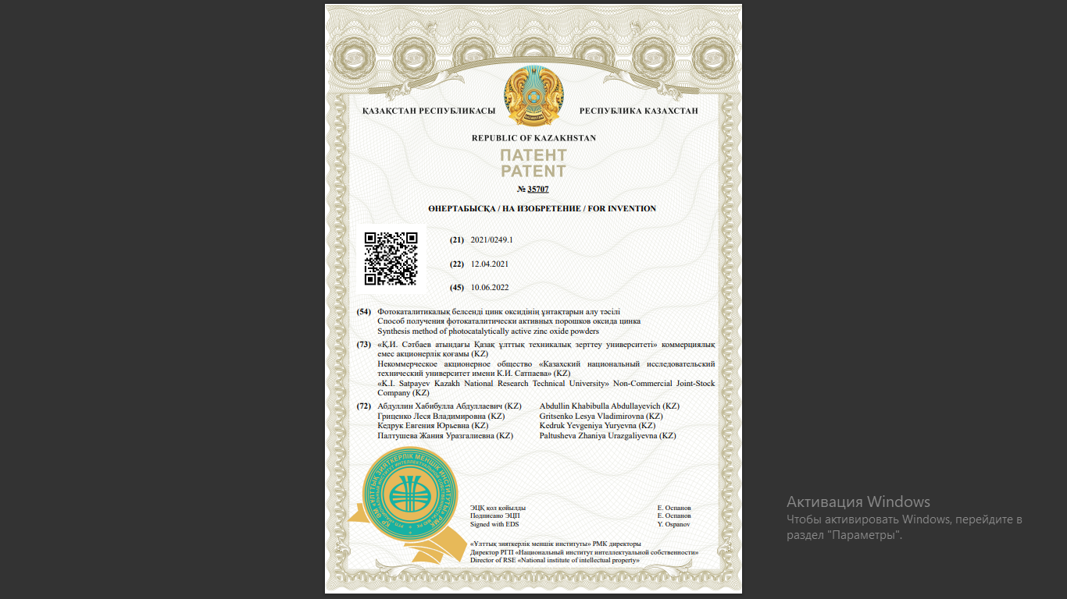

**ПРИЛОЖЕНИЕ Б**

**Список опубликованных работ**

*По материалам диссертационной работы опубликовано 19 печатных работ, из них 1 статья в международном рецензируемом научном журнале,* ***входящем в БД Scopus и Web of Science:***

1. **Paltusheva Zh.U**., Ashikbayeva Zh., Tosi D., Gritsenko L.V. Highly Sensitive Zinc Oxide Fiber‑Optic Biosensor foe the Detection of CD44 protein// Biosensors. – 2022. - V.12. - Issue11. - P.1015. (Q1, процентиль 89%)

*4 статьи в изданиях, рекомендованных Комитетом по обеспечению качества в сфере образования и науки МОН РК,* ***входящий в БД Scopus/Web of Science:***

2. **Paltusheva Zh.U.**, Alpysbaiuly N., Kedruk Y.Y., Zhaidary А.D., Aitzhanov M.B., Gritsenko L.V., Abdullin Kh.A. Photocatalytic activity of zinc oxide – graphene oxide composites// Bulletin of the university of Karaganda-physics. - 2022. - V.2. -P.102-110. ***Web of science***.

3. Gritsenko L.V., Kedruk Y.Y, **Paltusheva Zh.U.**, Syritski V. Structural properties of ZnO nanopowders synthesized by thermal decomposition// [Physical sciences and technology](https://phst.kaznu.kz/index.php/journal/issue/view/24). - 2023. - V. 10. - P.3-4. ***Scopus.***

4. **Paltusheva Zh.U.**, Gritsenko L.V., Kedruk Y.Y., Abdullin Kh. A., Aitzhanov М.B., Kalkozova Zh.K. [Электрохимический сенсор аскорбиновой кислоты на основе наноструктур оксида цинка](https://bph.kaznu.kz/index.php/zhuzhu/article/view/1702)// Recent Contributions to Physics - 2023. - V.86.-№3. - P.49-56. ***Web of science***.

5. **Paltusheva Zh.U.**, Kedruk Y.Y., Gritsenko L.V., Tulegenova, Syritski V., Abdullin Kh.A. The influence of synthesis parameters and thermal treatment on the optical and structural properties of zinc oxide- based nanomaterials// Physical Sciences and Technology. – 2024. – V.11, №1-2. – P. 49-57. ***Scopus.***

*14 трудов международных научно- практических конференций:*

6. Кедрук Е.Ю., Айтжанов М.Б., **Палтушева Ж.У.**, Гриценко Л.В., Абдуллин Х.А. Влияние термической обработки на фотокаталитические свойства наностержней оксида цинка //Труды Сатпаевских чтений. – Алматы, 2021. - C. 1094–1097.

7. **Палтушева Ж.У.**, Гриценко Л.В. Применение наноструктурированного оксида цинка в биосенсорных устройствах// Труды Сатпаевских чтений. – Алматы, 2021. - C. 1101–1105.

8. Кедрук Е.Ю., **Палтушева Ж.У.**, Гриценко Л.В., Абдуллин Х.А. Разложение органических соединений под действием фотокаталитически активного ZnO//Аморфные и микрокристаллические полупроводники: сборник тезисов Международной конференции. – Санкт-Петербург, 2021 г. - C. 130–131.

9. Гриценко Л. В., **Палтушева Ж.У.**, Кедрук Е.Ю., Абдуллин Х.А. Исследование фотокаталитической активности наноструктурированного оксида цинка// ФизикА.СПб: тезисы докладов международной конференции. – Санкт-Петербург, 2021 г. - C. 120–121.

10. **Палтушева Ж.У.**, Кедрук Е.Ю., Жайдары А.Д., Гриценко Л. В. Структурные свойства композитов ZnO-GO// Международная конференция студентов и молодых ученых «Фараби әлемі», Алматы. – 2023. – С. 88.

11. Толубаева Д.Б., **Палтушева Ж.У.,** Жайдары А., Гриценко Л.В. Электрохимические свойства наностержней оксида цинка// Международная конференция студентов и молодых ученых «Фараби әлемі», Алматы. – 2023. – С. 96.

12. **Палтушева Ж.У.**, Гриценко Л. В., V. Syritski. Волоконно-оптический биосенсор на основе оксида цинка// Сборник докладов «65-й Всероссийской научной конференции МФТИ». – Москва, 2023 г. - C.74-76.

13. Кедрук Е.Ю., **Палтушева Ж.У.**, Гриценко Л. В., Абдуллин Х.А. Влияние концентрации сульфата меди в растворе роста на морфологию композитов ZnO–CuO // Сборник докладов «65-й Всероссийской научной конференции МФТИ». – Москва, 2023 г. - C.70-72.

14. **Paltusheva Zh.U.**, Gritsenko L.V. Electrochemical sensor based on zinc oxide-graphene oxide composites // Международная конференция студентов и молодых ученых «Фараби әлемі», Алматы. – 2024. – С. 114.

15. **Палтушева Ж.У.**, Гриценко Л. В., Syritski V. Структурные свойства оксида цинка, синтезированного золь-гель методом// ICHEPMS: Сборник тезисов II Международной конференции по физике высоких энергий, материаловедению и нанотехнологиям. - Алматы, 2024г. - C.67-68.

16. **Палтушева Ж.У.**, Гриценко Л.В., Syritski V. Физико-химические свойства оксида цинка для сенсорных приложений// Труды международной научно-практической конференции: Ресурсосберегающие технологии в минерально-индустриальном мегакомплексе в условиях устойчивого развития экономики. - Алматы, 2024. - C. 416–418.

17. **Палтушева Ж.У.**, Гриценко Л. В. Сенсор на основе оксида цинка// Международная конференция студентов и молодых ученых «Фараби әлемі». – Алматы, 2024. - C.106.

18. Л. В. Гриценко, **Ж.У. Палтушева** Электрохимические свойства наноструктур ZnO/GO // Сборник докладов Международной конференции «Наноуглерод и Алмаз» (НиА’2024), Россия, Санкт-Петербург, 1 – 5 июля 2024г. – С. 221.

19. Гриценко Л.В., Толубаева Д.Б., **Палтушева Ж.У.,** Калкозова Ж.К. Структурные свойства наноструктурированных слоев оксида цинка, Материалы Международной конференции "ФизикА.СПб", Россия, Санкт-Петербург, 21–25 октября 2024 г., С. 121-122.

*Патент на изобретение:*

Получен патент на изобретение Абдуллин Х.А., Гриценко Л.В., Кедрук Е.Ю., **Палтушева Ж.У.** «Способ получения фотокаталитически активных порошков оксида цинка» №35707, выд. 10.06.2022, заявка № 2021/0249.